Juin 2024

Nouveautés



GEEF



Virtualia

Version 5.4



Préambule
Les SDIS concernés par les anomalies contenant le mot clé « Oracle » sont, par ordre alphabétique : le SDIS 68, le SDIS 78 et le SDMIS (SDIS 69). Ces SDIS ne sont pas concernés par les anomalies contenant le mot clé « MySQL » ou « MariaDB ».
Les autres SDIS ne sont pas concernés par les anomalies « Oracle » mais sont concernés par les anomalies contenant le mot clé « MySQL ».

Les SDIS concernés par les anomalies « GPEC » sont, par ordre alphabétique : le SDIS 44, le SDIS 59 et le SDIS 86. Les autres SDIS ne sont pas concernés par les anomalies « GPEC ».de version des composants techniques.

Général

EL01 : Les champs de "couleur" auront dorénavant une valeur par défaut "blanc" plutôt que "noir" [Mantis #11507]
Avant la correction :
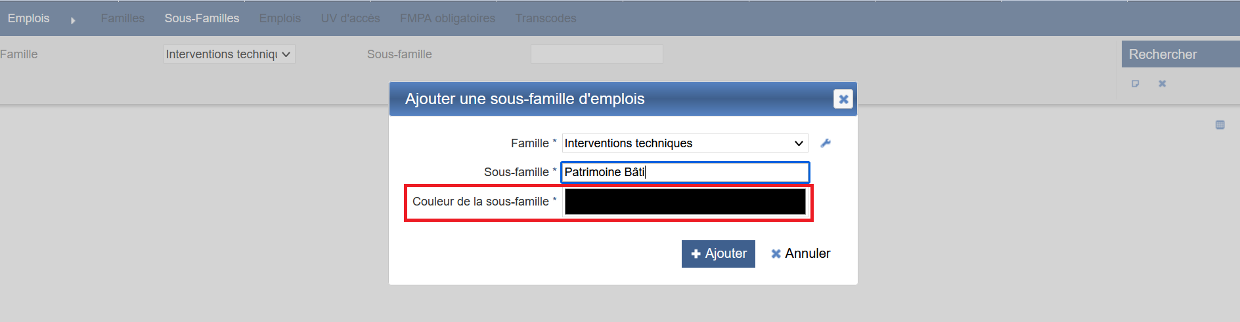

Après la correction :
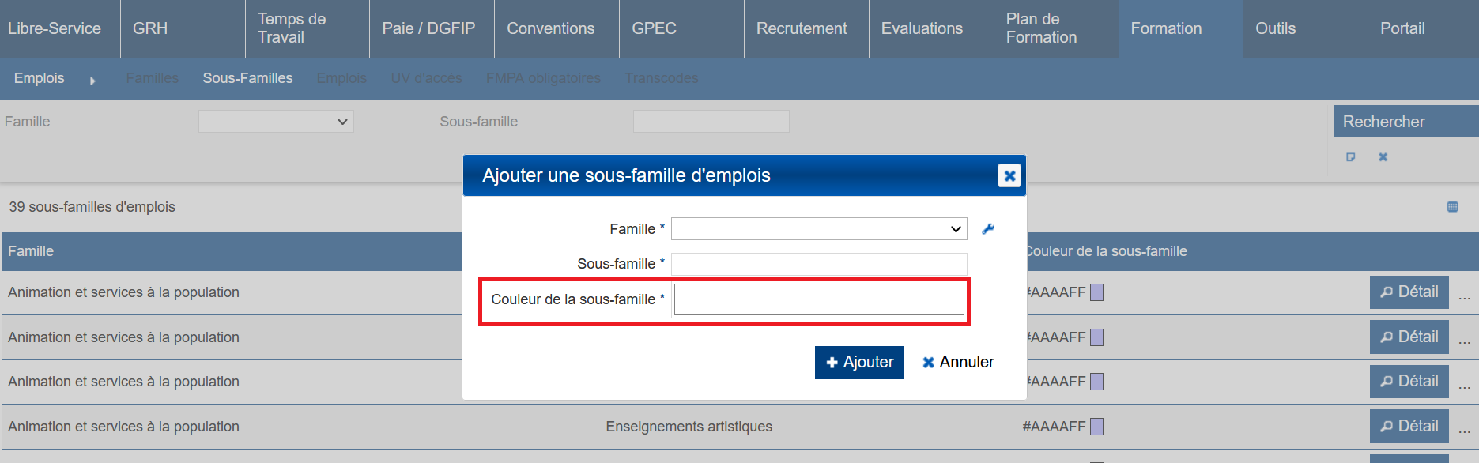

EL02 : Les valeurs contenant des Emoji devraient dorénavant être affichées dans la plupart des écrans [Mantis #11645]
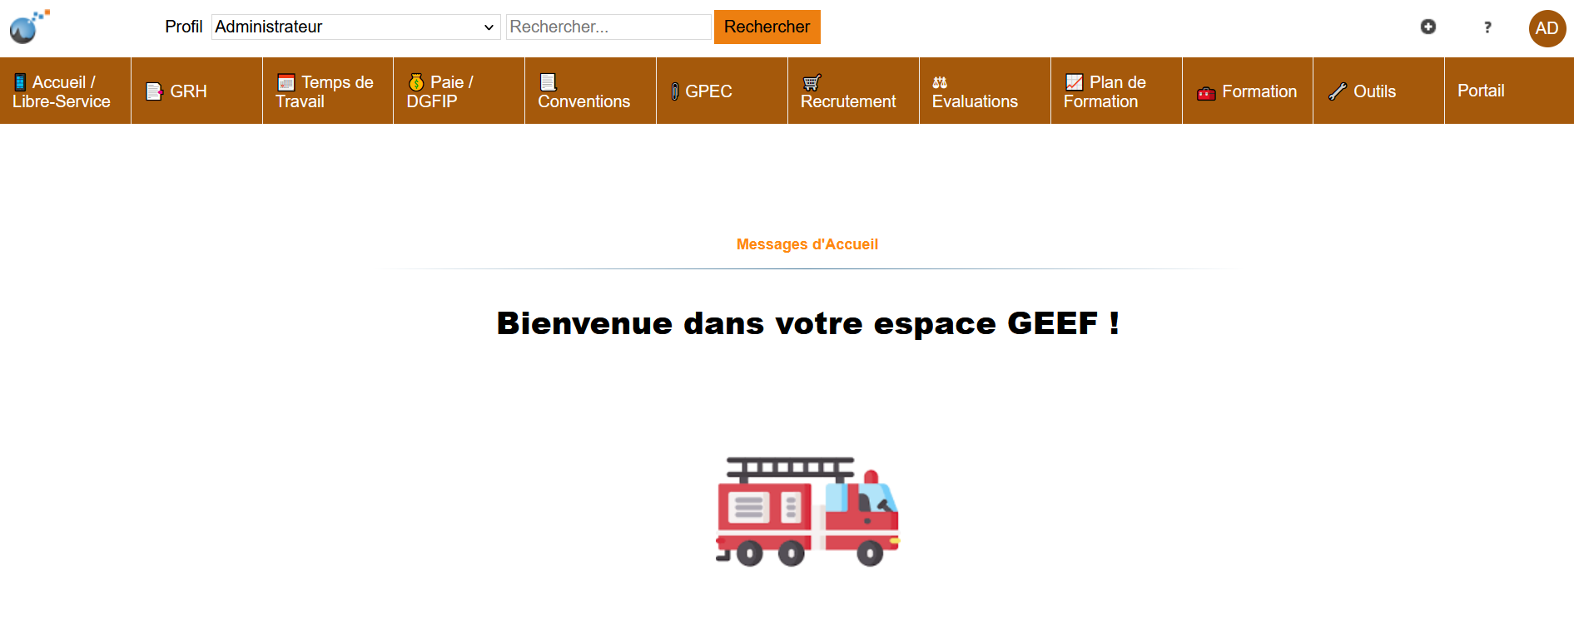

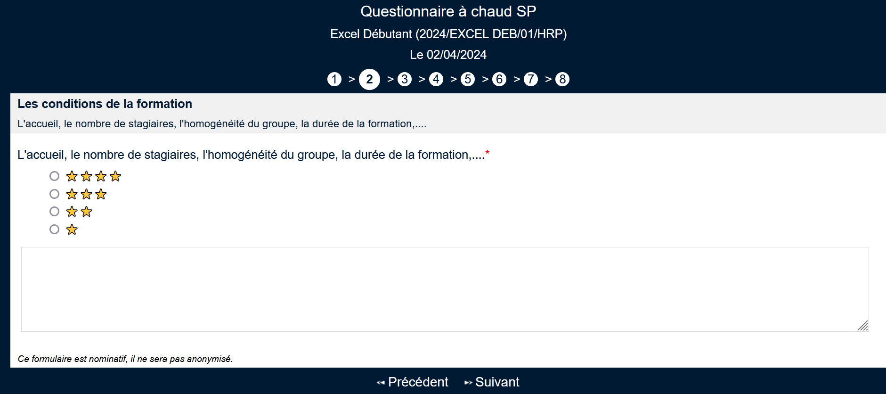

EL03 : Les zones de texte (multilignes) non saisissables (lecture seule) auront dorénavant un fond grisé [Mantis #11641]
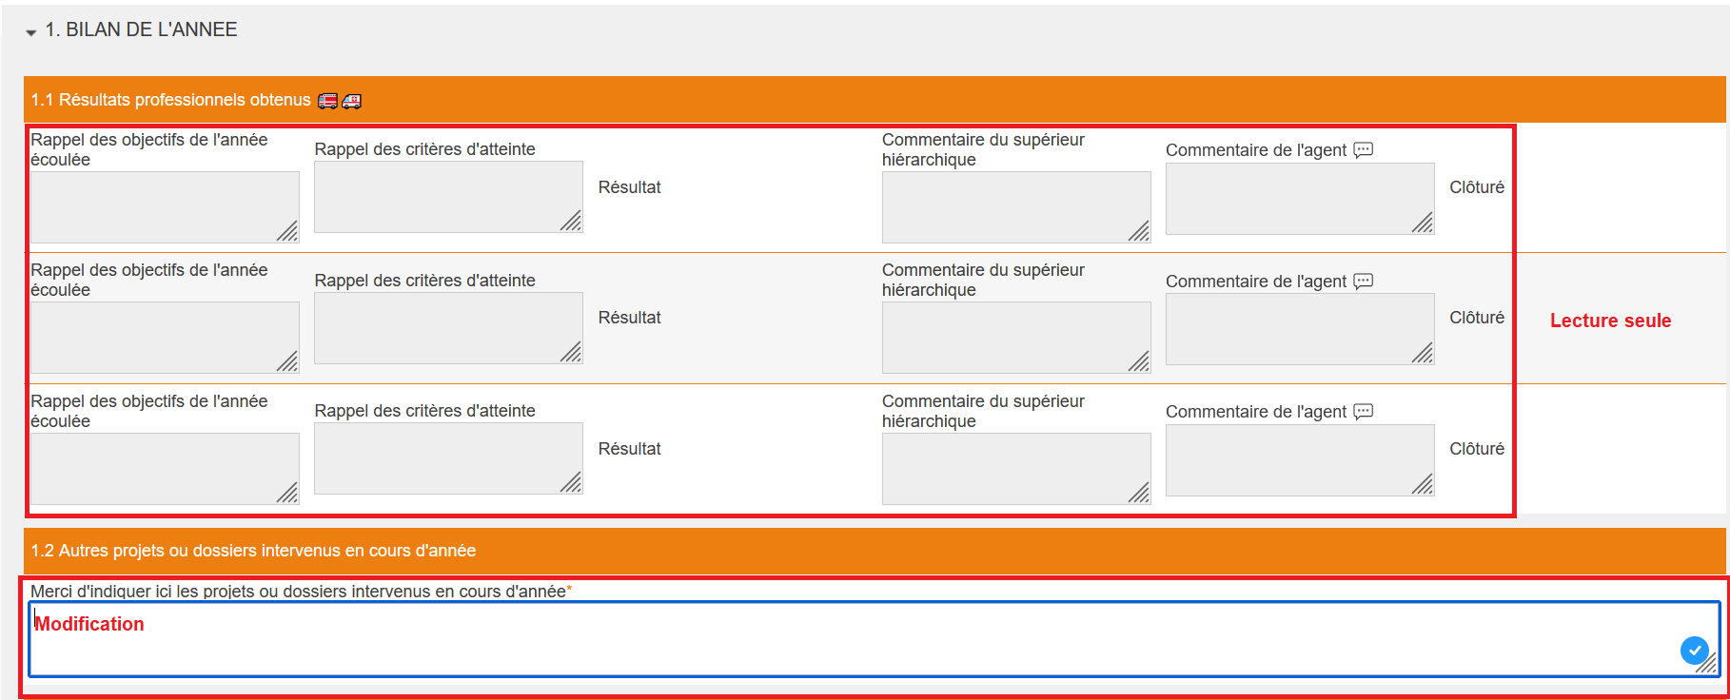

EL04 : Les fichiers enregistrés dans l'écran générique seront dorénavant renommés en retirant les accents [Mantis #11640]
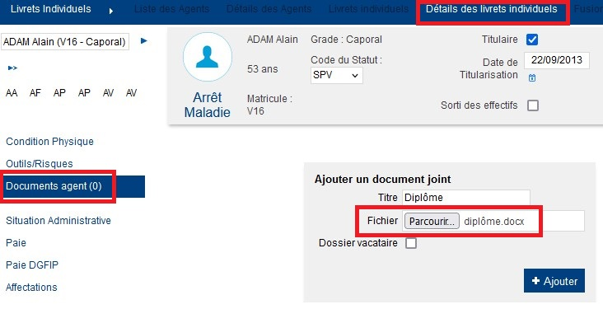
Cliquer sur le titre du document permet de le télécharger :
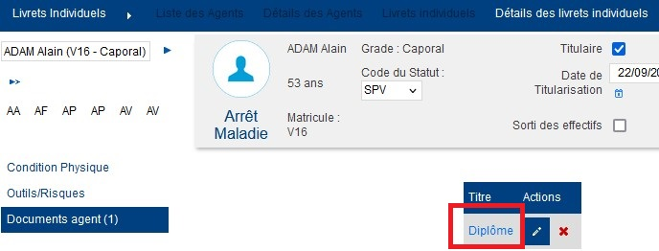
Le nom du document téléchargé a été modifié et ne possède pas l’accent du nom du fichier originel :
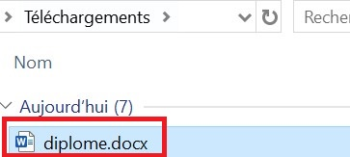

EL05 : Réécriture d'une partie des URL JavaScript afin d'améliorer la compatibilité avec certains WAF comme F5 [Pas de Mantis]
Point technique – aucune illustration.

EL06 : Le message de déconnexion visible lors du survol du bouton de déconnexion sera désormais une traduction [Mantis #11842]
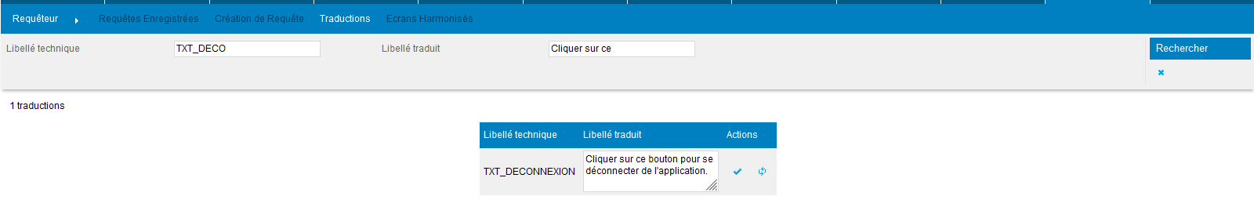
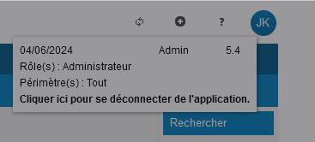

CL01 : Correction d'une anomalie potentielle liée à la protection des "ORDER BY" avec une base Oracle 19c [Pas de Mantis]
Point technique – aucune illustration.

CL02 : Correction de certains cas de vidage de caches avec plusieurs modules actifs [Pas de Mantis]
Point technique – aucune illustration.

GRH

EH01 : L'entrée de menu "GPEC / Administration > Divers GPEC > Types d'expériences" a été déplacée dans "GRH / Administration > Expériences pro > Types d'expériences" - certains rôles seront potentiellement à revoir - l'ancienne entrée de menu est libre pour le moment [Mantis #11361]
Avant la modification :
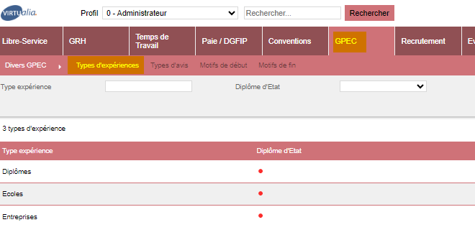

Après la modification :
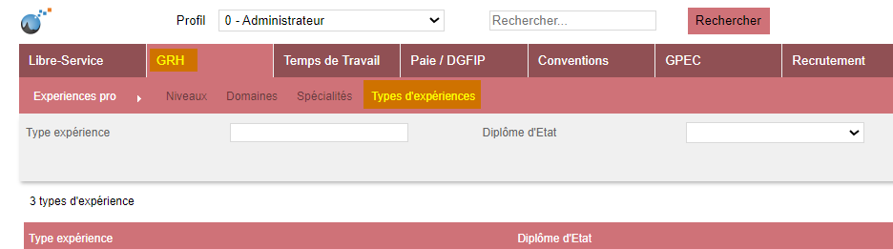

EH02 : Ajout d'un paramètre "GA - Masquer la progression des recyclages" afin de masquer ou non les informations de recyclage de l'écran "GRH > Livrets individuels > Livrets individuels" [Mantis #11325]
Exemple d’écran :
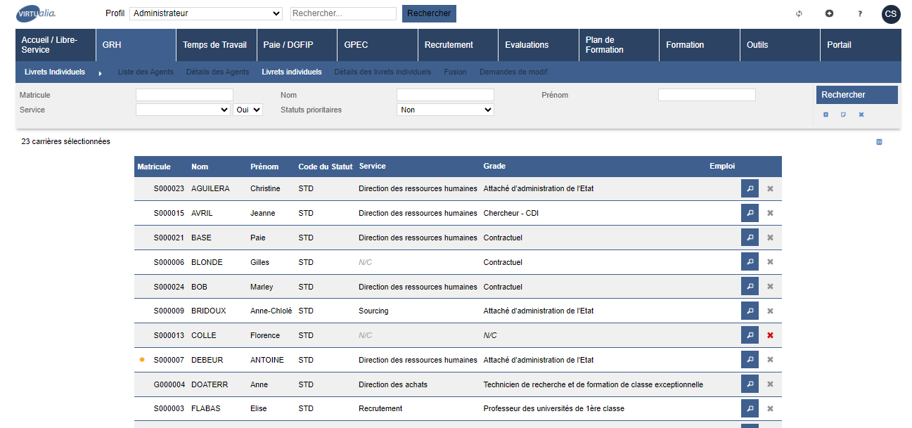

EH03A : L'écran "GRH > Livrets Individuels > Détails > Condition Physique" n'affichera plus le message indiquant que l'agent est trop jeune ou trop âgé s'il a moins de 16 ans ou plus de 65 ans lors de l'affichage des graphiques [Mantis #11639]
Avant la modification :
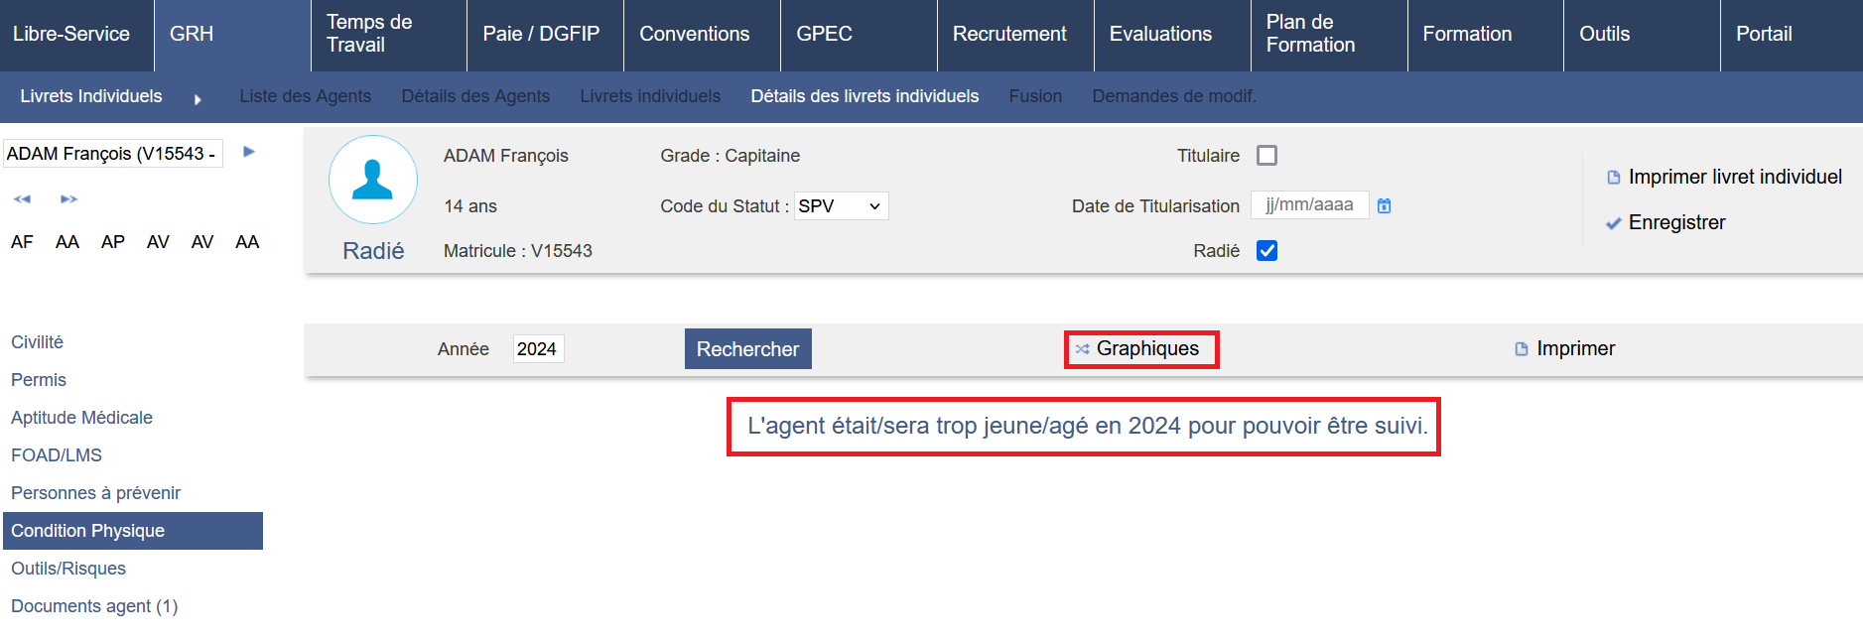
Après la modification :
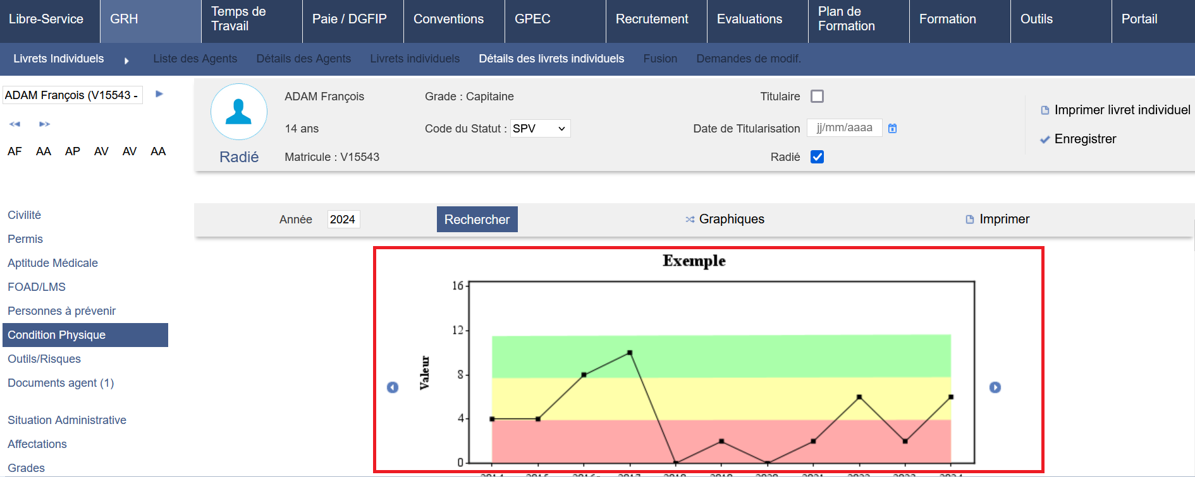

EH03B : Les statuts dans l'écran "GRH / Administration > Statuts et Filières > Statuts" admettront dorénavant une case à cocher "concerné ICPS" permettant d'indiquer si les agents sont affichés dans les écrans "GRH > Conditions Physiques" [Mantis #11639]
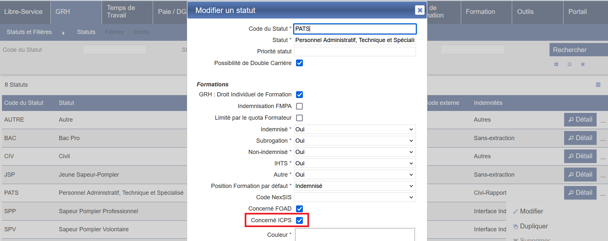

EH03C : Les motifs d'arrêts dans l'écran "GRH / Administration > Motifs > Arrêts" admettront dorénavant une case à cocher "exclusion ICPS" permettant d'indiquer si les agents sont masqués dans les écrans "GRH > Conditions Physiques" (au moins une carrière non suspendu "exclusion ICP" est nécessaire) [Mantis #11894]
Après la modification :
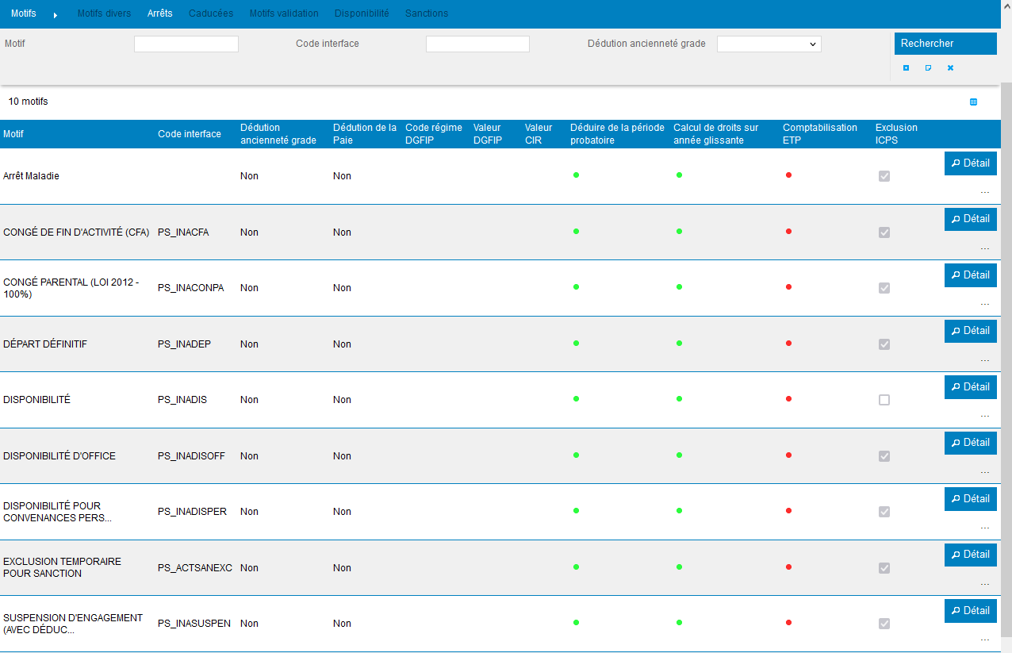

L’agent a un arrêt avec exclusion ICPS
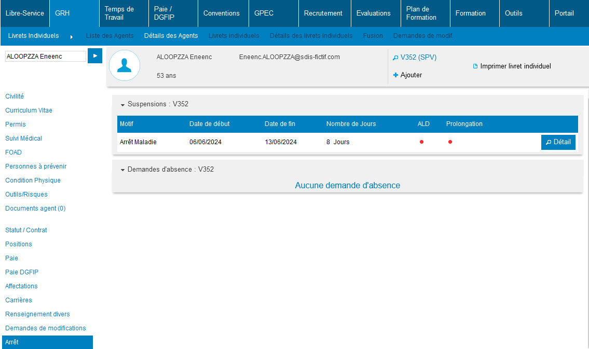

L’agent n’apparait pas dans les conditions physiques
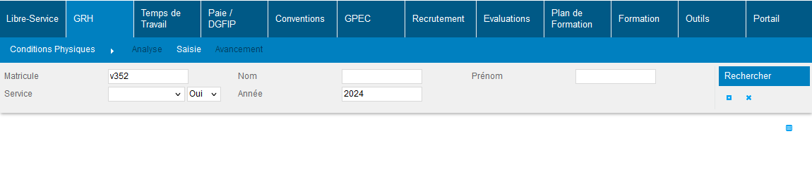
L’agent a un arrêt sans exclusion ICPS
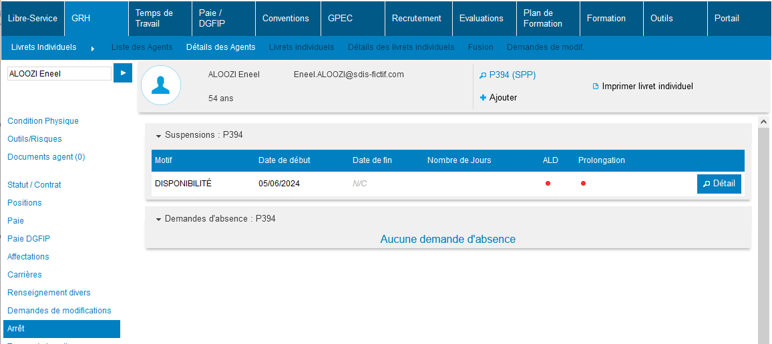

L’agent apparait dans les conditions physiques
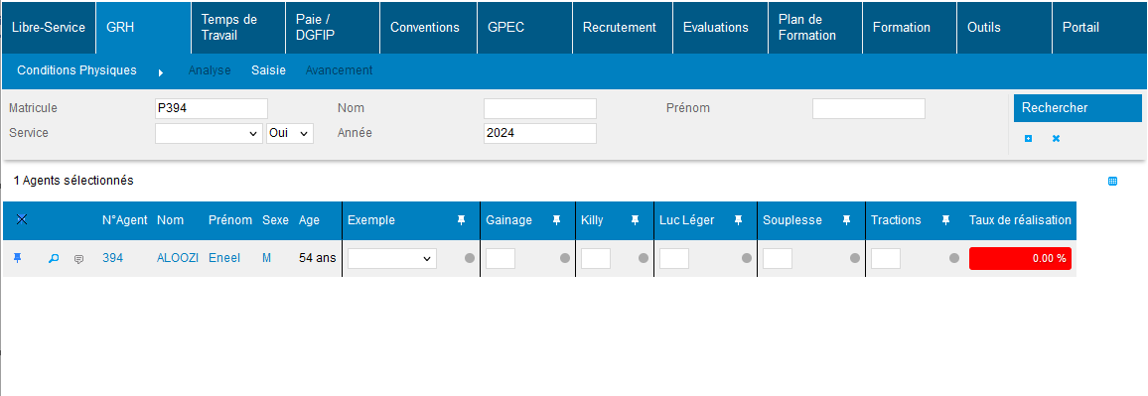

EH03D : Saisir un résultat négatif (ex : "-1") sur un test de la condition physique à un agent permettra dorénavant d'indiquer une dispense pour l'année concernée - la règle de conservation du meilleur score reste - les dispenses ne sont pas envoyées par JMS ou à MédiSAP - seuls les tests "quantitatifs" sont concernés [Mantis #11345]
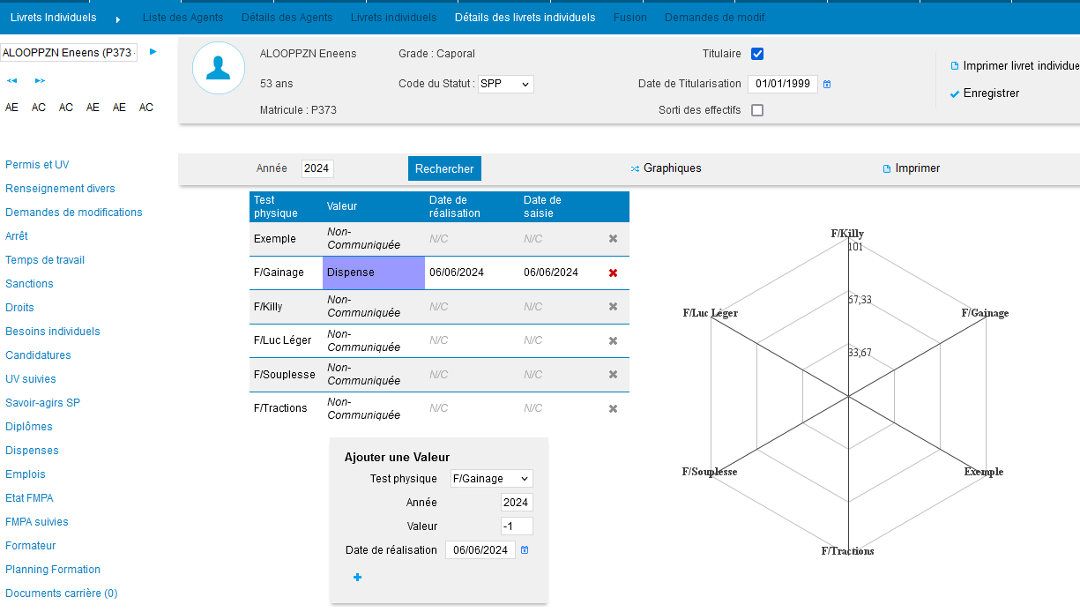

EH04 : L'écran "GRH > Livrets Individuels > Détails des Livrets > FMPA suivies" affichera dorénavant l'état "A venir" avec un feu gris lorsque la FMPA a été saisie par anticipation [Mantis #11710]
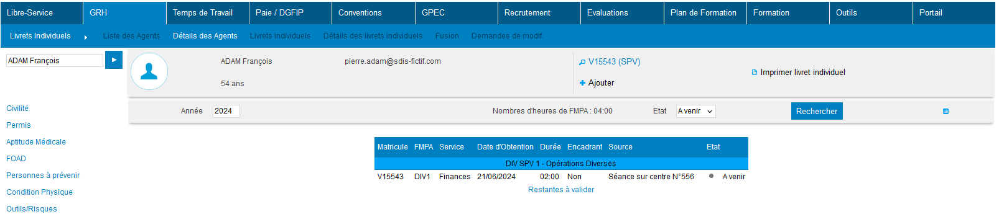

EH05 : LE droit "Action-objet > Carrières > Détails > Savoir Agir SP" proposera dorénavant un 5ème niveau "complet + suppression forcée" permettant de supprimer les évaluations HORS SESSION dans l'écran "GRH > Livrets Individuels > Détails des Livrets > Savoir Agir SP" même si des évaluations sont saisies (suppression en cascade des données sous-jacentes) [Mantis #11346]
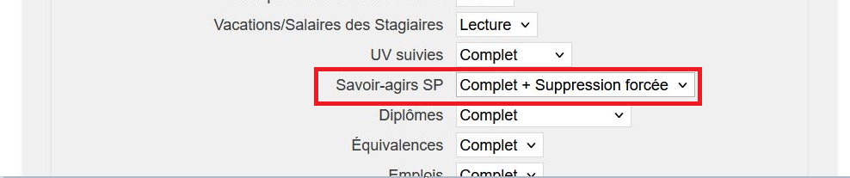

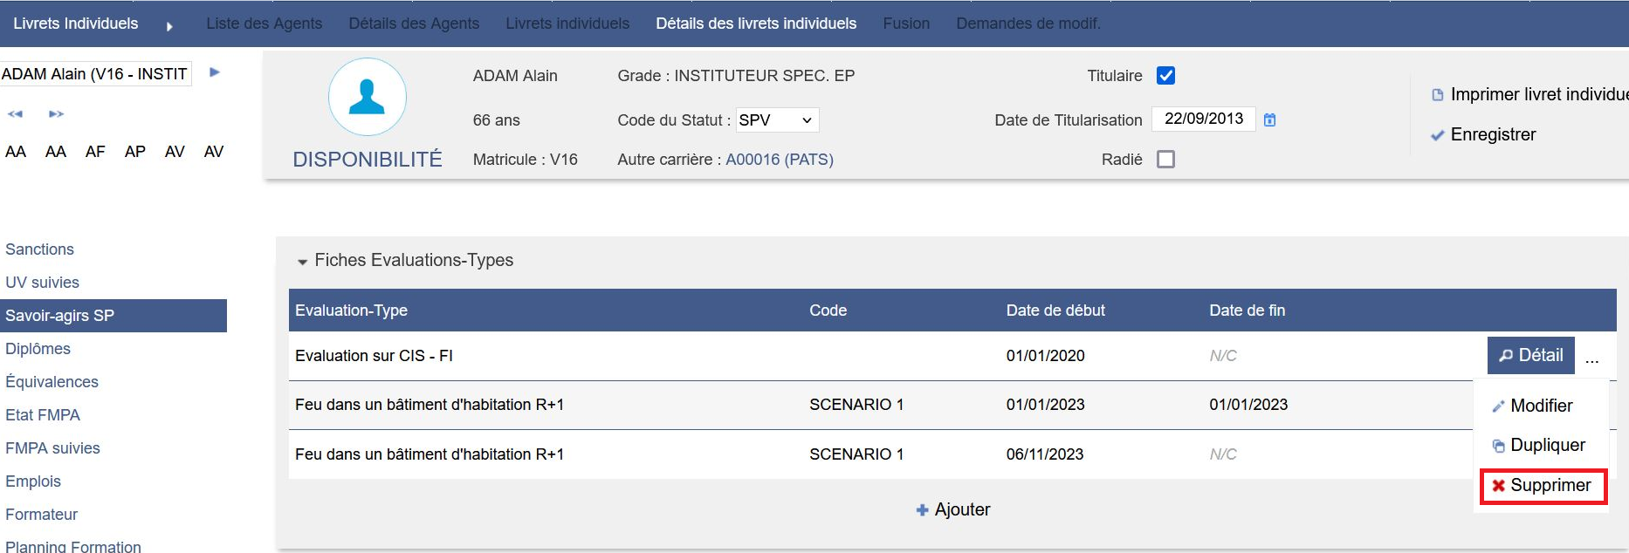

EH06 : L'écran "GRH > Administration > Pays > Pays" proposera dorénavant un nom de pays avec 50 caractères [Mantis #11920]
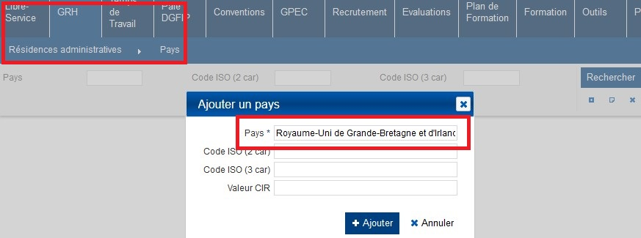

Gestion Administrative [En développement]

EA01 : Le processus guidé de création des agents affichera dorénavant l'indice brut et l'indice majoré en lecture seule lorsque ceux-ci sont définis [Mantis #11528]
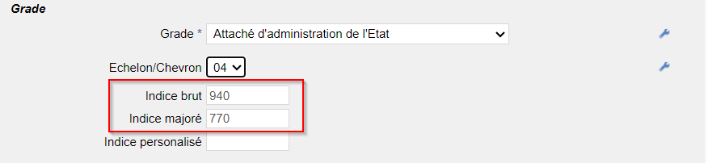

EA02 : Ajout du publipostage des visas dans les documents publipostés par l'outil [Mantis #7862]
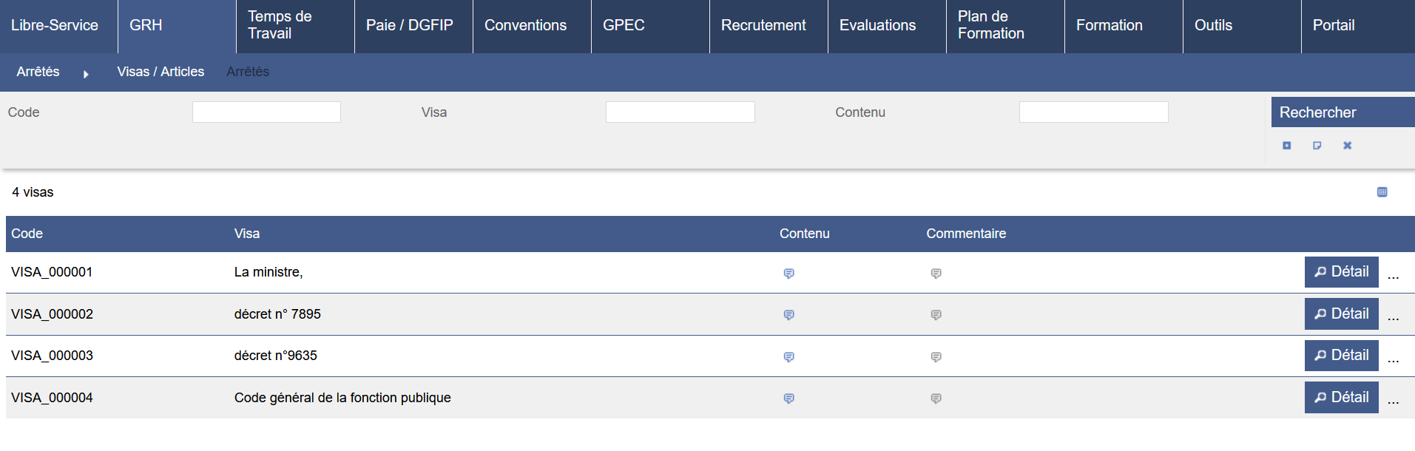
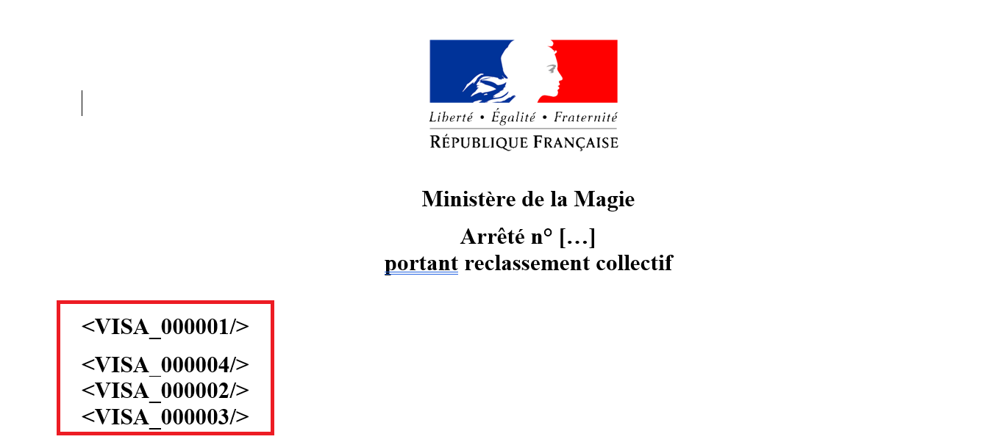

EA03 : Les positions administratives de l'agent dans son livret individuel devraient dorénavant être classées de la plus récente à la plus ancienne [Mantis #11882]
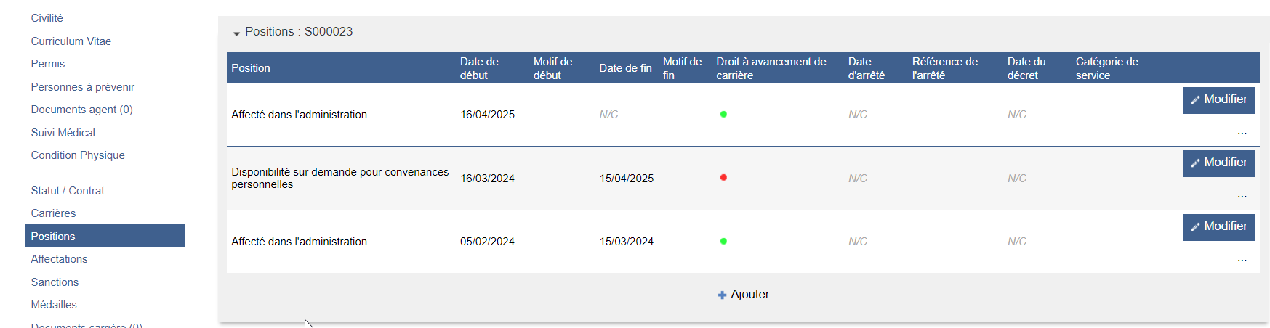

EA04 : Les numéros d'avenants de ne seront plus affichés pour les contrats non numérotés [Mantis #11888]
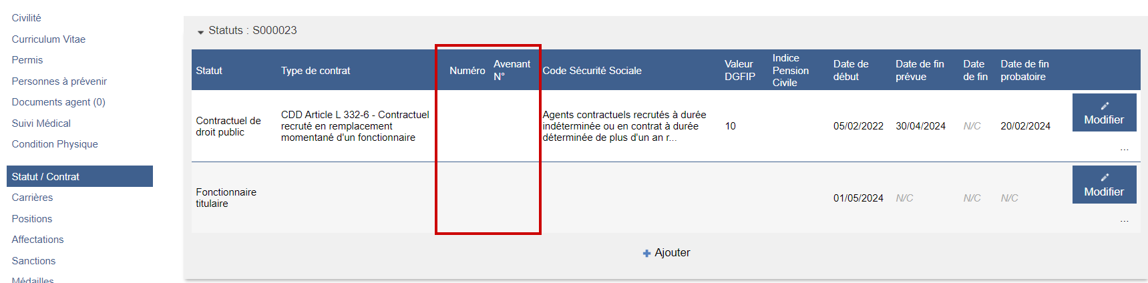

EA05 : Le libellé des armées admettra dorénavant jusqu'à 50 caractères au lieu de 30 [Mantis #11905]
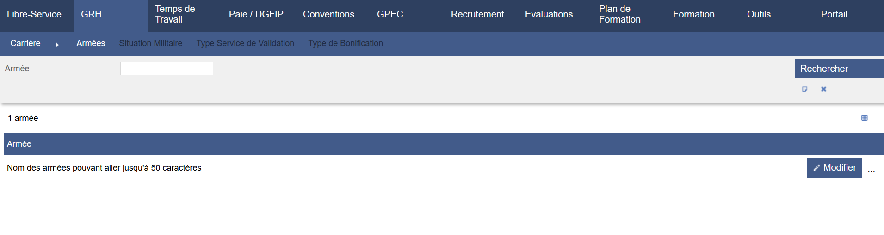

EA06 : Ajout de la gestion des "spécialités" dans le bloc "affectations" du livret individuel et des référentiels associés : "Domaines > Groupes > Spécialités" [Mantis #11903]
Cette nouvelle fonctionnalité n’est présente qu’en licence Virtualia.
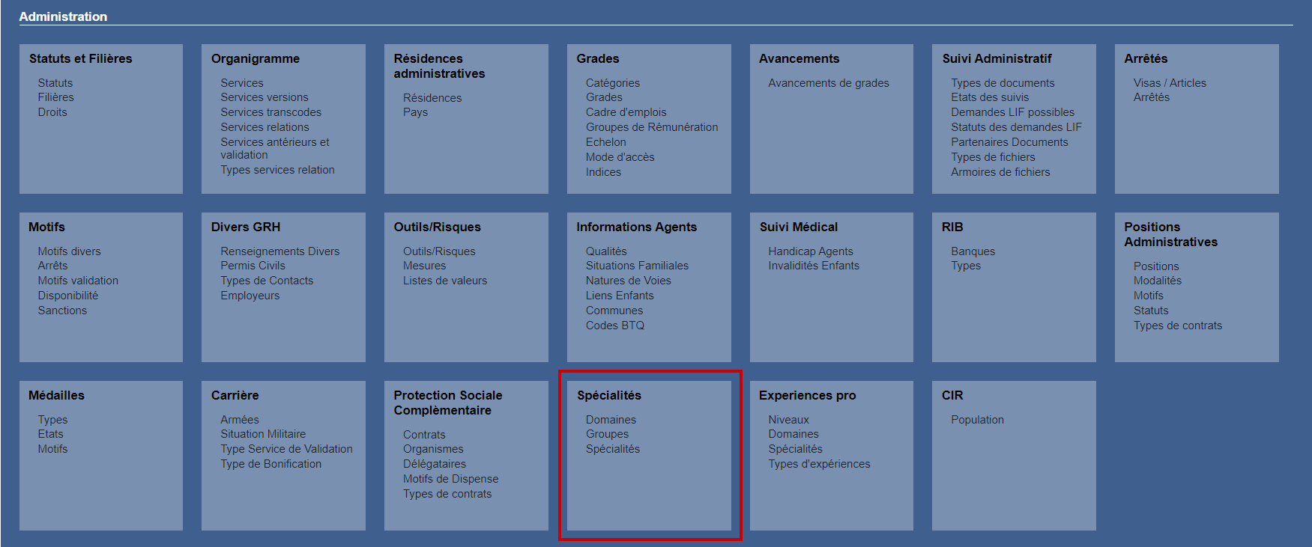

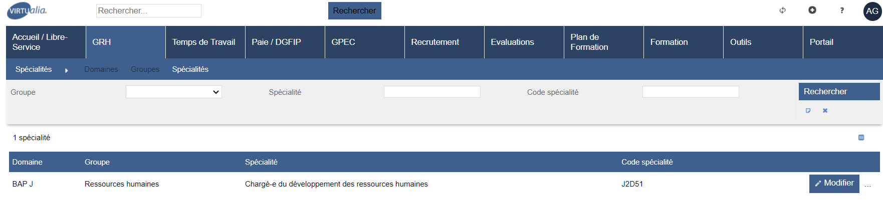

Dans GRH > Détail des livrets individuels > Affectation > Spécialité

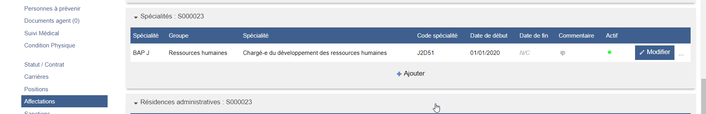

CA01 : L'intégration du grade lors de la création des agents via le processus guidé a été corrigé. Il ne devrait plus y avoir d'erreur lors de la validation [Mantis #11737]
Le grade saisie dans le processus guidé :
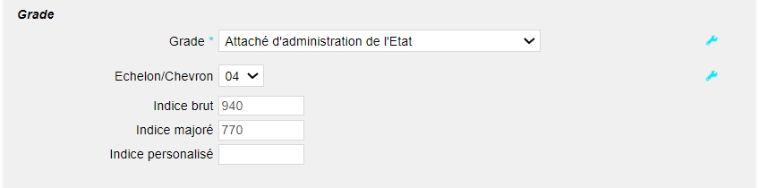

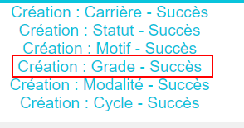

Est bien validé et figure bien dans le détail des livrets individuels
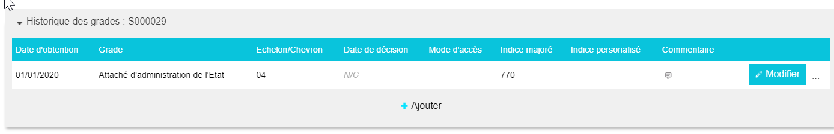

Paie DGFIP [En développement]

EI01 : L'import du fichier KA bloquera la saisie dans les écrans du bloc "Paie / DGFIP > Paie DGFIP" et l'utilisation du générateur de mouvements dans "GRH > Livrets Individuels > Détails des livrets individuels > Comparatif" jusqu'à la fin de l'intégration [Mantis #11409]
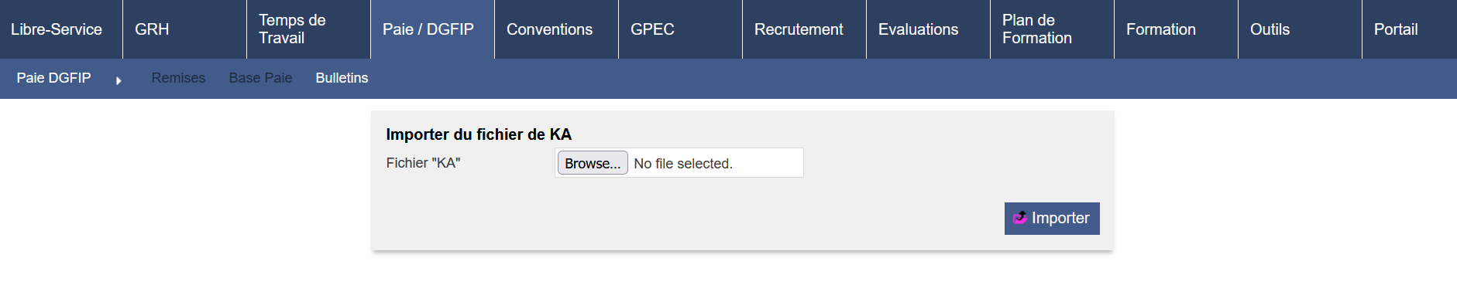

EI02 : Le champ "Code département" a été ajouté à la table "Ministères" dans l'écran "Paie DGFIP > Administration > Paie DGFIP > Ministères" [Mantis #11635]
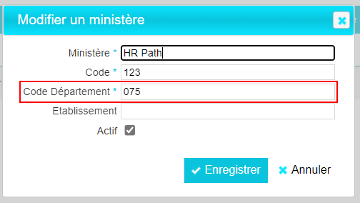

EI03 : La structure du mouvement 01 contient deux nouveaux champs "Code administration" et "Code département" [Mantis #11634]
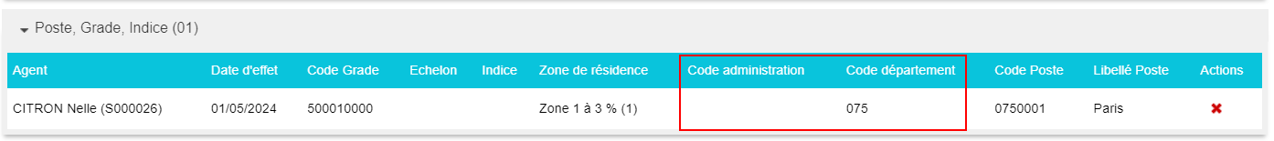

EI04 : L'écran "DGFIP > Primes > Primes" proposera dorénavant un libellé de 100 caractères [Mantis #11788]
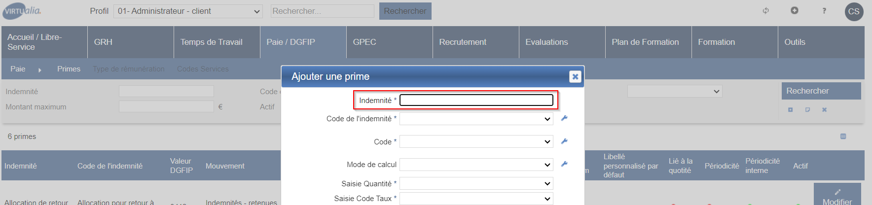

EI05 : De nouvelles valeurs sur les listes référentielles de la DGFIP ont été intégrées pour les listes "Code indemnité" et "Situation Statutaire" [Mantis #11787]
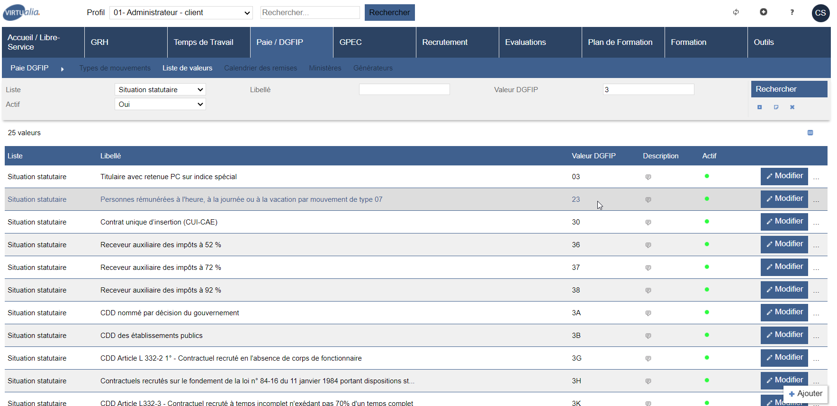

EI06 : L'affectation SIFAC sur les carrières des agents permettra dorénavant de saisir un montant plutôt qu'une quotité et la quotité sera donc facultative - pas de modification du fonctionnement au niveau de la fiche de poste [Pas de Mantis - Projet Virtualia]
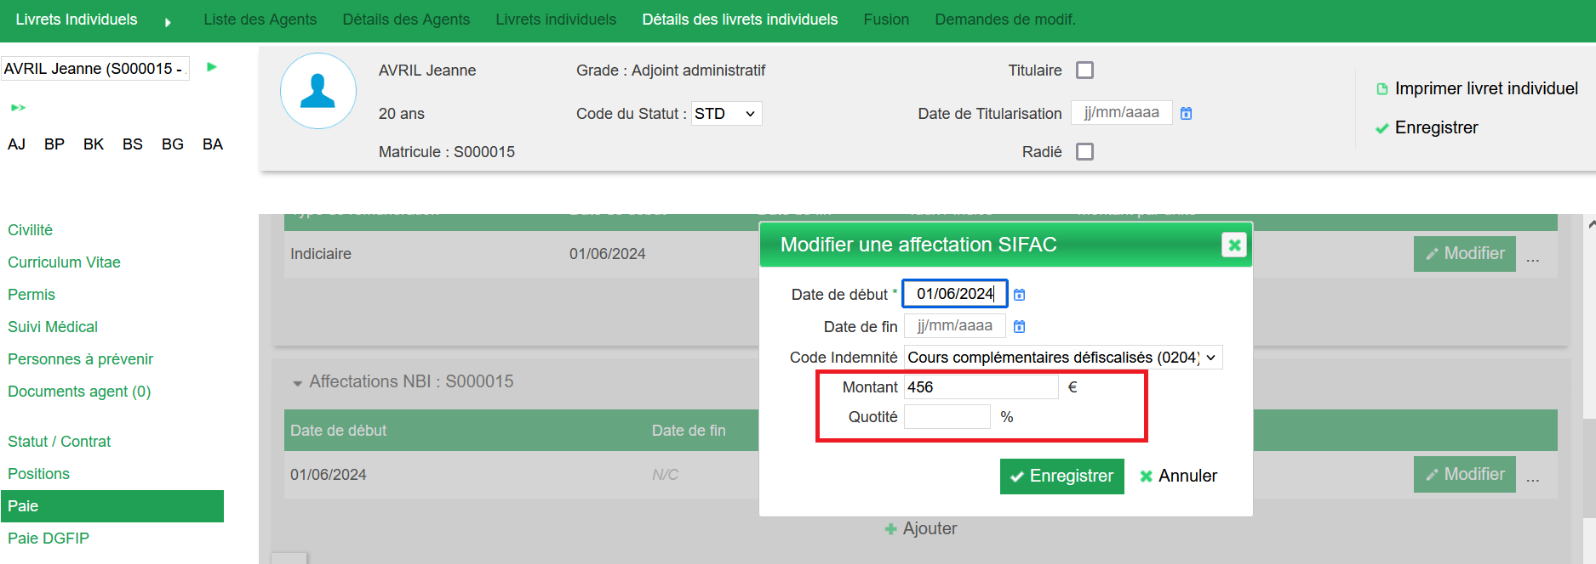

CI01 : Toutes les données dans les fichiers GEST devraient dorénavant bien être mises en majuscules [Mantis #11530]
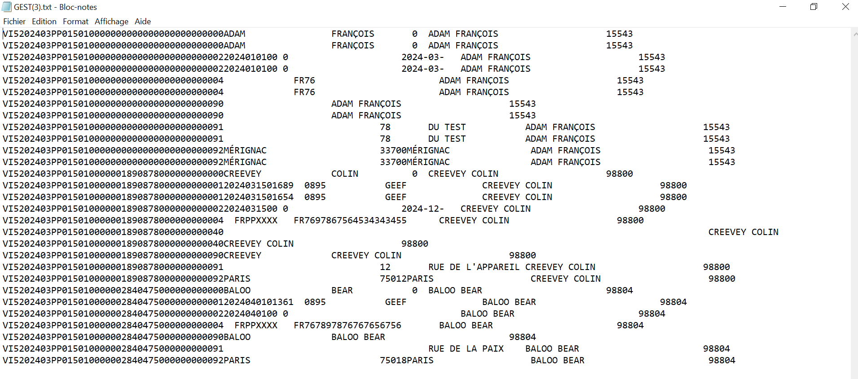

CI02A : Le fichier PDF "Liste des entrées" aura désormais une orientation paysage et non portrait [Mantis #11533]
Le fichier « liste des entrées » est bien généré en paysage :
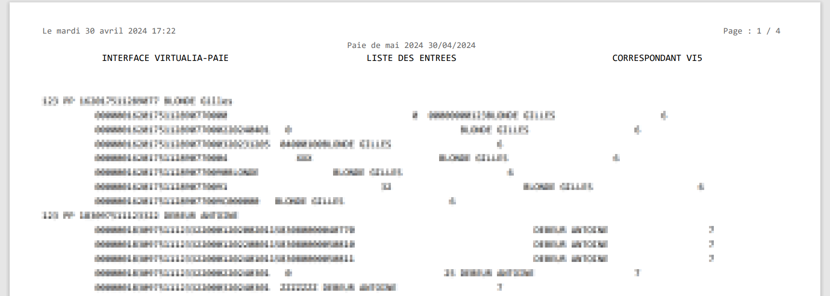

CI02B : Le NIR de l'agent sera maintenant correctement intégré au fichier GEST et au fichier PDF "Liste des entrées" générés dans le détail d'une remise de l'écran "Paie DGFIP > Paie DGFIP > Remises" [Mantis #11533]
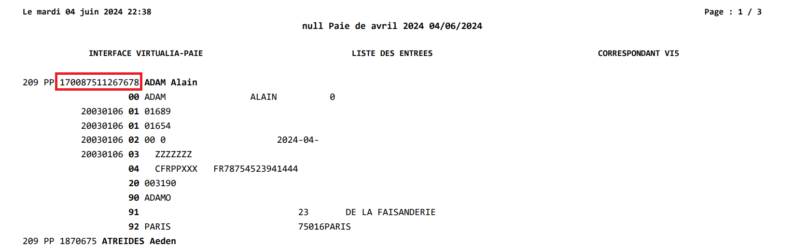

CI02C : Le nom de l'établissement a été rajouté à l'en-tête du fichier PDF "Liste des entrées" ainsi que le mois de paie. La variable "Etablissement - Nom de l'établissement" a été créée afin de définir le nom de l'établissement souhaité dans l'écran "Outils > Paramètres > Variable > Etablissement" [Mantis #11533]
Une fois l’information ajoutée au paramétrage :
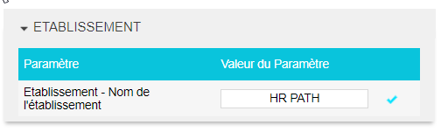
Le fichier « liste des entrées » affiche bien le nom de l’établissement :

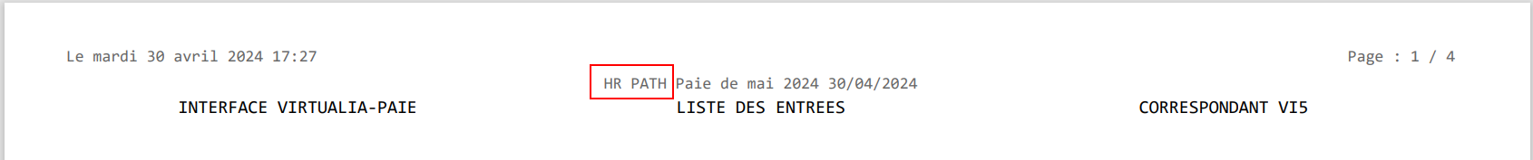

CI02D : Le compteur de mouvements 67 a été replacé dans la liste pour conserver l'ordonnancement des codes de mouvements [Mantis #11533]
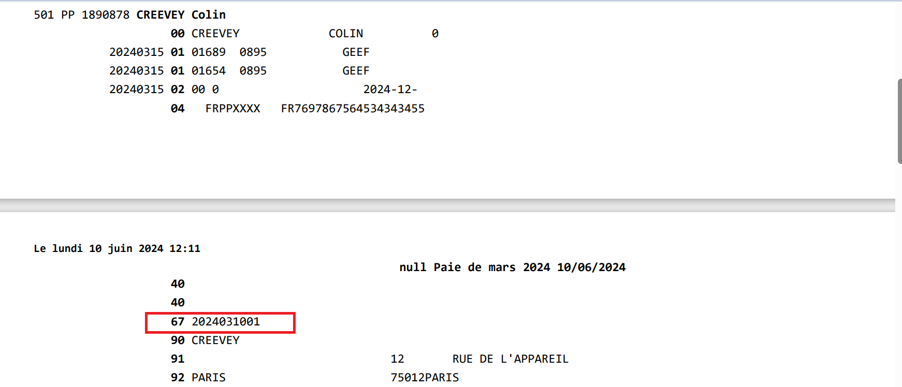

CI03 : La situation en paie du comparatif dans l'écran "GRH > Livrets Individuels > Détails des livrets individuels > Paie DGFIP" n'affichera plus d'informations à tort lorsque l'agent n'a pas encore été pris en charge [Mantis #11527]
Avant la correction :
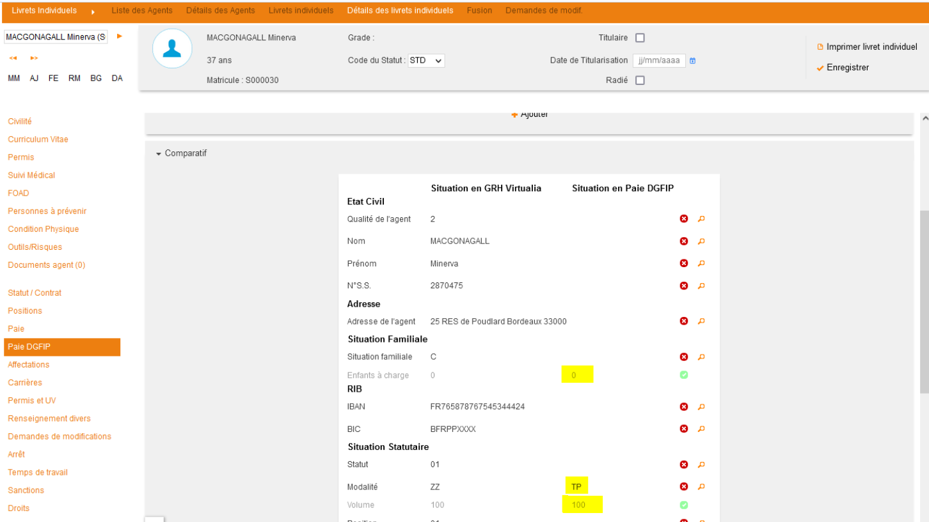
Après la correction :
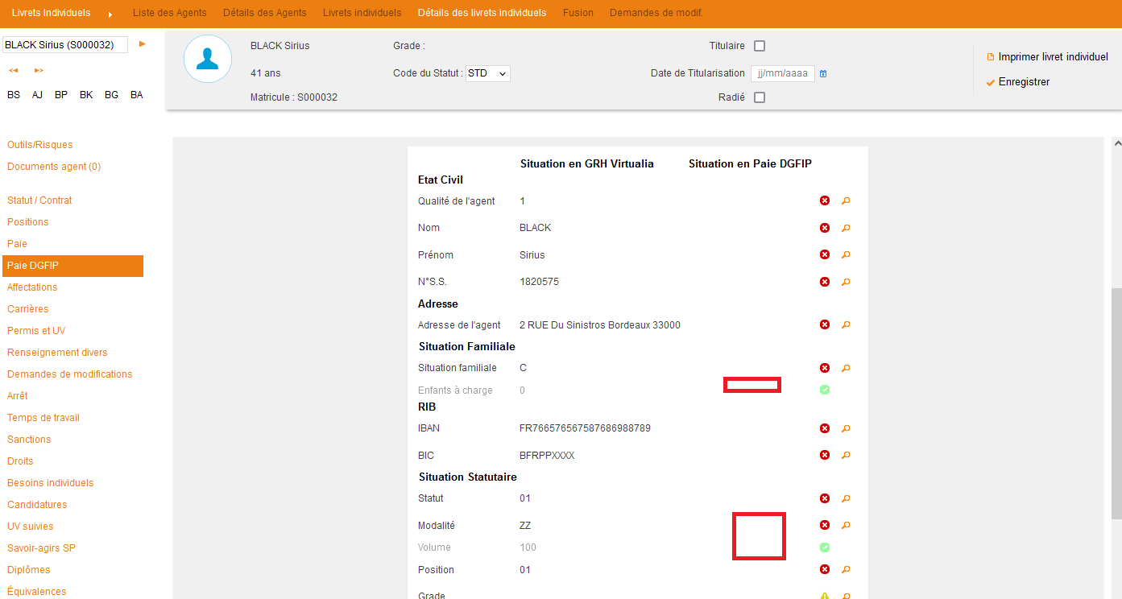

CI04 : Le message d'erreur qui était affiché dans l'écran "GRH > Livrets Individuels > Détails des livrets individuels > Comparatif" lorsque le ministère ou la date d'entrée en collectivité de l'agent n'était pas renseigné sera différent selon le cas afin de clarifier la cause de l'erreur [Mantis #11416]
Le message d’erreur est plus explicite sur l’information manquante pour la génération des mouvements :
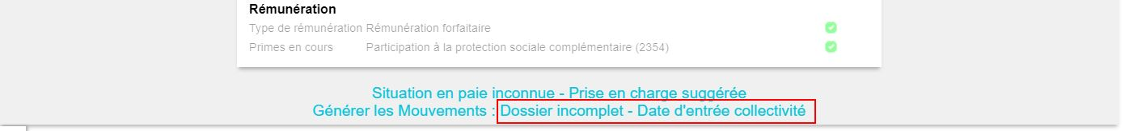

CI05 : Les champs "Date d'effet" et "Date de fin de situation" devraient dorénavant être remplis correctement lors de la génération du mouvement 02 en cas de départ définitif de l'agent [Mantis #10602]
Lorsqu’une date de fin est ajoutée dans le dossier de l’agent et la case départ définitif coché :
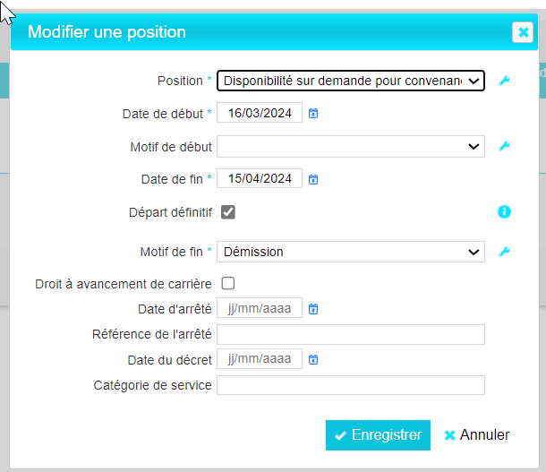

Le mouvement 02 de fin de fonction est bien généré :
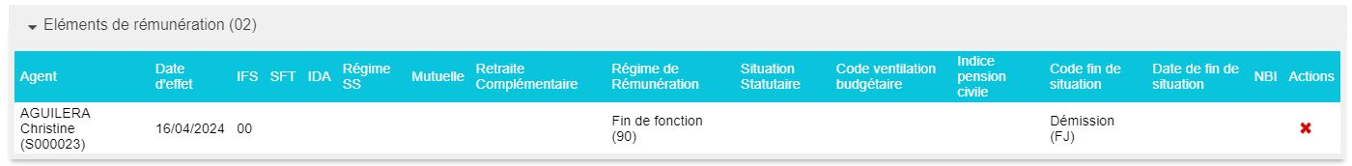
La date d’effet est renseignée dans les cas d’un départ pendant le mois de paie en cours ou un mois de paie précédent.

CI06 : La génération des mouvements pour une situation future sera désormais possible, dans la limite d'un mois [Mantis #11531]
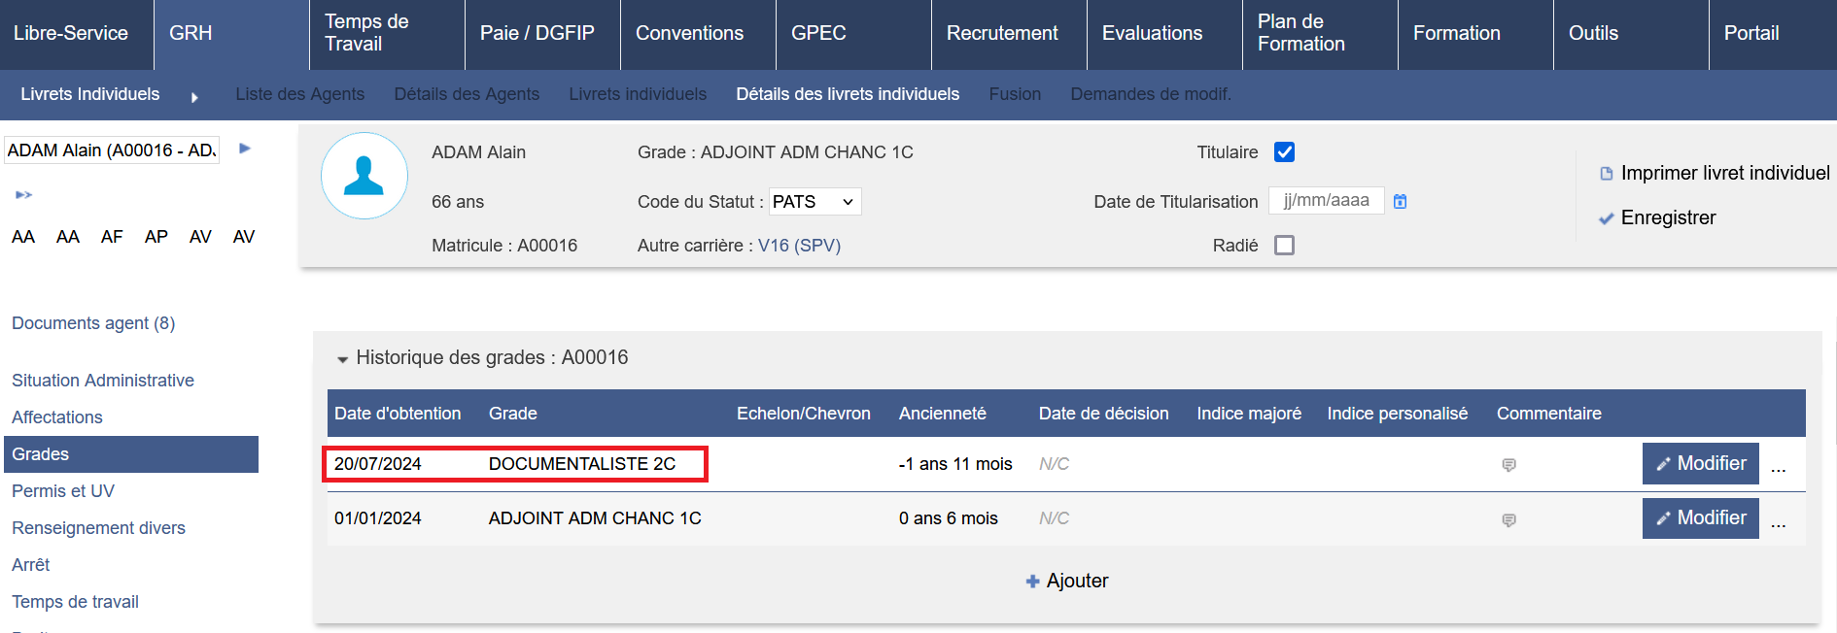
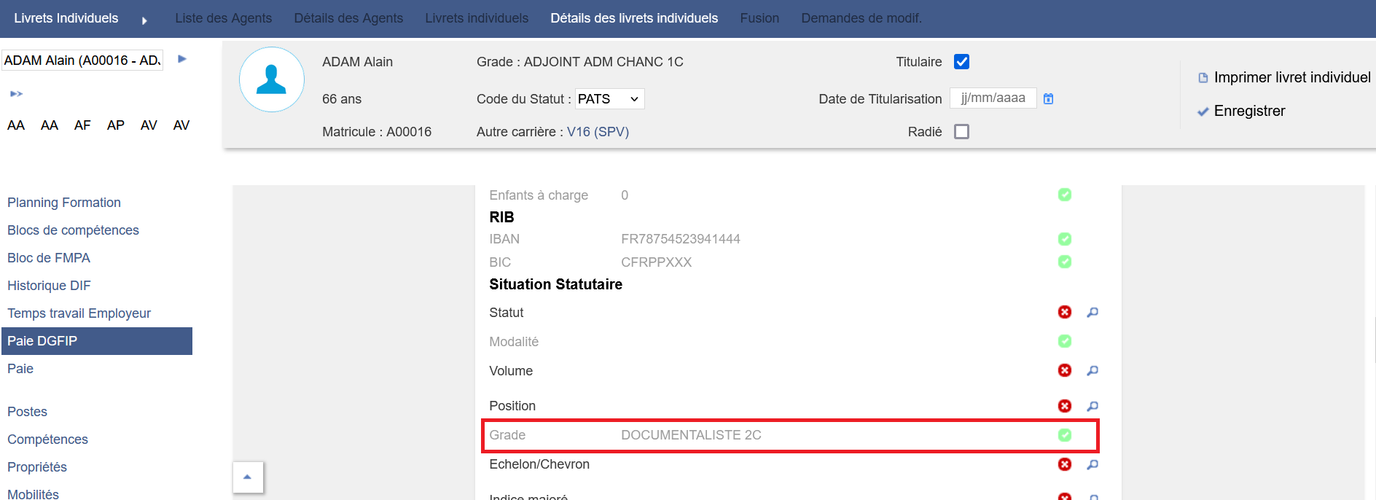

CI07A : Plusieurs primes avec un même code d'indemnité pourront désormais être créées si le montant est différent dans l'écran "GRH > Livrets individuels > Détail des livrets individuels > Paie" [Mantis #11604]
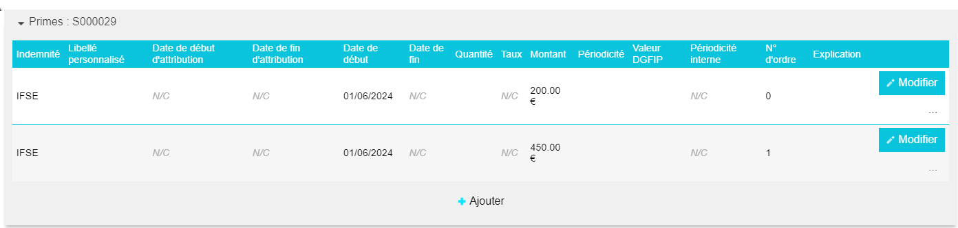

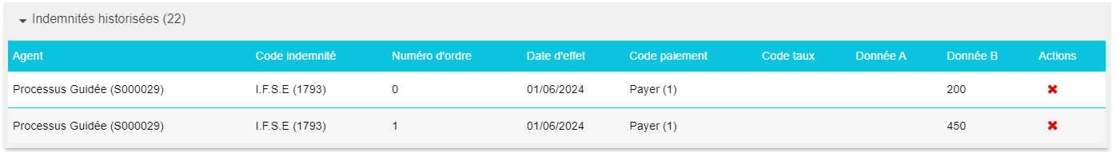

CI07B : Le champ "N° d'ordre" d'une prime sera désormais obligatoire lors de la création [Mantis #11604]
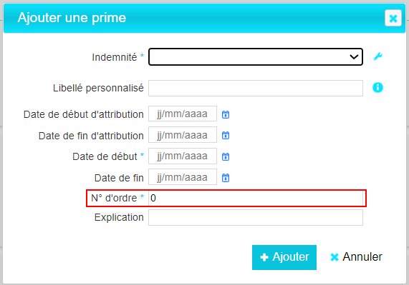

CI08 : Les mouvements pour les rémunérations forfaitaires devraient être générés correctement, notamment sur la proratisation des montants et selon les dates de début et fin saisies [Mantis #11651]
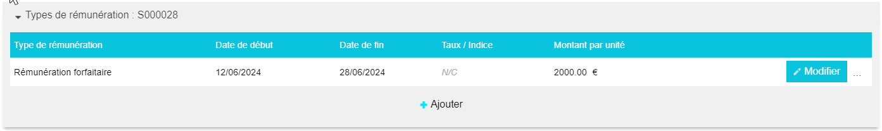

Le mouvement 40 proposé est proratisé en prenant compte la date de début et la date de fin saisie dans le type de rémunération
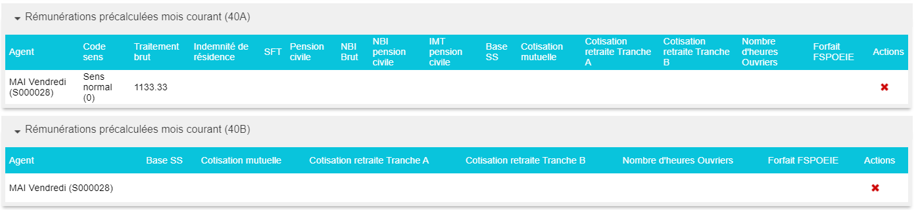

CI09 : La régression du comparatif dans l'écran "GRH > Livrets Individuels > Détails des livrets individuels > Paie DGFIP" a été corrigée. Les éléments seront maintenant correctement comparés [Mantis #11273]

Fonctionnalité en cours de recette interne.

CI10 : Le marqueur "motif de fin" sur les motifs des positions sera dorénavant également accessible avec le paramètre de Licence sur la version "Virtualia" [Mantis #11889]
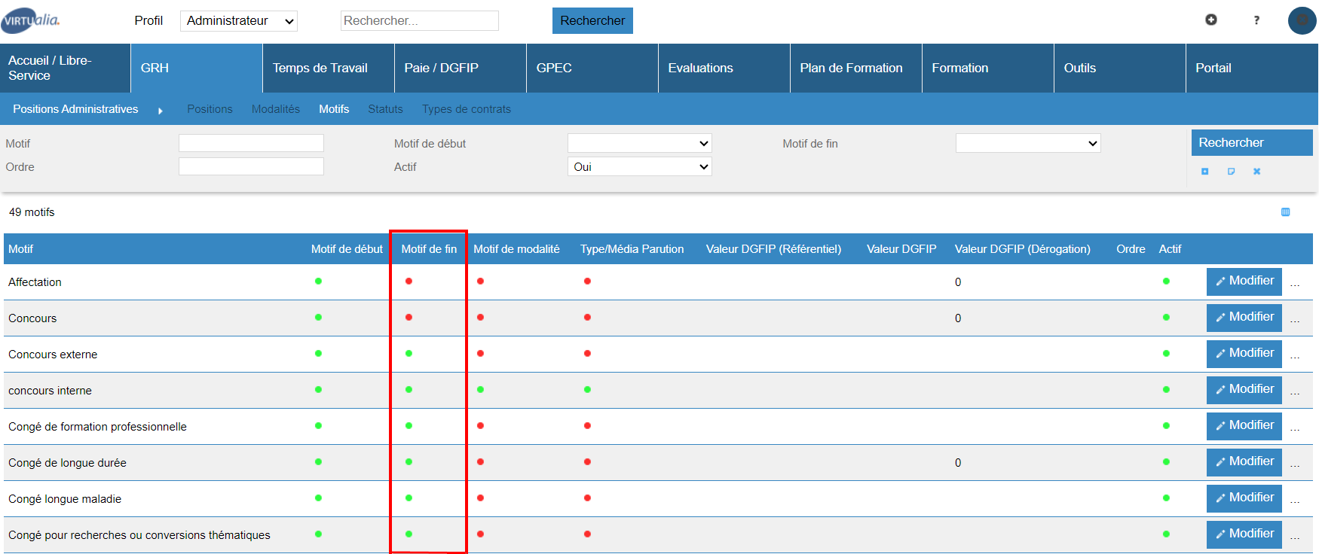

Temps de Travail [En développement]

ET01 : Ajout de la gestion des accords de temps de travail, avec un paramétrage dans l'écran "Temps de Travail / Administration > Temps de Travail > Accords", une gestion dans l'écran "GRH > Livrets Individuels > Détails des livrets > Temps de travail" et un accord par défaut (s'appliquant si l'agent n'a pas d'accord défini) dans le paramètres "Temps de travail - Accord par défaut" de l'écran "Outils > Paramètres > Paramètres" [Mantis #10756]
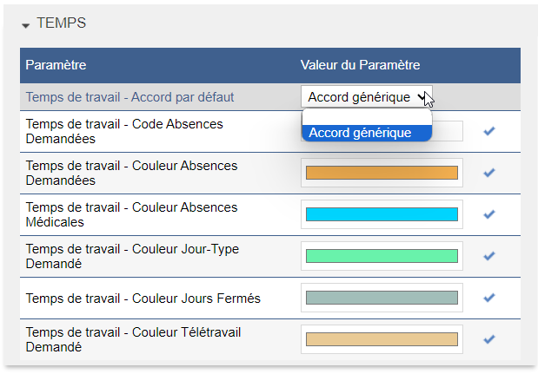

ET02 : Le libellé du cycle admettra dorénavant jusqu'à 100 caractères au lieu de 50 [Mantis #11897]
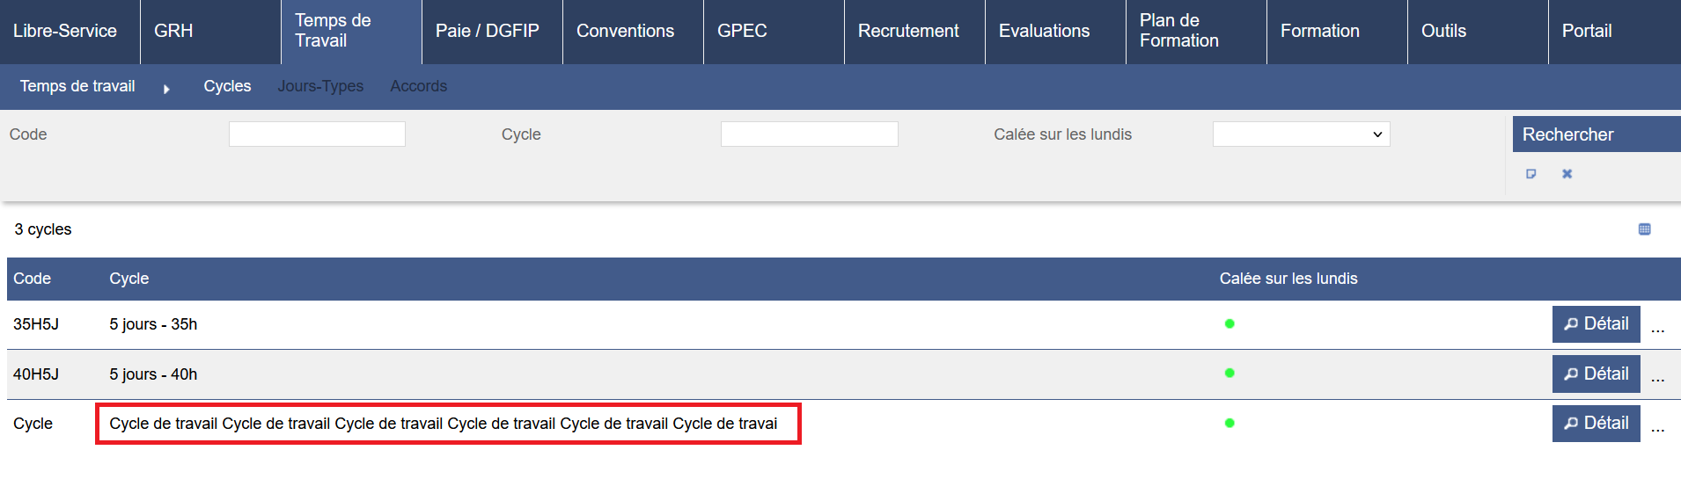

CT01 : L'écran "Temps de travail > Planning > Equipe" afficheras désormais le planning d'équipe correctement avec un maximum de 4 caractères [Mantis #9732]
La description des arrêts dans le planning est basée sur le code interface de la table arrêts.
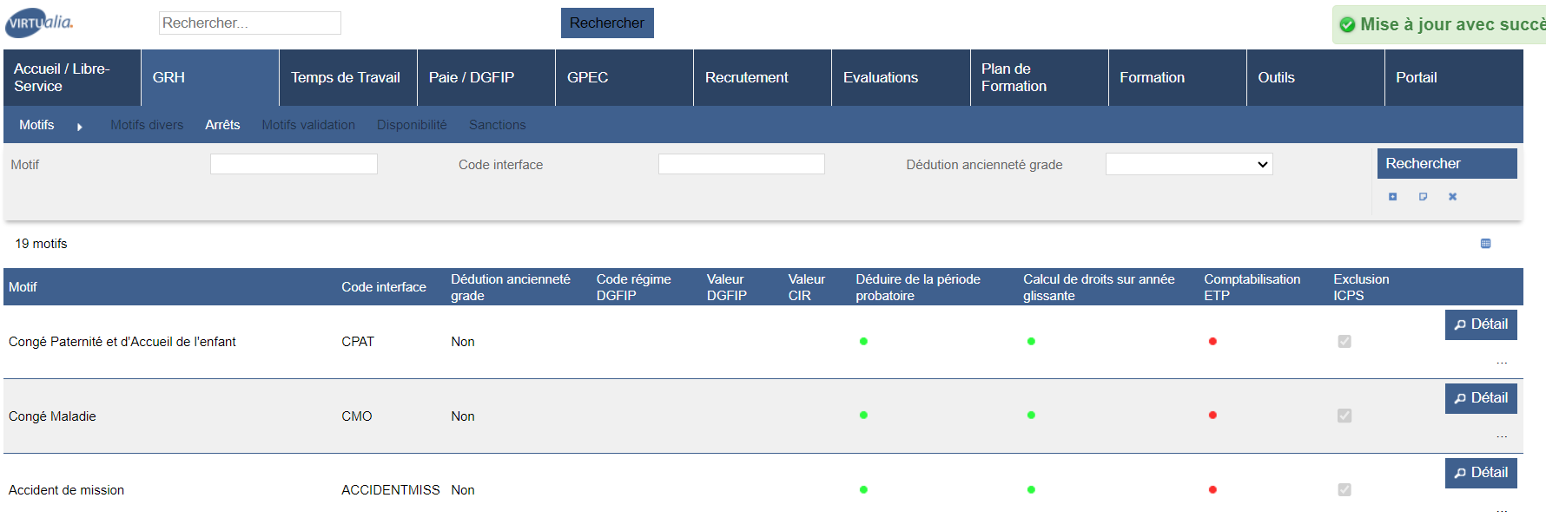

La longueur des champs qui sera désormais affichée dans le planning est de 4 caractères.
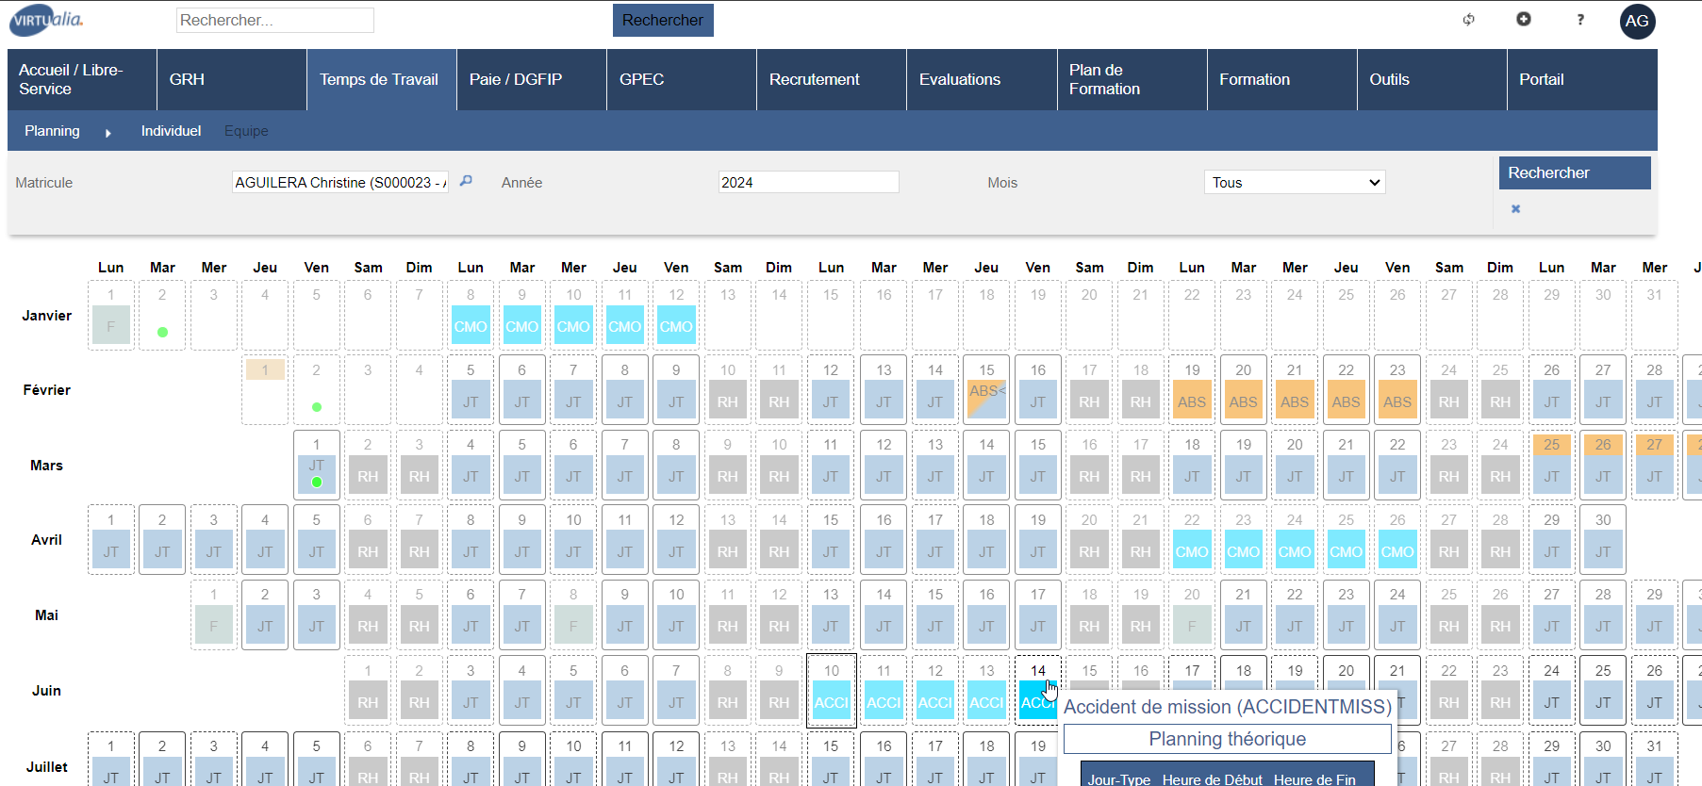

GPEC

EP01 : La liste des agents affectés dans le détail des postes sera dorénavant par date de début décroissante (occupant le plus récent en premier) [Mantis #11454]
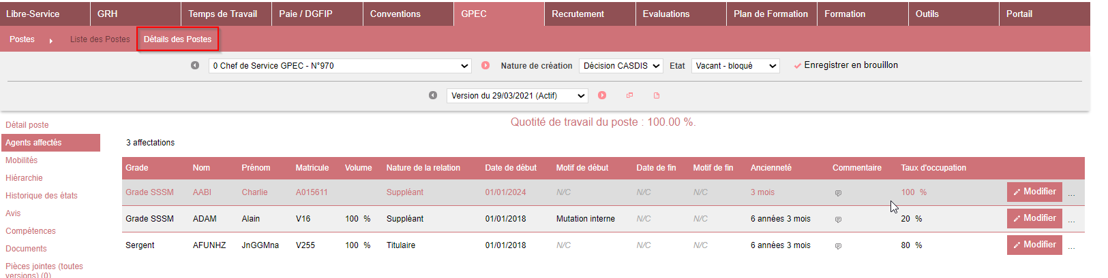

EP02 : L'écran "GPEC > Postes > Liste des postes" proposera dorénavant un filtre "occupé" [Mantis #11458]
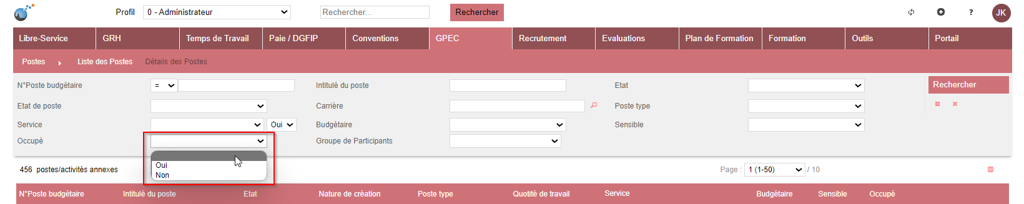

EP03 : L'écran "GRH > Livrets Individuels > Détails > Postes" devrait dorénavant afficher le numéro du poste dans une colonne supplémentaire lorsque le paramètre d'affichage du numéro de poste est actif [Mantis #11455]
En licence GEEF :
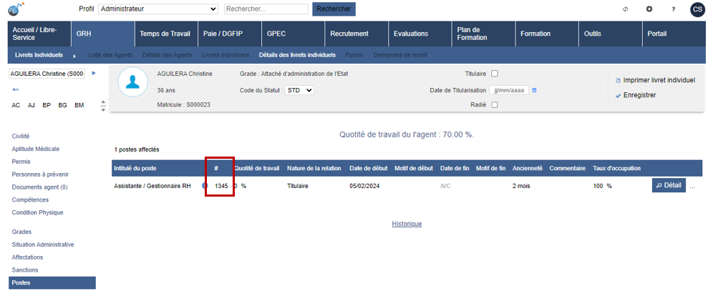

EP04 : Revue de l'affectation des agents aux postes avec la licence "Virtualia" pour un affichage de l'intitulé du poste [Mantis #11523]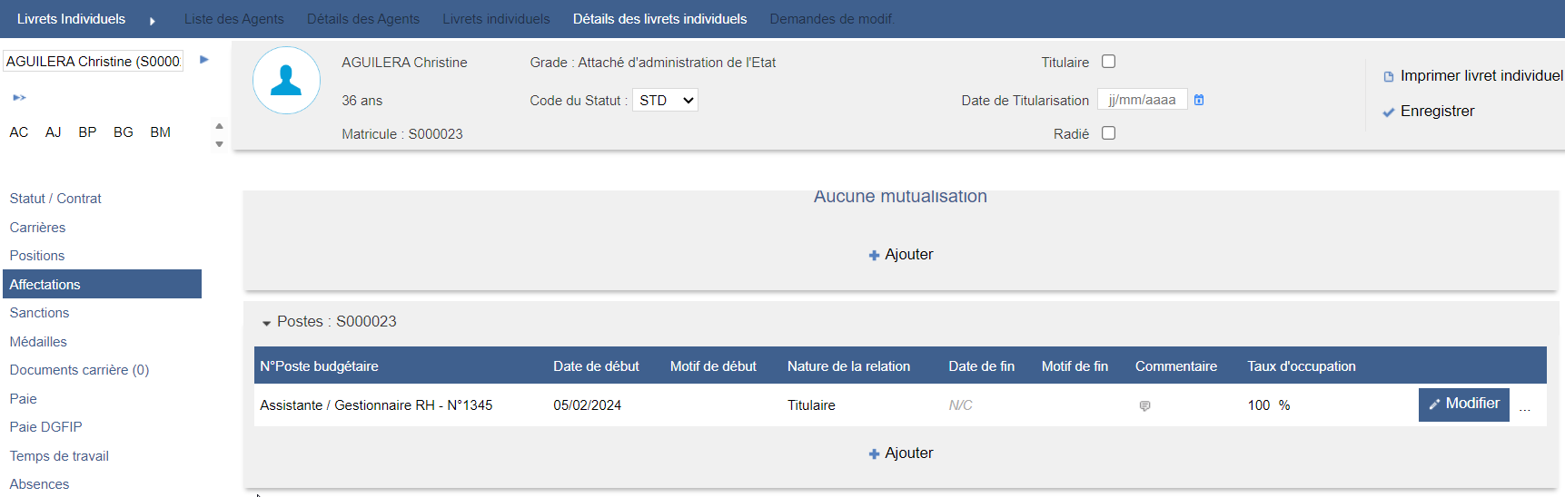

EP05 : L'écran "Postes > Détails > Agents affectés" proposera dorénavant un bouton "détail" permettant d'accéder au livret individuel de la carrière de l'agent pour les utilisateurs ayant accès à cet écran [Mantis 0011703]
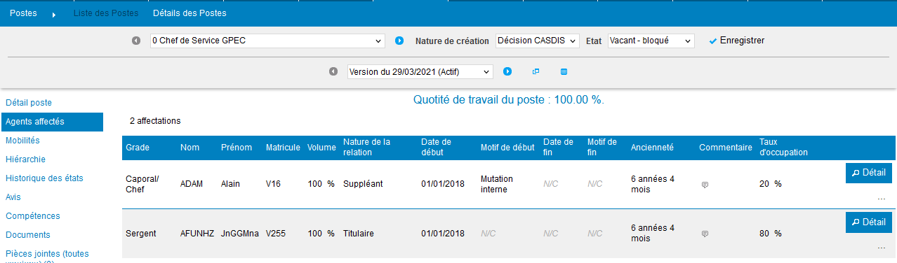

EP06A : L'écran "GPEC / Synthèses > Rapports > Non affectés" affichera dorénavant un bouton "détail" permettant d'accéder au livret individuel de la carrière de l'agent pour les utilisateurs ayant accès à cet écran [Mantis #11702]
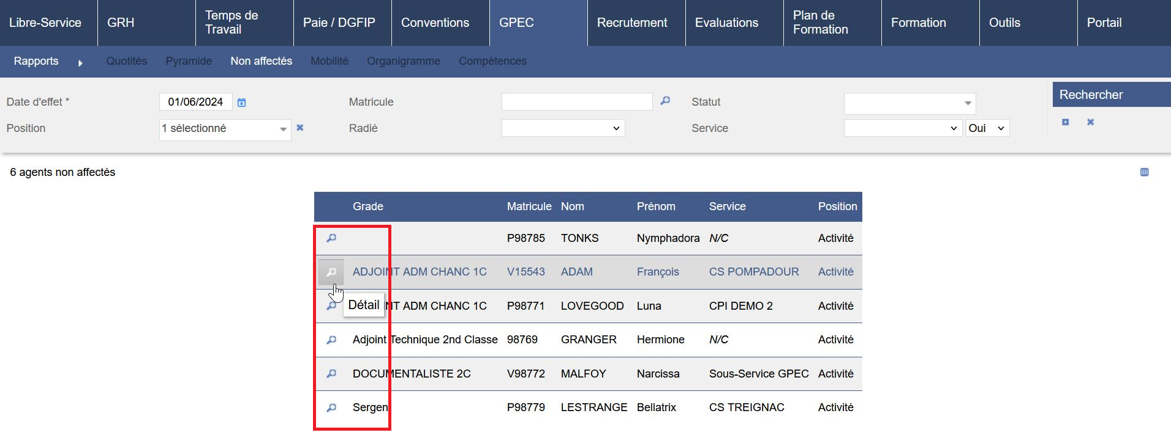

EP06B : L'écran "GPEC / Synthèses > Rapports > Non affectés" affichera dorénavant la position administrative de l'agent si le module "Gestion Administrative" est actif [Mantis #11703]
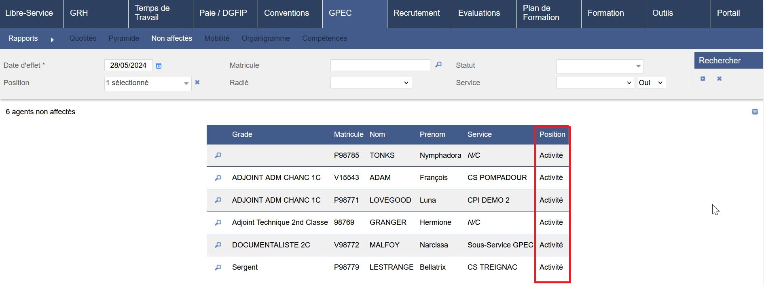

EP06C : L'écran "GPEC / Synthèses > Rapports > Non affectés" proposera dorénavant un filtre "position administrative" si le module "Gestion Administrative" est actif [Mantis #11703]
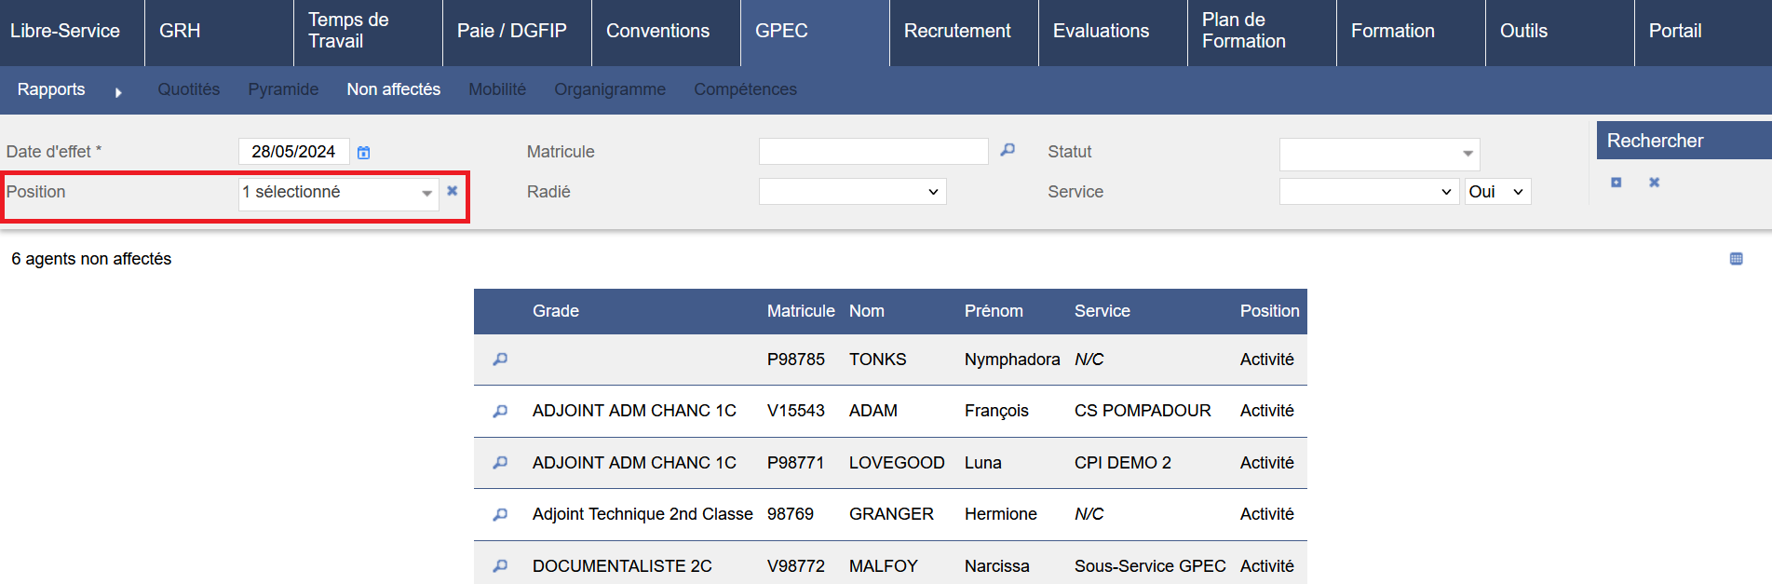

EP06D : L'écran "GPEC / Synthèses > Rapports > Non affectés" proposera dorénavant un filtre "renseignements complémentaires" (renseignement et valeur) [Mantis #11703]
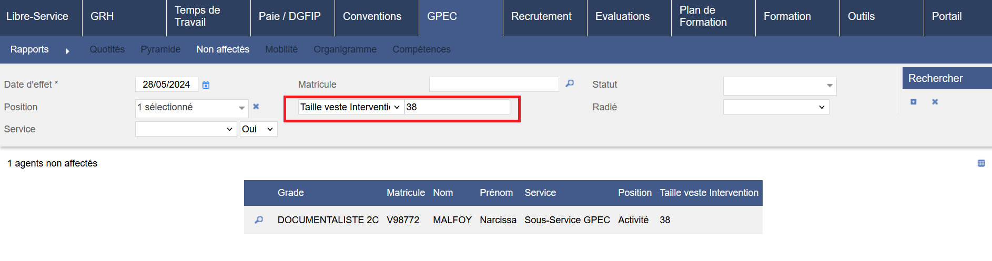

EP07 : Les écrans "GPEC > Poste/Postes-Types > Grades" proposeront une case à cocher "attendu" indiquant que ce grade doit être pris en compte dans la recherche d'adéquation [Mantis #11723]
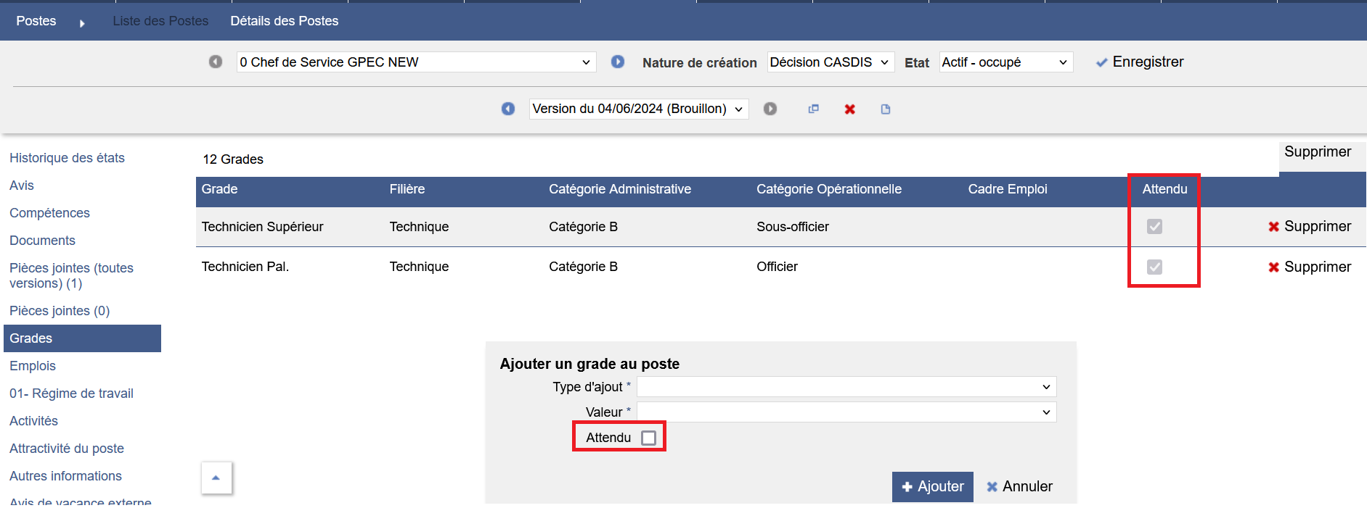

EP08A : La valeur "SDIS33" a été rajouté dans la liste des valeurs possibles pour le paramètre "GPEC - Fiche de poste - Modèle" dans l'écran "Outils > Paramètres > Paramètres > GPEC" [Mantis #11551]
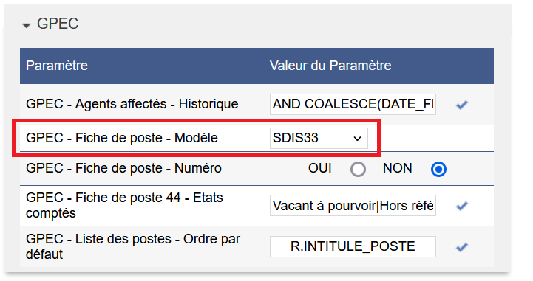

EP08B : Une nouvelle fiche de poste selon le modèle du SDIS33 pourra être généré lorsque le paramètre "GPEC - Fiche de poste - Modèle" dans l'écran "Outils > Paramètres > Paramètres > GPEC" aura comme valeur "SDIS33" [Mantis #11551]
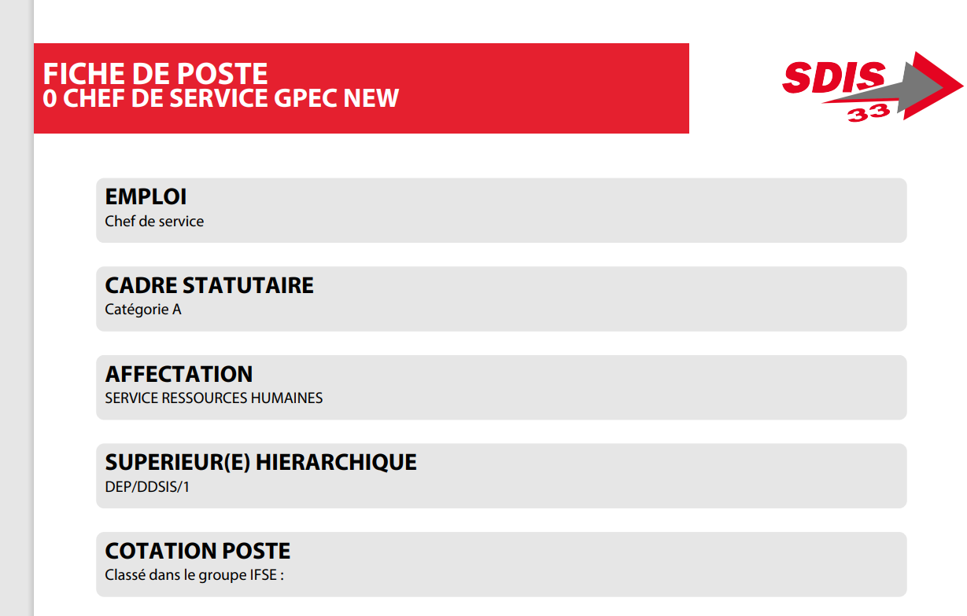

CP01 : Correction de l'alignement des titres dans l'écran de détail des adéquations [Mantis #11497]
Avant la correction :
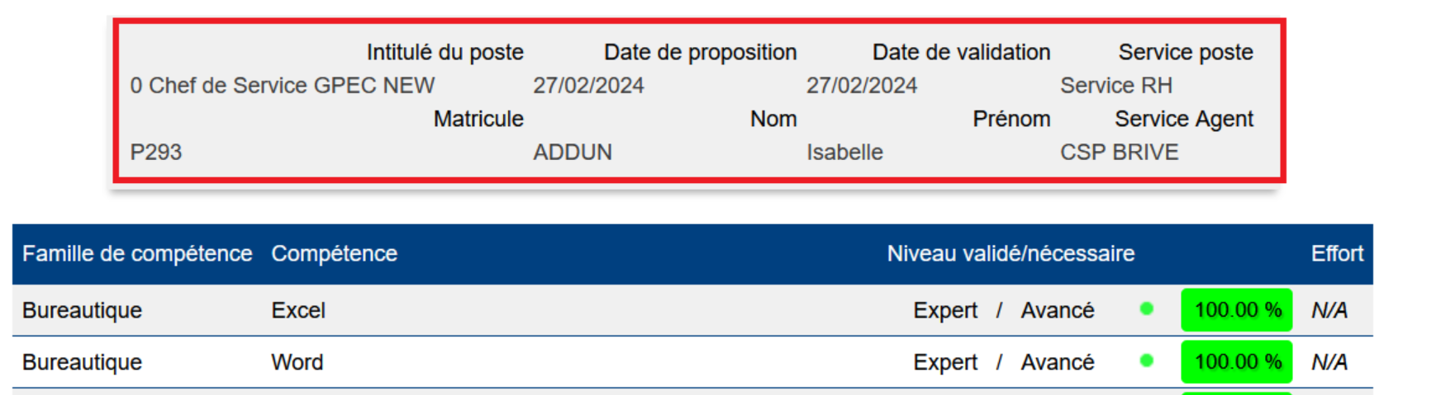

Après la correction :
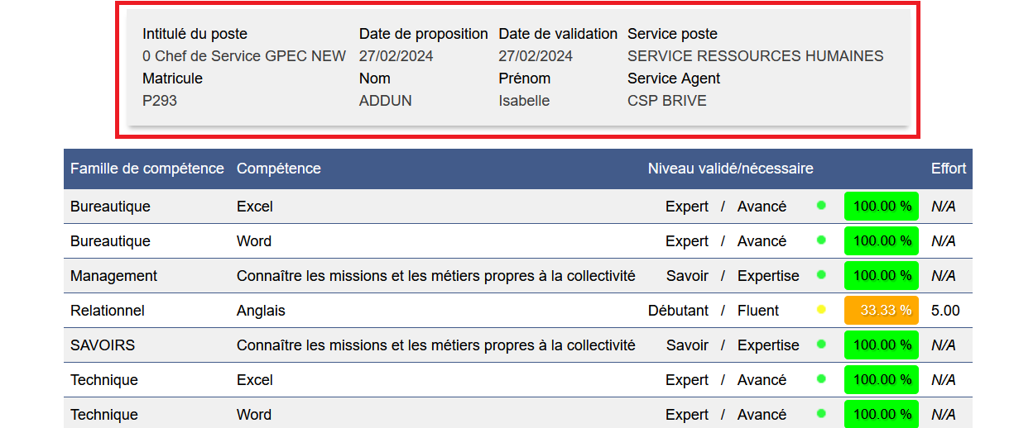

CP02 : Correction de l'affichage des filtres de l'écran "GPEC > Rapports > Organigramme" lorsqu'il n'y a qu'un seul poste père [Mantis #11506]
Avant la correction :
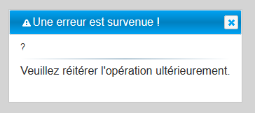
Après la correction :
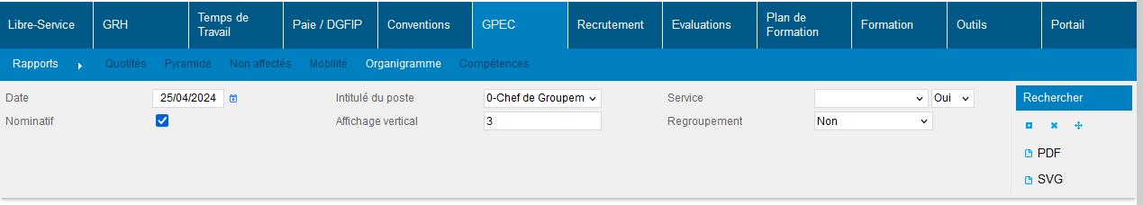

Entretiens

EE01 : Augmentation du contraste entre le titre du champ et la valeur dans l'export PDF de l'entretien [Mantis #11432]
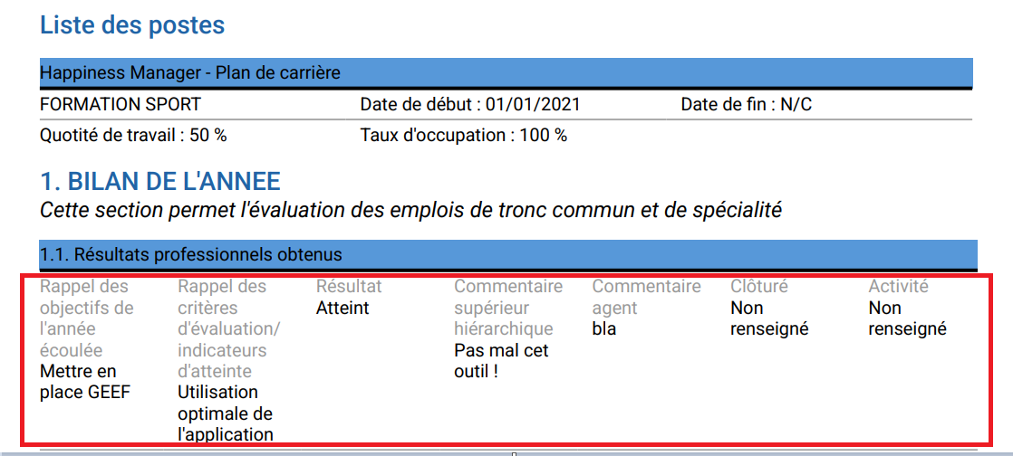

EE02 : Les boutons "Enregistrer" et "Enregistrer et suivant" pourront dorénavant bénéficier d'une traduction indépendante et seront par défaut renommés en "Enregistrer (brouillon)" et "Enregistrer et soumettre" [Mantis #11699]

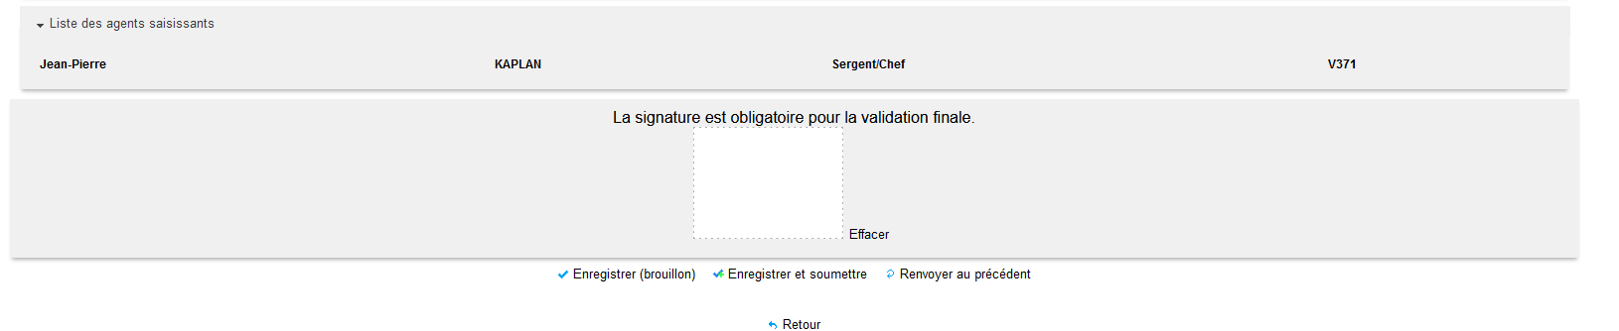

EE03 : La taille de la police sur l'export PDF sera dorénavant dégressive en fonction du nombre de colonnes de la structure [Mantis #11574]
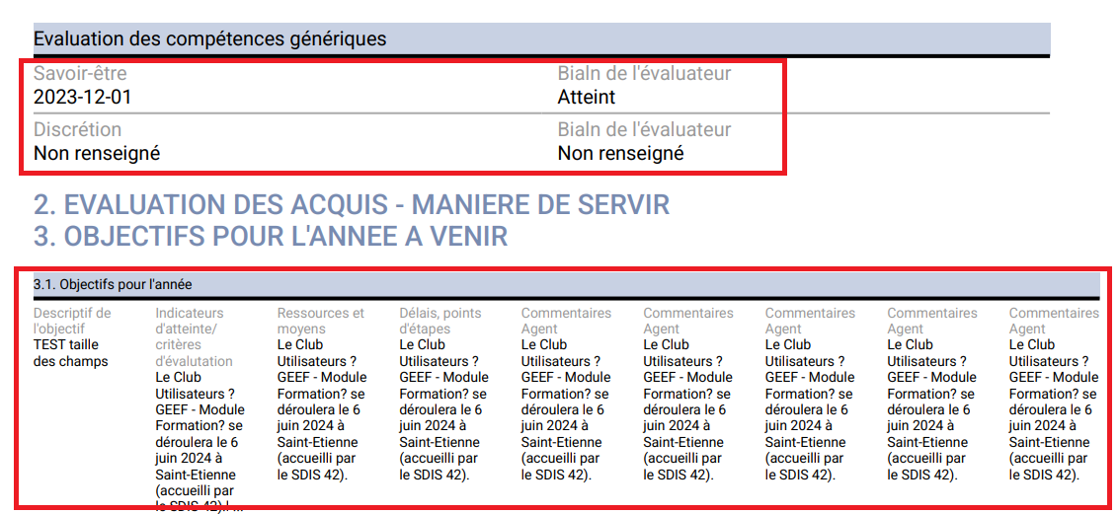

EE04 : Ajout d'un écran "Entretiens > Entretiens > Périmètre" permettant à l'utilisateur un accès en lecture seules aux campagnes et uniquement aux agents de ses périmètres "Agents / Carrières" [Mantis #11700]
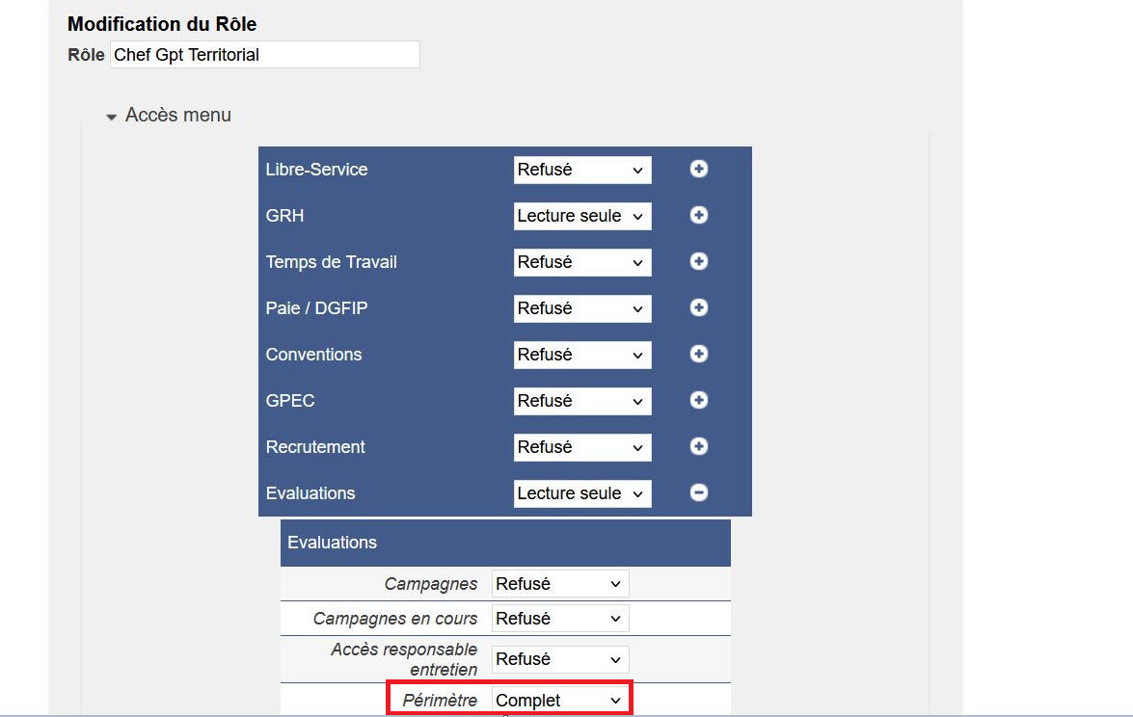

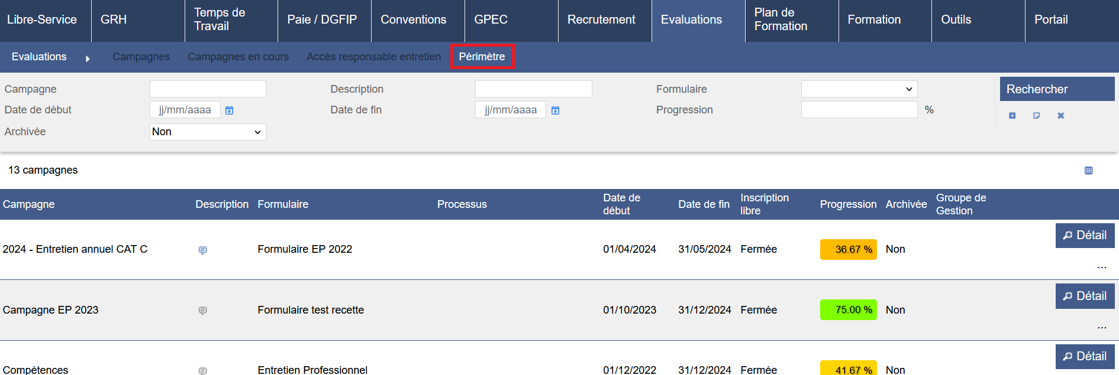

CE01 : Correction de l'export PDF pour les structures avec un sous-titre mais sans introduction [Mantis #10692]
Avant la correction, renseigner un sous-titre d’une structure sans renseigner une introduction empêchait l’export du PDF de l’entretien signé.
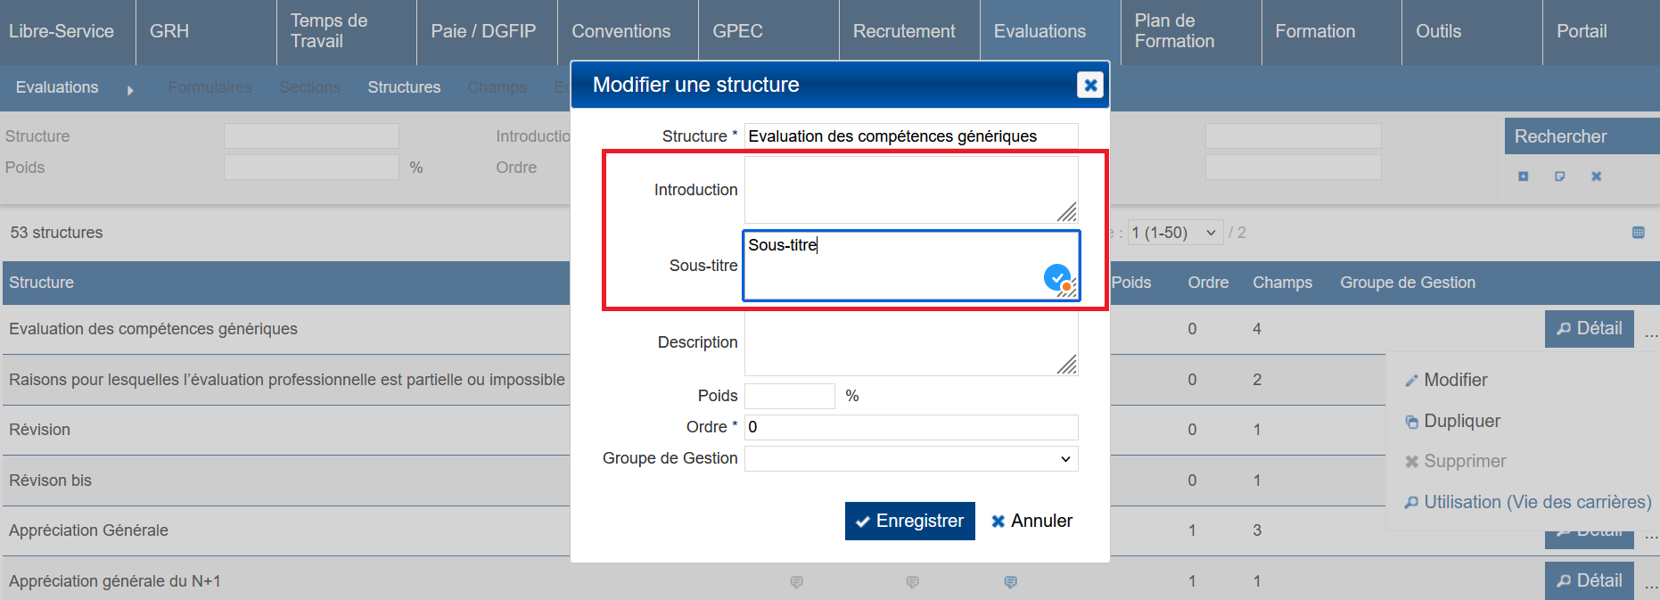

Conventions Dispo SDIS-Employeur

ED01 : Ajout d'un paramètre de licence "Licence - Modèle de données" dans l'écran "Outils > Paramètres > Licences" ayant un impact sur le formulaire de création des conventions "agent-employeur" [Mantis #10552]
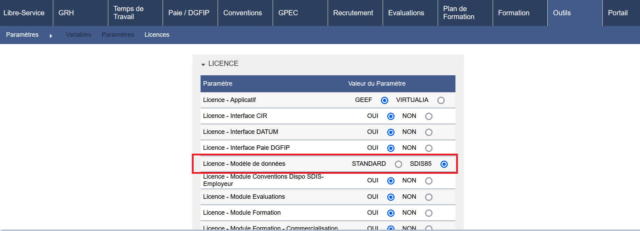

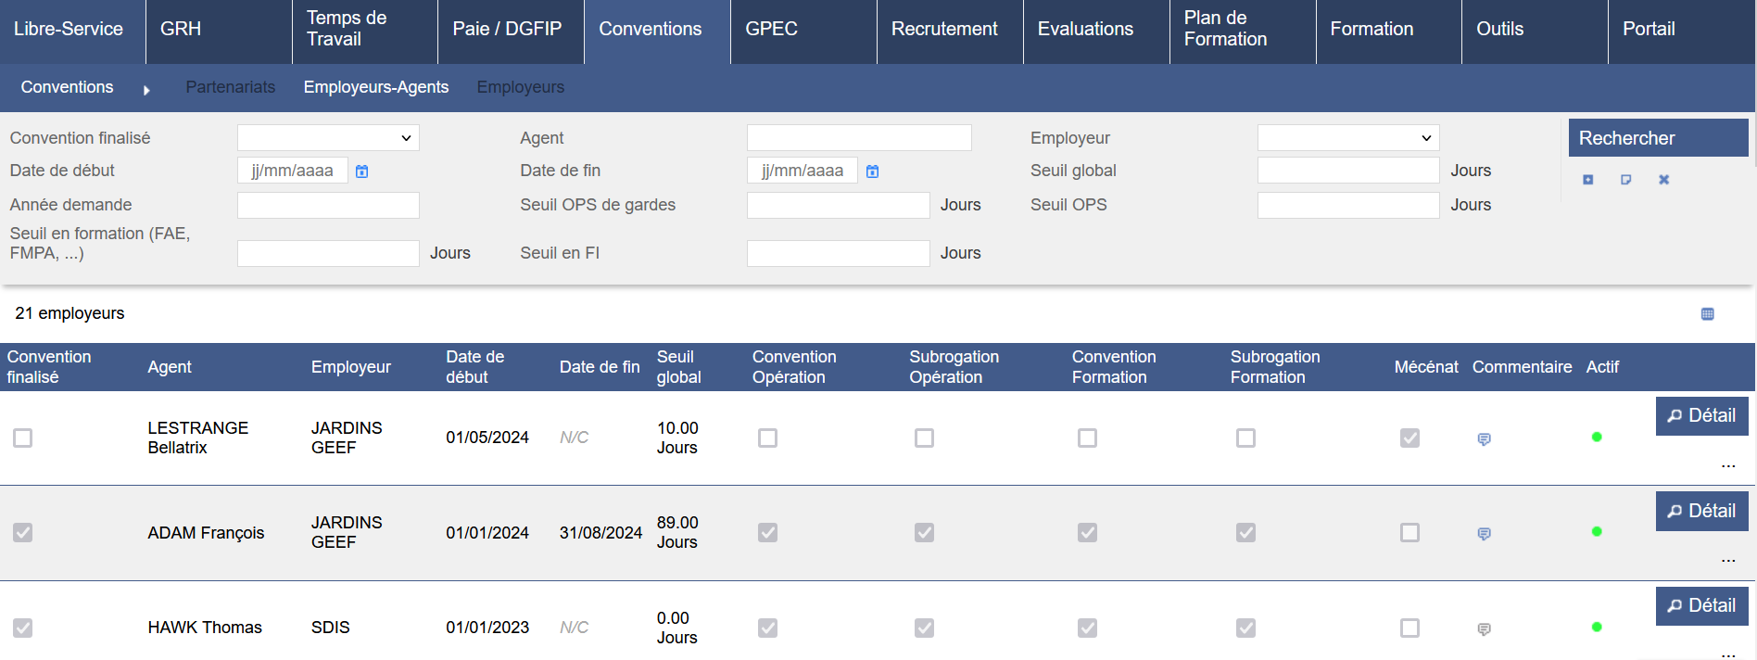

Formation

EF01 : Optimisation de l'affichage des candidats stagiaires dans le détail des sessions de stages concernant les affectations à date de la session [Pas de Mantis]
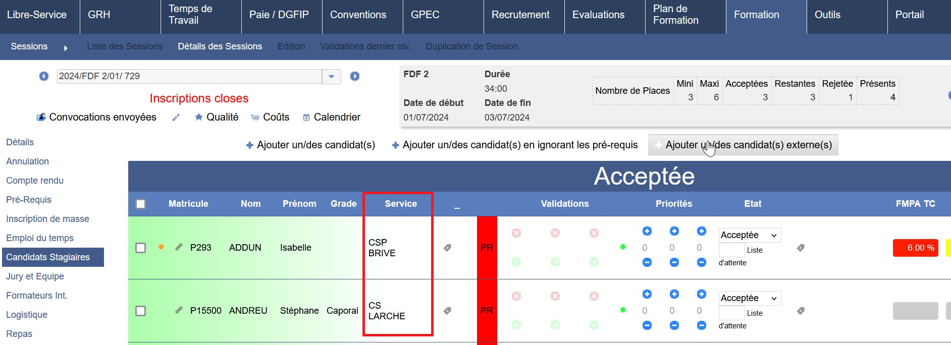

EF02 : Ajout d'une nouvelle valeur "95" pour le paramètre "Catalogue - Modèle". Ce modèle de catalogue est basé sur le modèle associé à la valeur "33" de la version 5.3 [Mantis #11388]
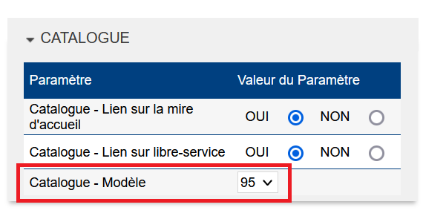

EF03 : L'écran "Formation > Stages > Bibliothèque de stages" proposera dorénavant un export Excel/Calc [Mantis #11445]
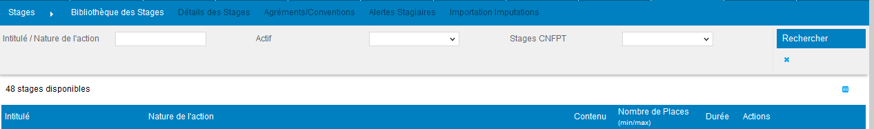

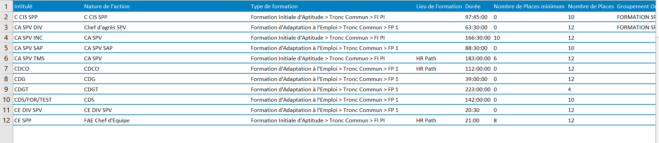

EF04 : Ajout de la possibilité d'ordonner les résultats par niveau de validation ou niveau de priorité indépendant dans les écrans de validations globaux [Mantis #11288]
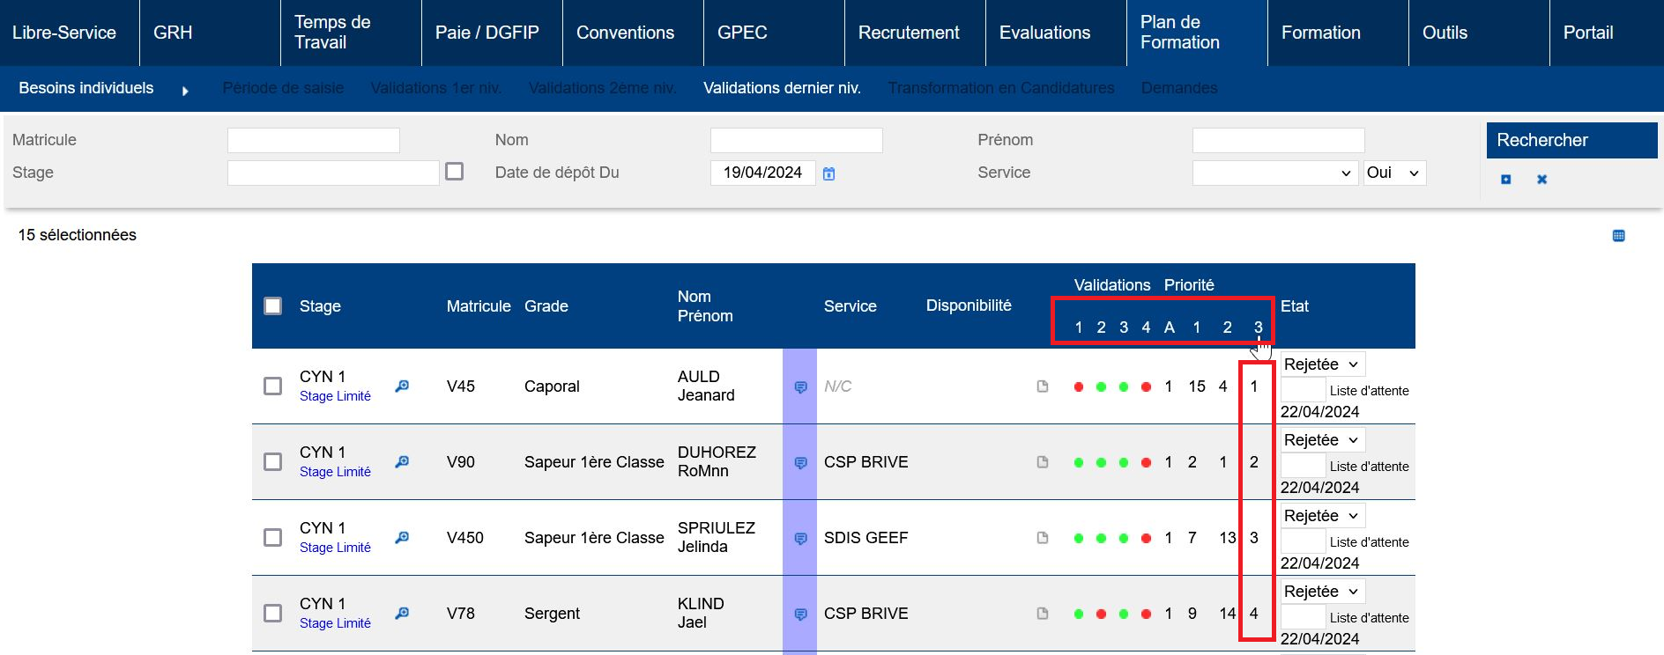

EF05 : Le filtre "type de contenu" sera toujours présenté (hors "plus de filtre") avec le paramètre "Feuilles de présence - Modèle" sur la valeur "68" [Mantis #6748]
Pour la valeur 68

Pour les autres valeurs

EF06 : Le filtre "Emplois" des écrans "GRH > Liste des emplois > Aide LAO" et "Gestion déconcentrés" ne devraient dorénavant plus proposer les emplois inactifs [Mantis #11519]
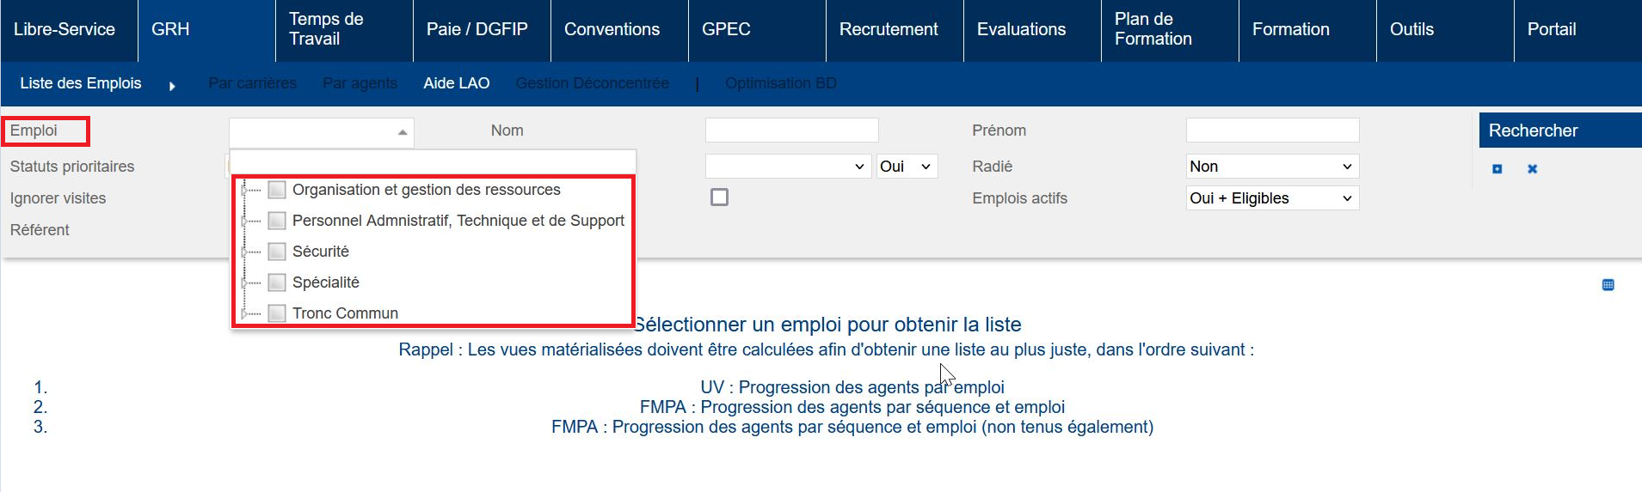

EF07 : Optimisation du calcul de l'affichage de la case jaune dans l'écran "Formation > Sessions > Validation dernier niveau" et les autres écrans de validation en masse [Mantis #11620 et #11591]
Les divers écrans de candidature sont impactés. Cette optimisation devrait corriger l’apparition du message « Aucune candidature ne correspond à cette sélection. » malgré les candidatures en attente :
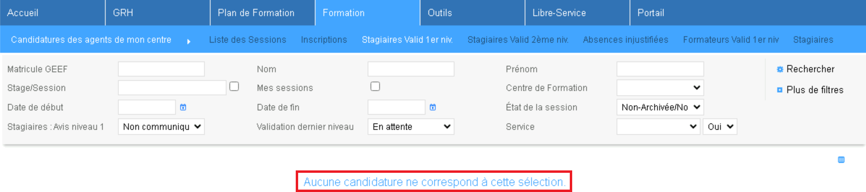

EF08 : Ajout d'un écran "Formation > Sessions de stages FOAD > Progressions FOAD" permettant de consulter, voir modifier, les données importées par les interfaces Citrus, Enasis et/ou APIS [Mantis #11582]
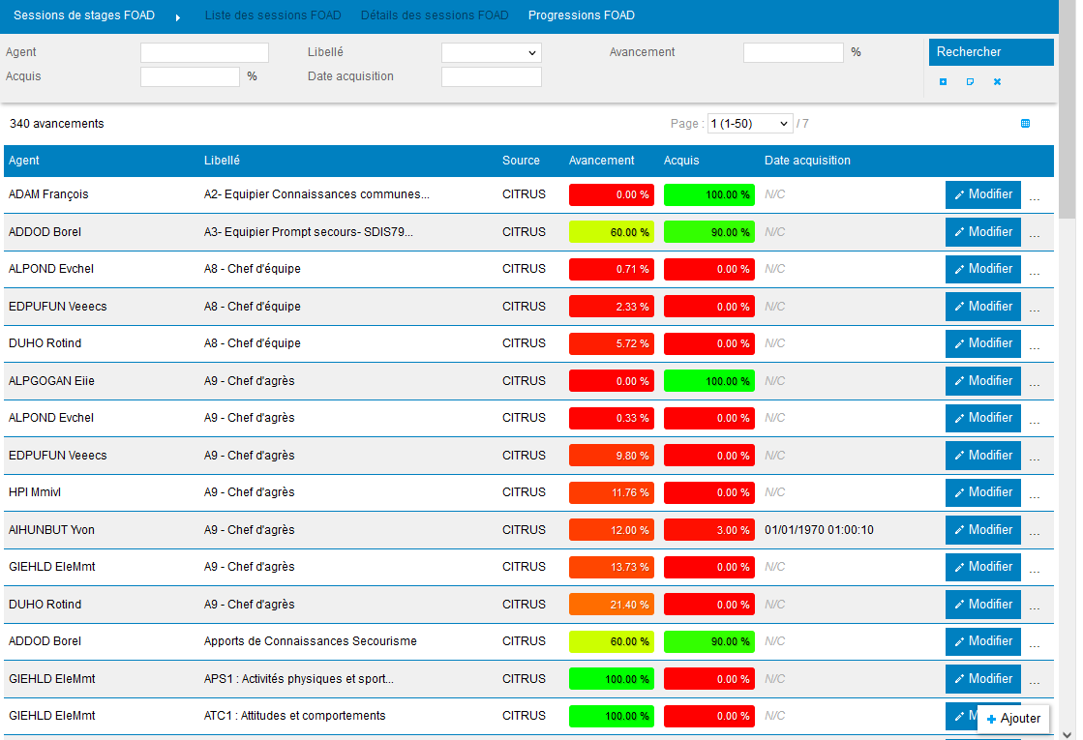

Export Excel
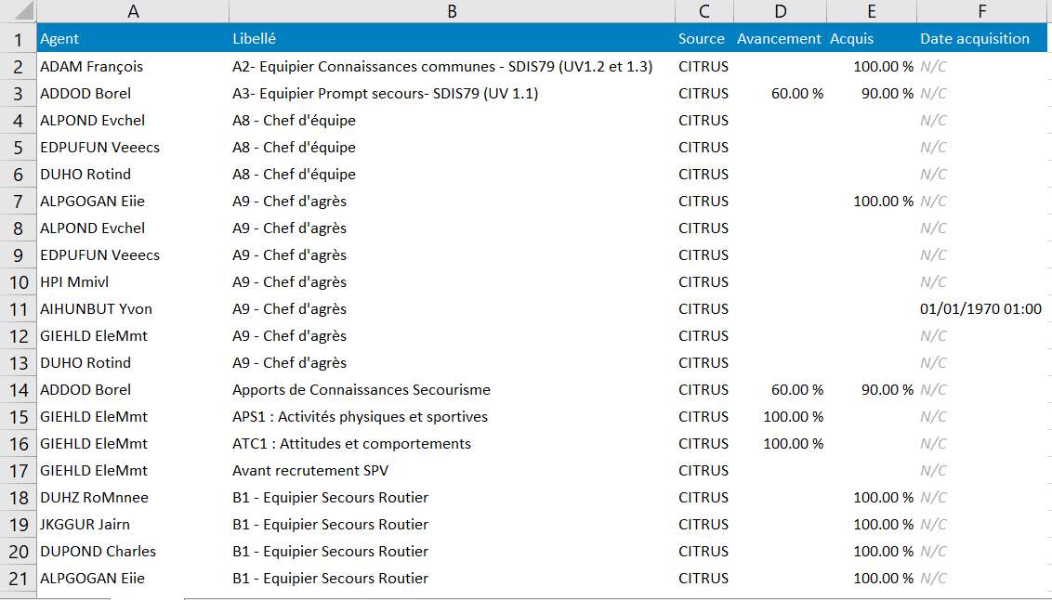

EF09 : L'écran "Outils > Exportation > FOAD" proposera dorénavant une case à cocher "Rapport au format Excel/Calc" permettant d'extraire le résultat de l'import dans un rapport Excel/Calc [Mantis #11578]
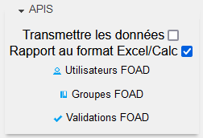

EF10 : Ajout d'un filtre "type de contenu" dans l'écran "Formation > Calendrier > Sessions de stages" - filtré sur UV/FMA par défaut [Mantis #11555]
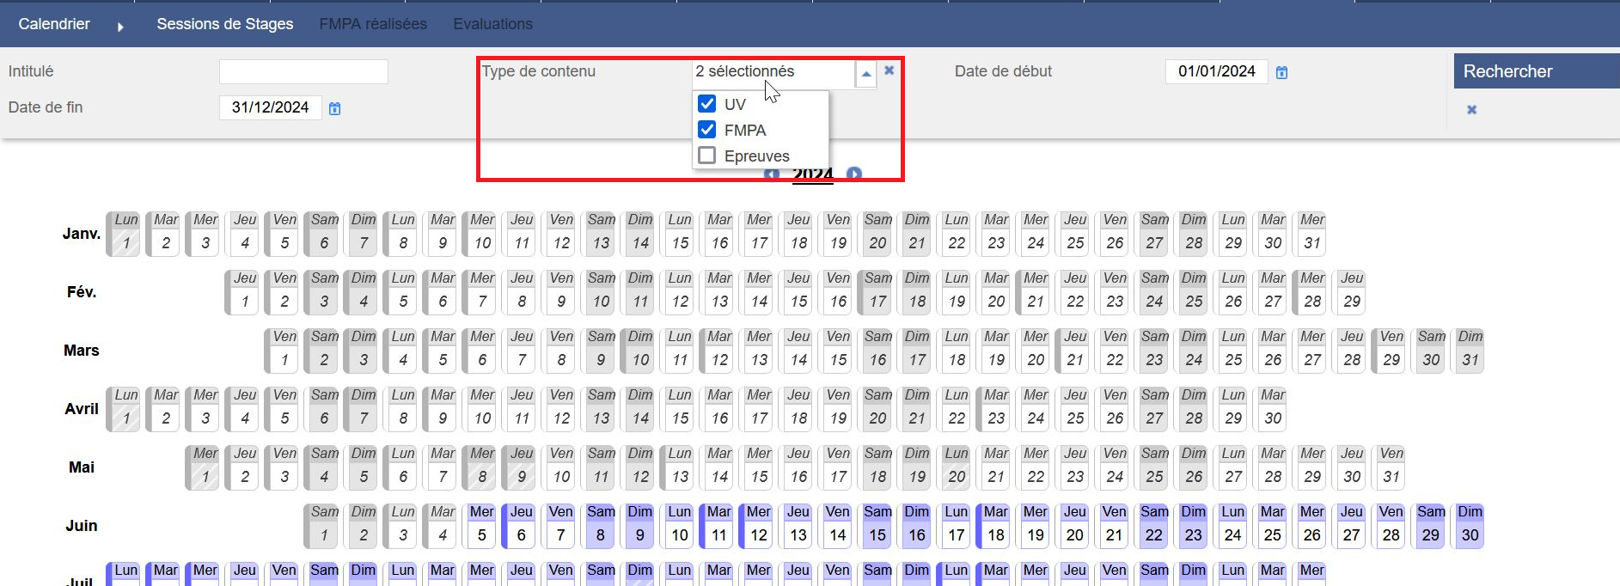

EF11 : Les savoirs agir et les mesures outils pourront dorénavant être saisies sur des sessions validées financièrement tant qu'elles ne sont pas archivées [Mantis #11681]
Avant la correction :
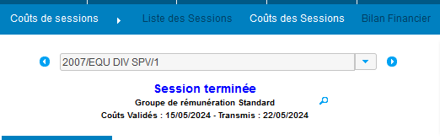
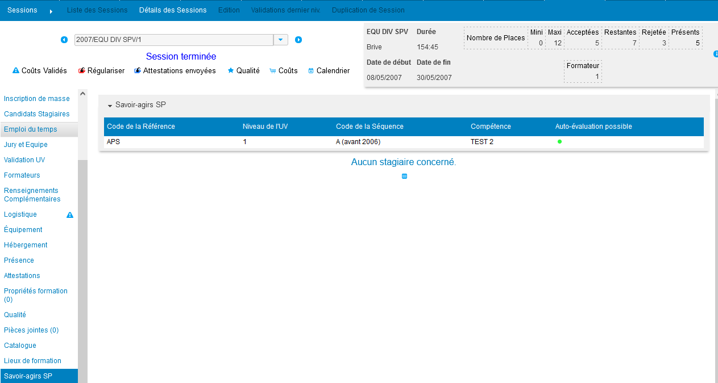
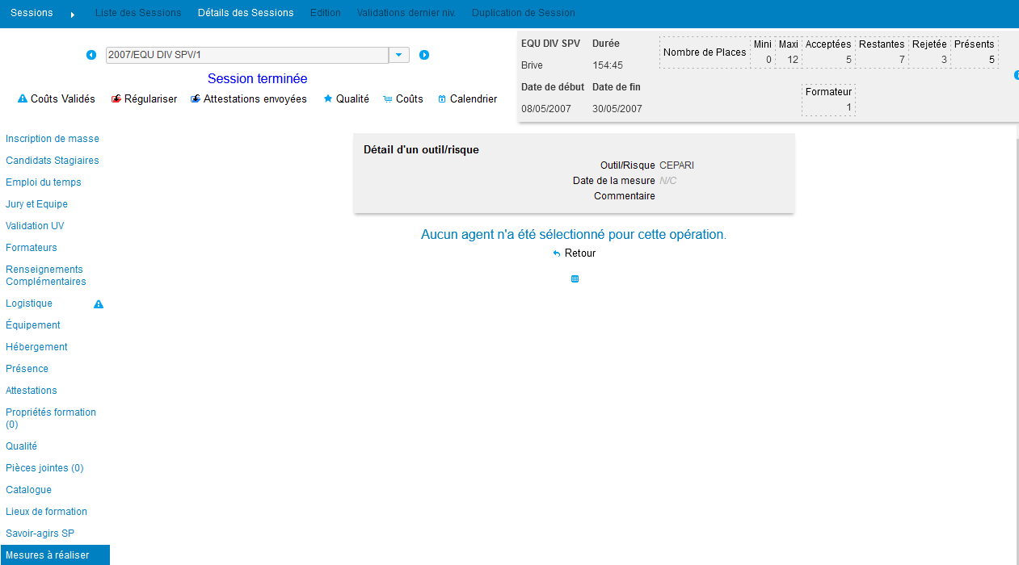

Après la correction :
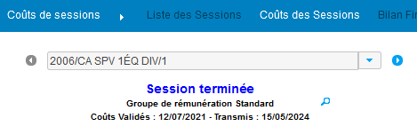

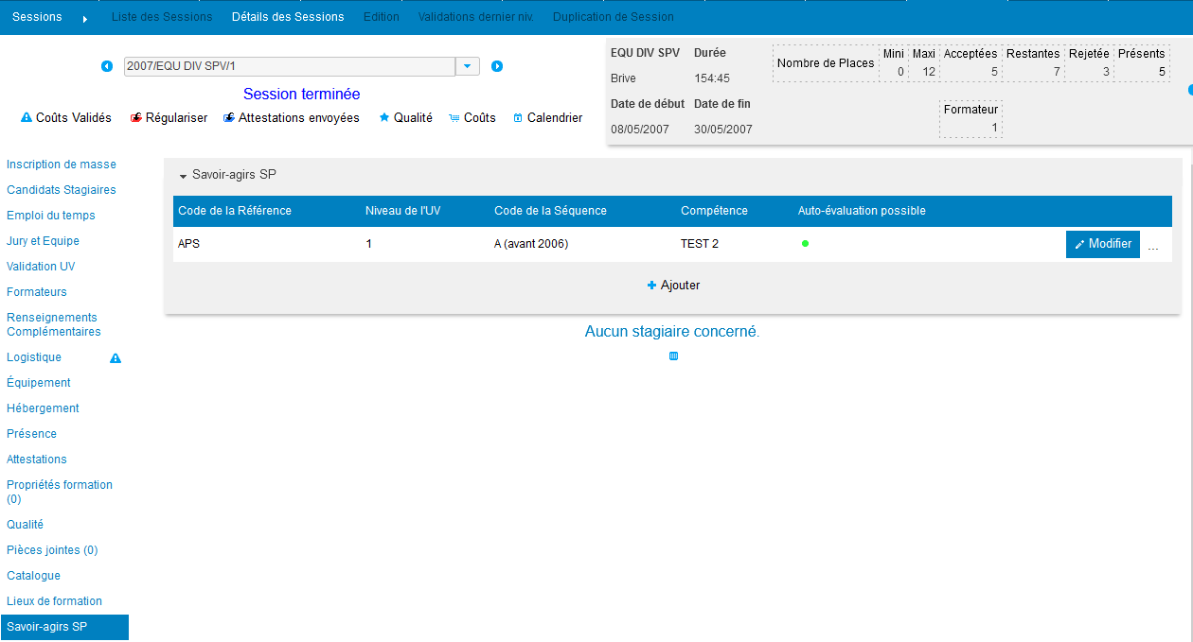
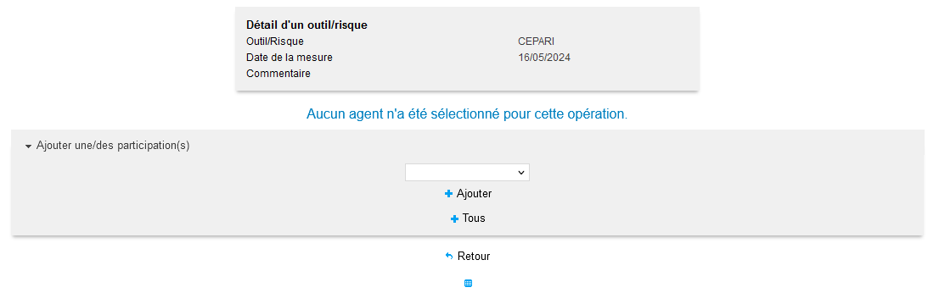

EF12A : La suppression d'un participant à une FMPA sur centre supprimera dorénavant prioritairement la ligne issue de la synchronisation de double carrière en plus de la ligne ciblée, permettant un retour à la normale plus simple en cas de double saisie [Mantis #11708]
Avant suppression
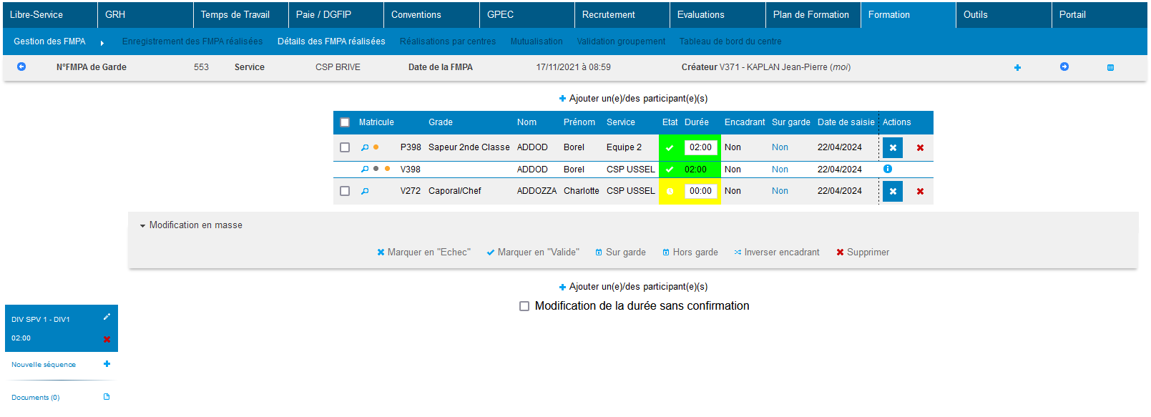
Après suppression
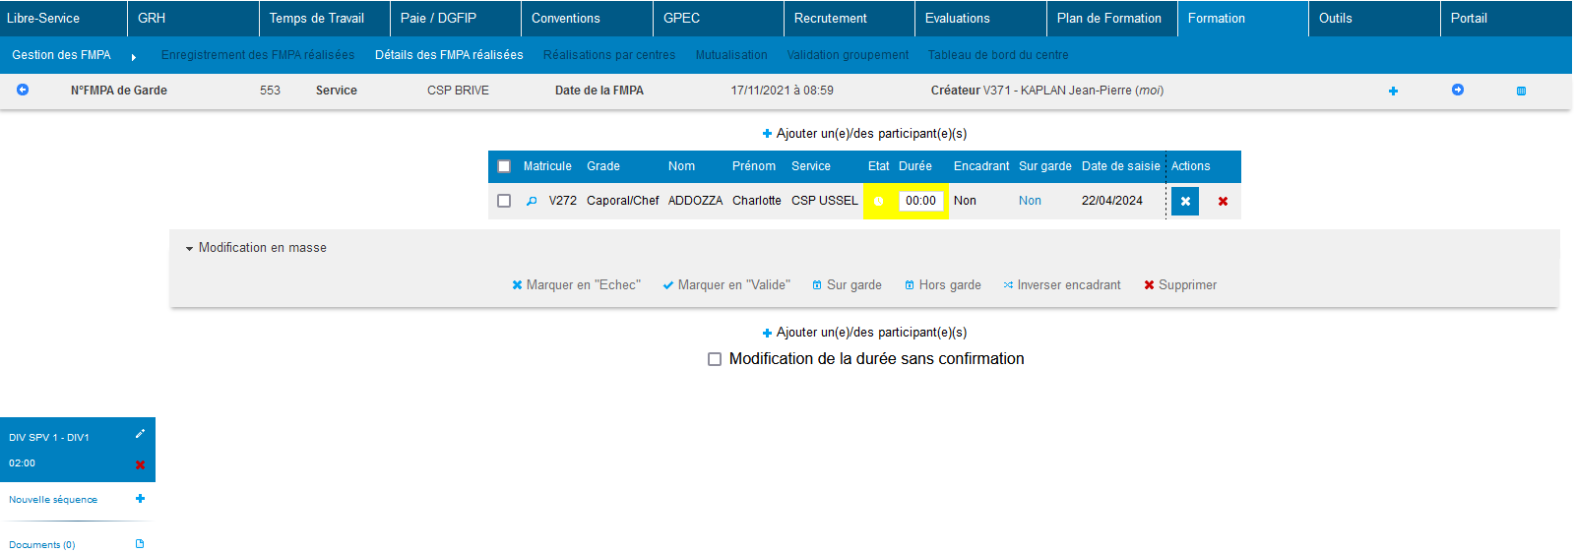

EF12B : Lors de l'ajout d'une séquence de FMPA à une séance sur centre avec la case "Ajouter le(a)(s) participant(e)(s) de(s) autre(s) séquence(s) de la séance" cochée et qu'un agent est inscrit sur deux séquences de la séance sur deux statuts différents, soumis à synchronisation, celui-ci ne devrait plus être ajouté avec des lignes doublées - en résultante, les deux lignes pourront être supprimées et seront considérées comme lignes "principales" et non "issues de synchronisation" [Mantis #11708]
Avant suppression
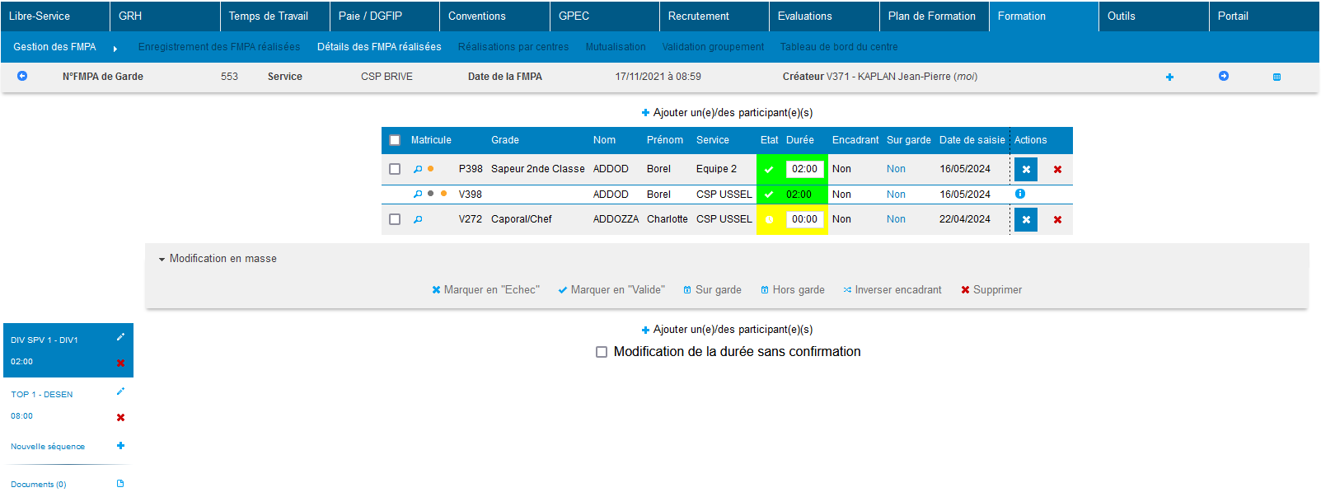
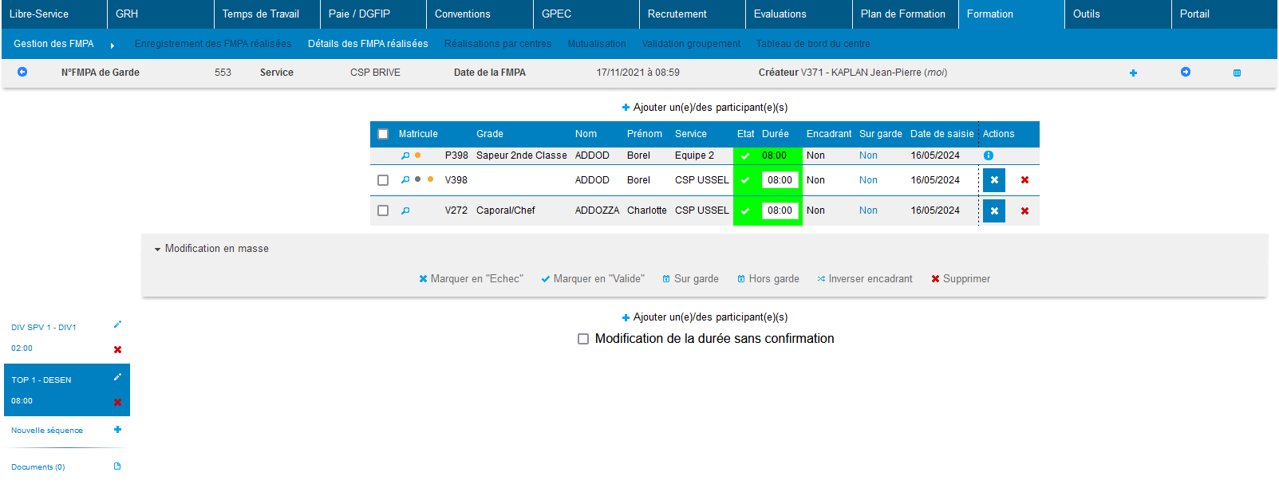

Après suppression
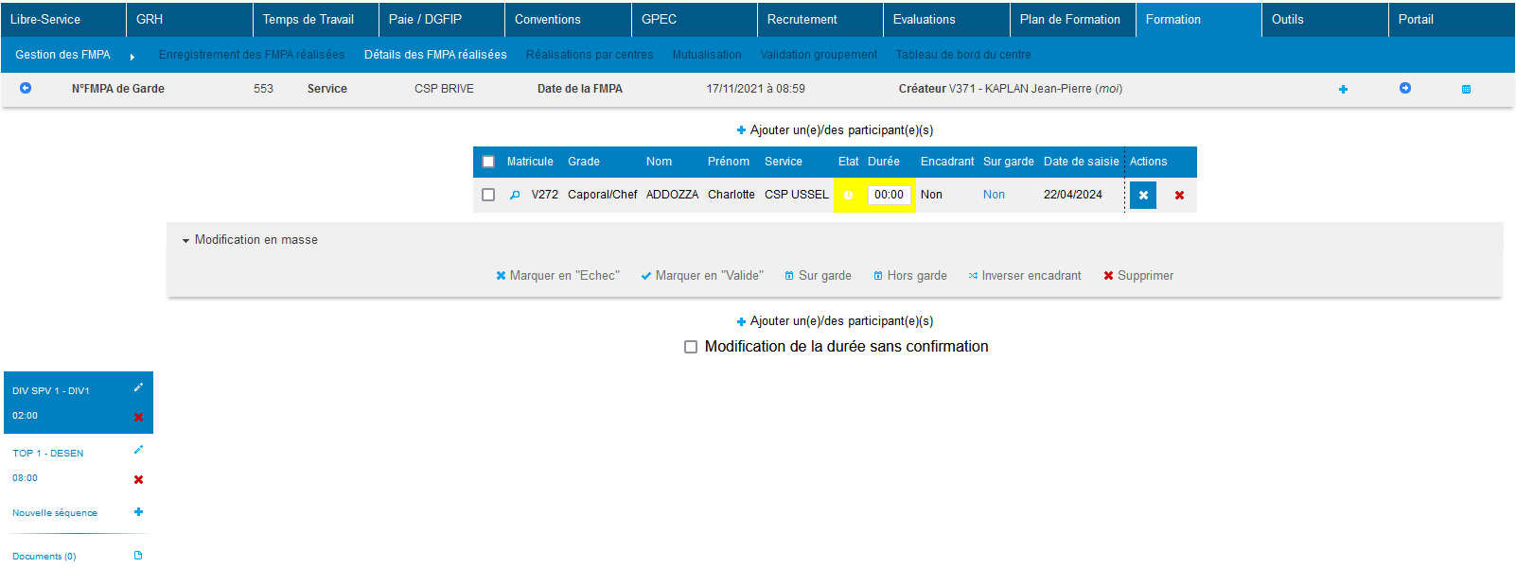
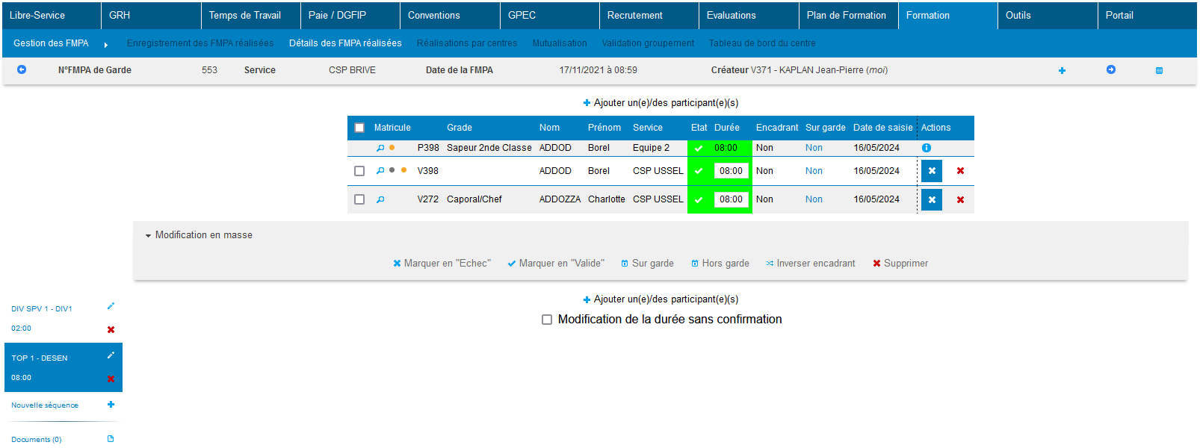

EF12C : La suppression d'un participant à une FMPA sur centre supprimera dorénavant également la ligne issue de la synchronisation de double carrière même si cette carrière a été radiée depuis la création de la ligne [Mantis #11708]
Après suppression
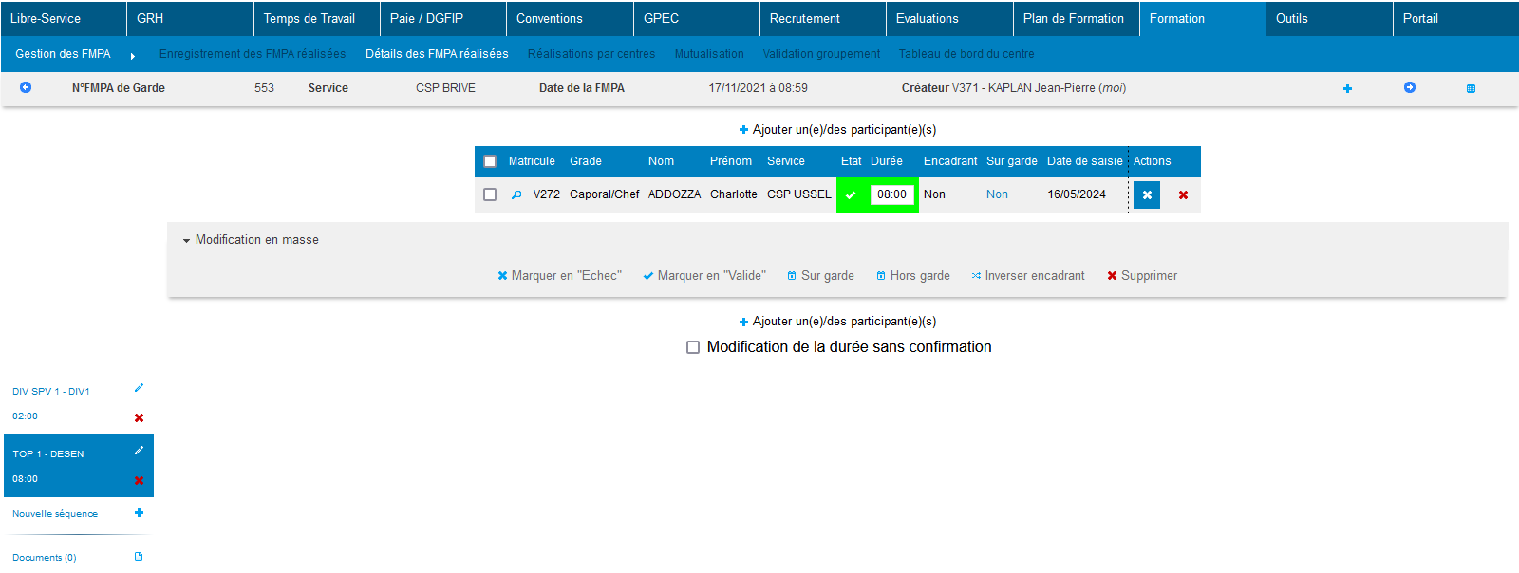

EF13 : Le paramètre "Feuilles de présence - Modèle" comprend un nouveau modèle d'édition, "Fiche de jury", lorsque sa valeur est à "73" [Mantis #11600]
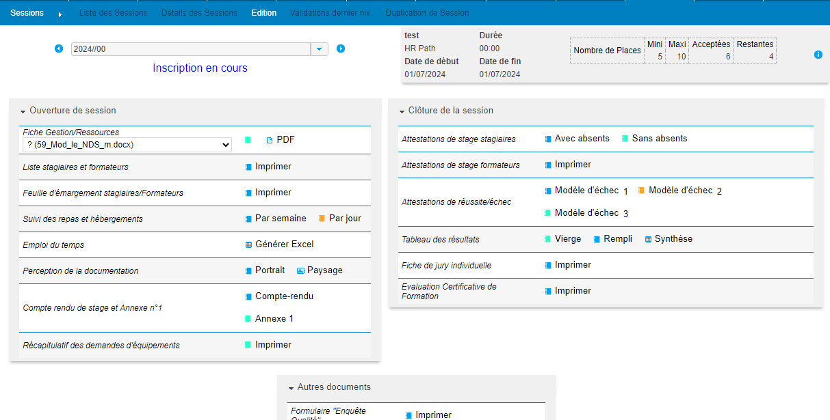

Exemple
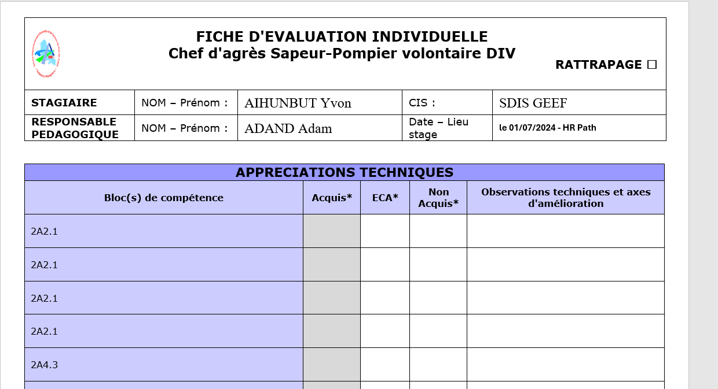
…
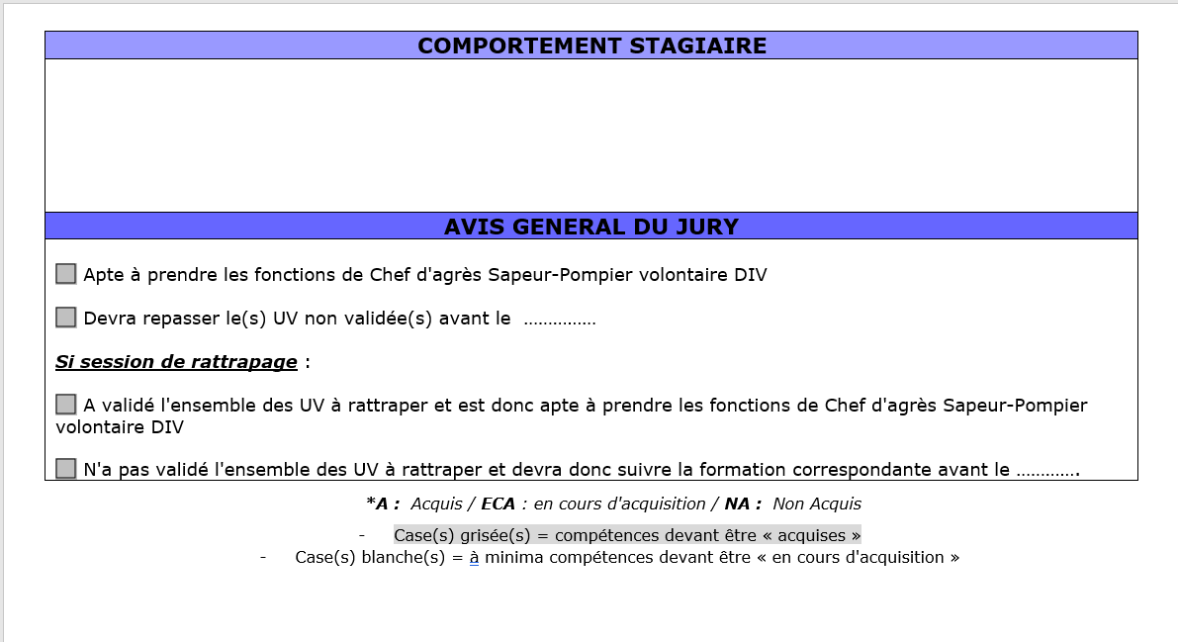

EF14 : L'affichage de l'emploi du temps du stage sera dorénavant plus uniforme dans la répartition de la largeur des colonnes [Mantis #11742]
Avant la correction :
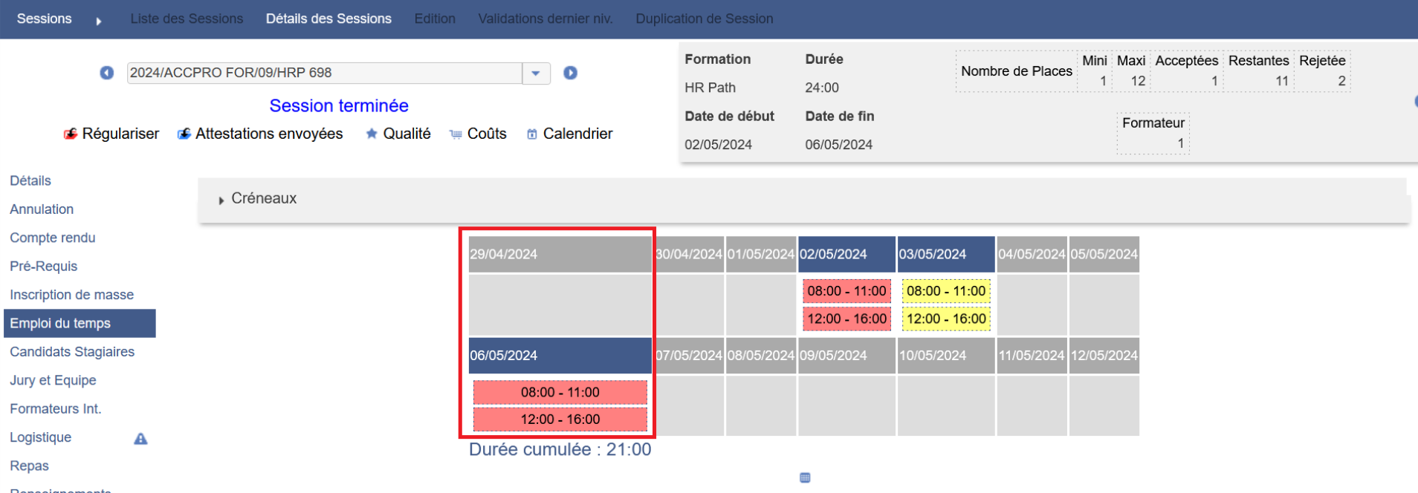
Après la correction :
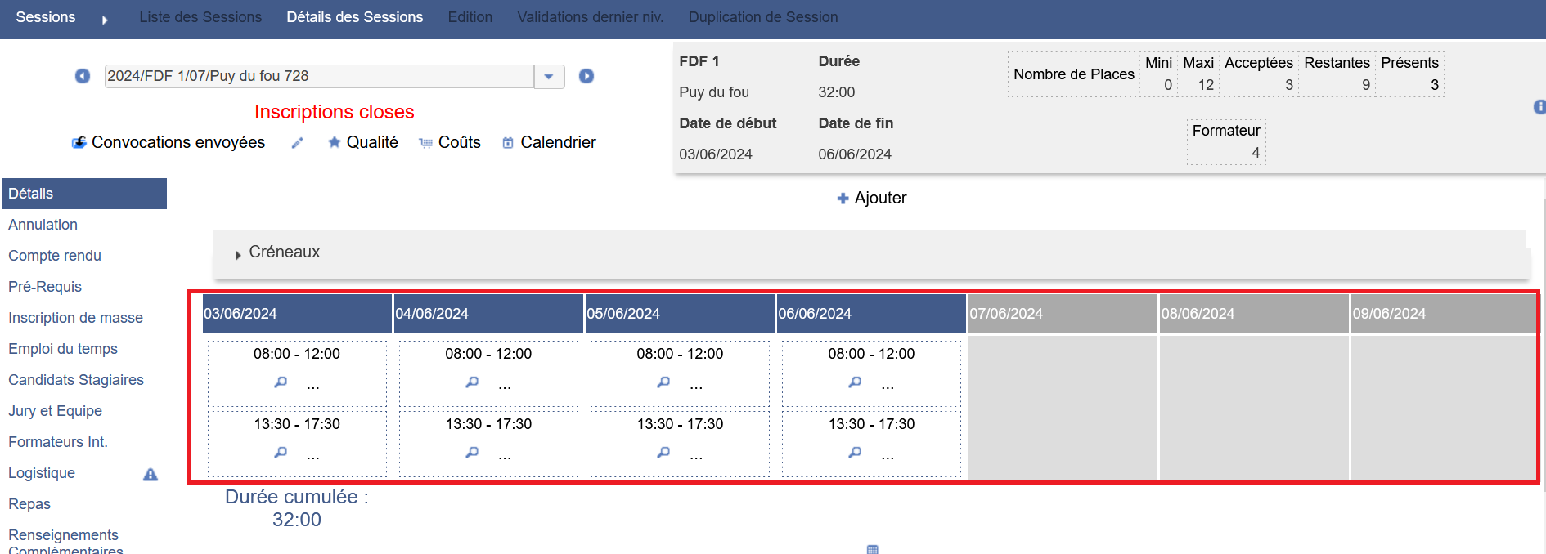

EF15 : Dans les publipostages des balises de "liste des participants", "liste des stagiaires" et/ou "liste des formateurs", la barre de séparation ne devrait désormais plus être entre les horaires et les commentaires/objectifs mais après ces commentaires/objectifs afin d'améliorer la lisibilité [Mantis #11764]
Avant l’évolution :
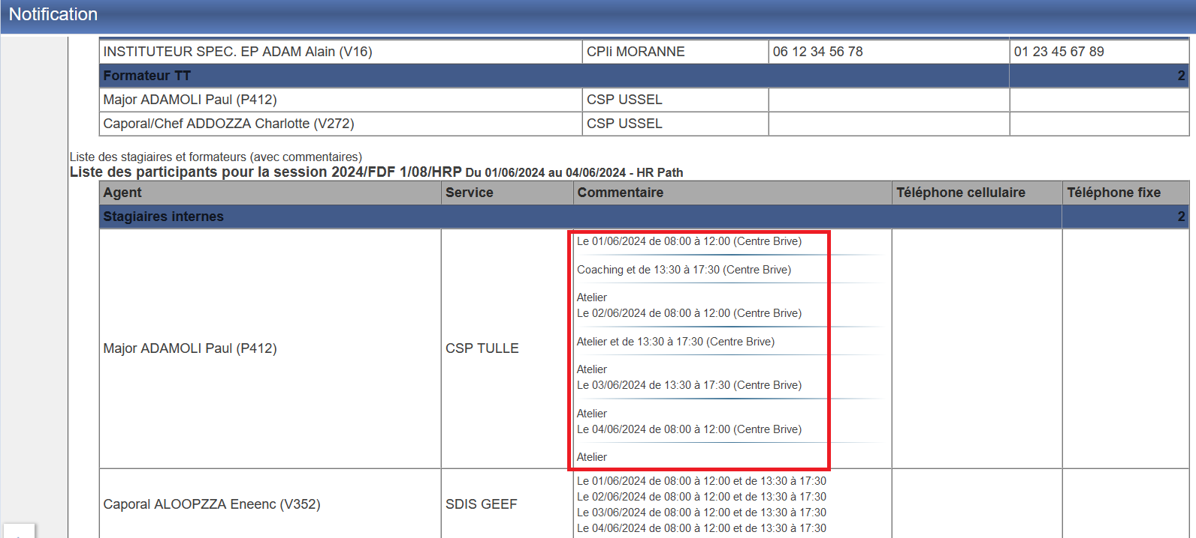
Après l’évolution :
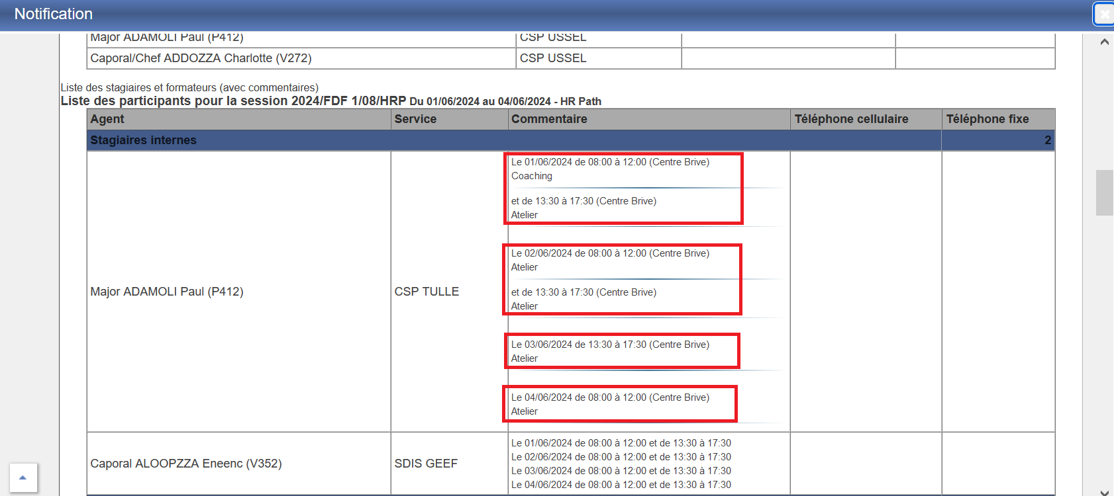

EF16 : Ajout d'un champ "commentaire" dans les référentiels des prestataires et lieux de formation [Pas de Mantis - Projet ECASC]
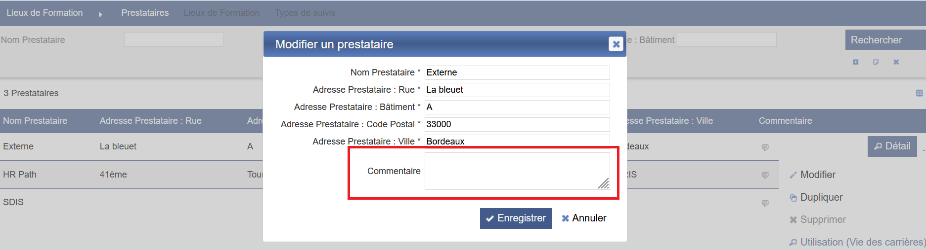

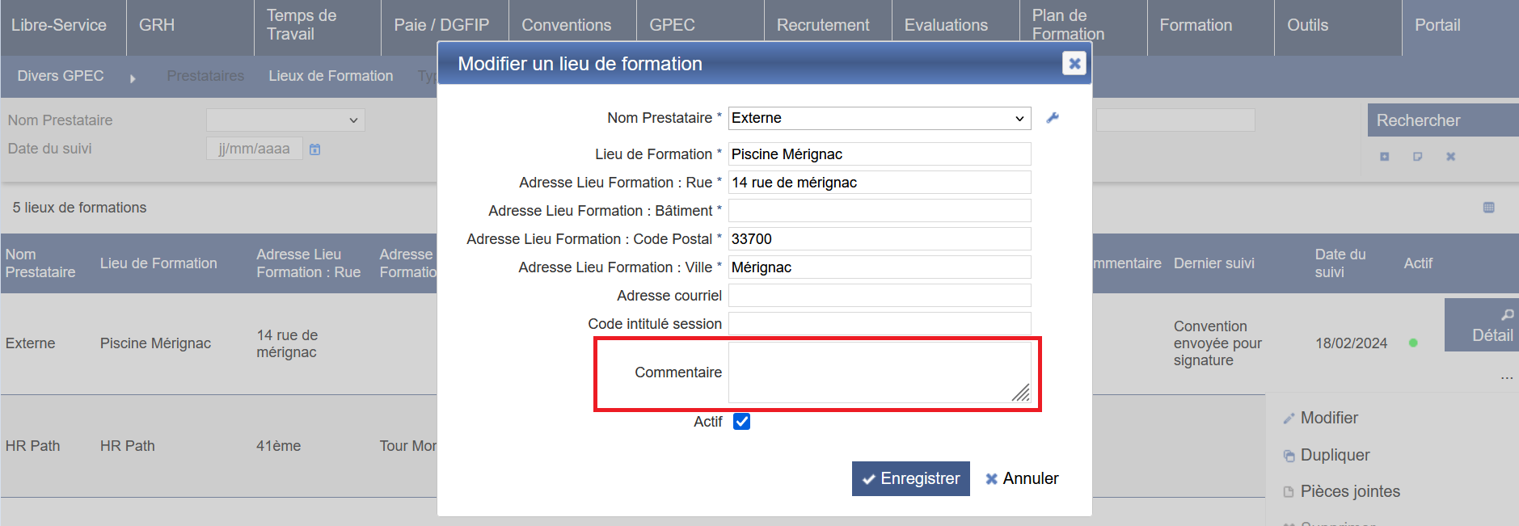

EF17 : Renommage technique de l'écran "catalogue" [Pas de Mantis - Projet ECASC]
Point technique – aucune illustration.

EF18 : Ajout de la nature de l'action sur les feuilles d'émargement des stagiaires et des formateurs lorsque la valeur du paramètre "Feuilles de présence - Modèle" est "95" [Mantis #11805]
Avant l’évolution

Après l’évolution
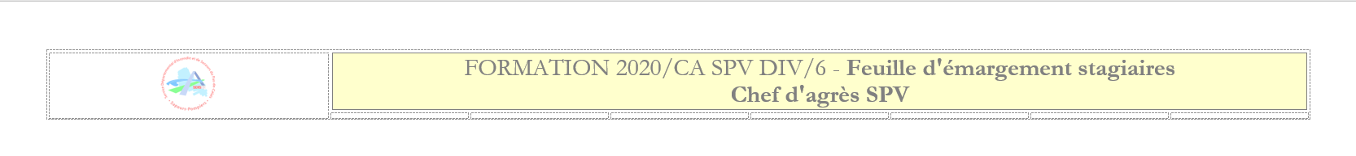

EF19 : La feuille d'émargement formateurs avec le paramètre "Feuilles de présence - Modèle" sur la valeur "35" devrait désormais prendre en compte la subrogation ou non des agents SPV [Mantis #11789]
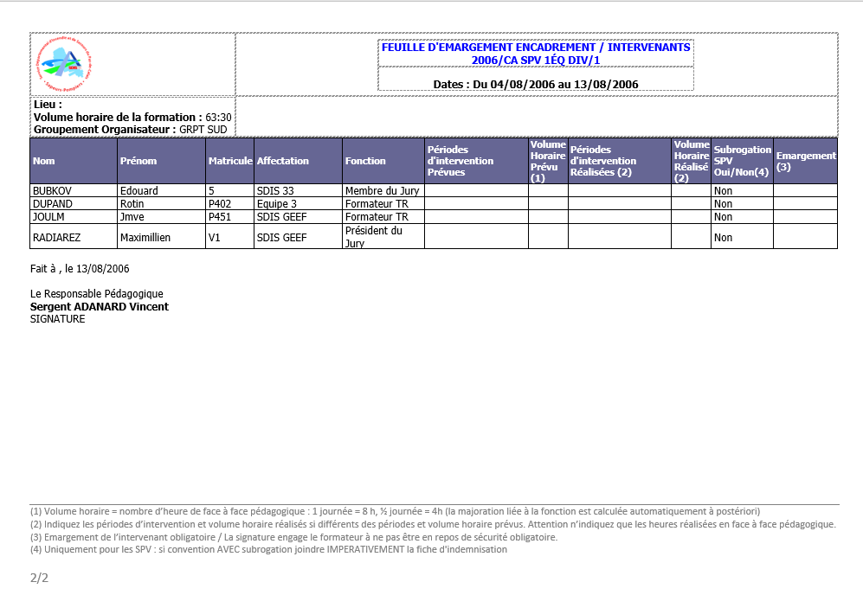

EF20 : Le paramètre "Feuilles de présence - Modèle" comprend une nouvelle feuille d'émargement pour les stagiaires et formateurs lorsque sa valeur est à "73" [Mantis #11529]
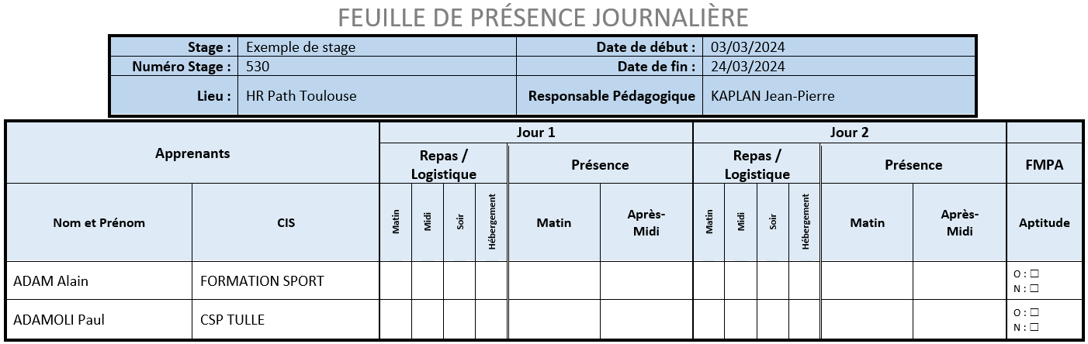
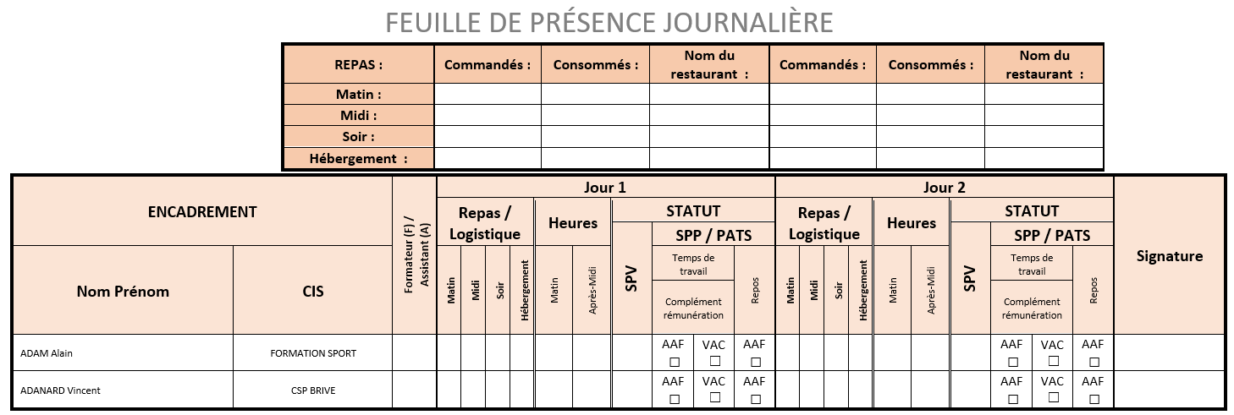

EF21 : Harmonisation des résultats de l'écran de validation avec le lien de la pagelet "Validations en attente" [Mantis #10526]
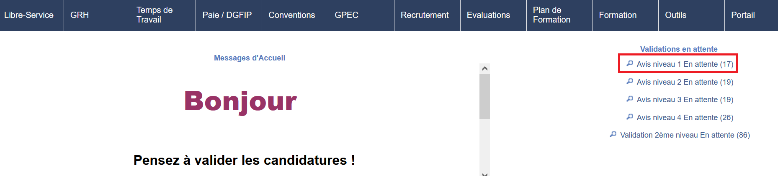

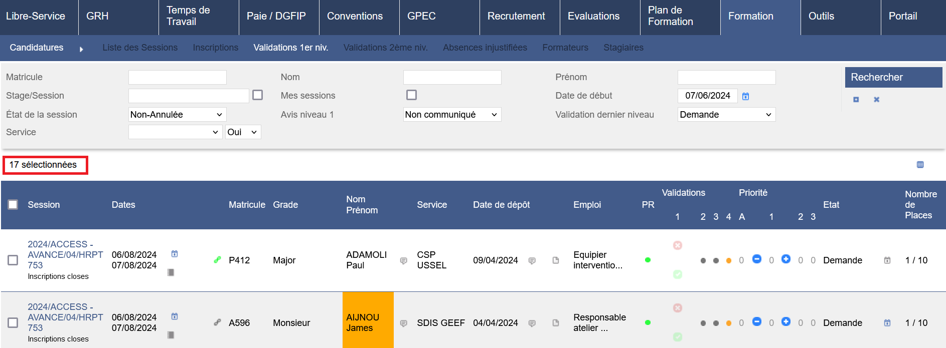

EF22 : Les mesures outils sur les sessions de stages pourront dorénavant être saisies avant le début de la session [Mantis #11924]
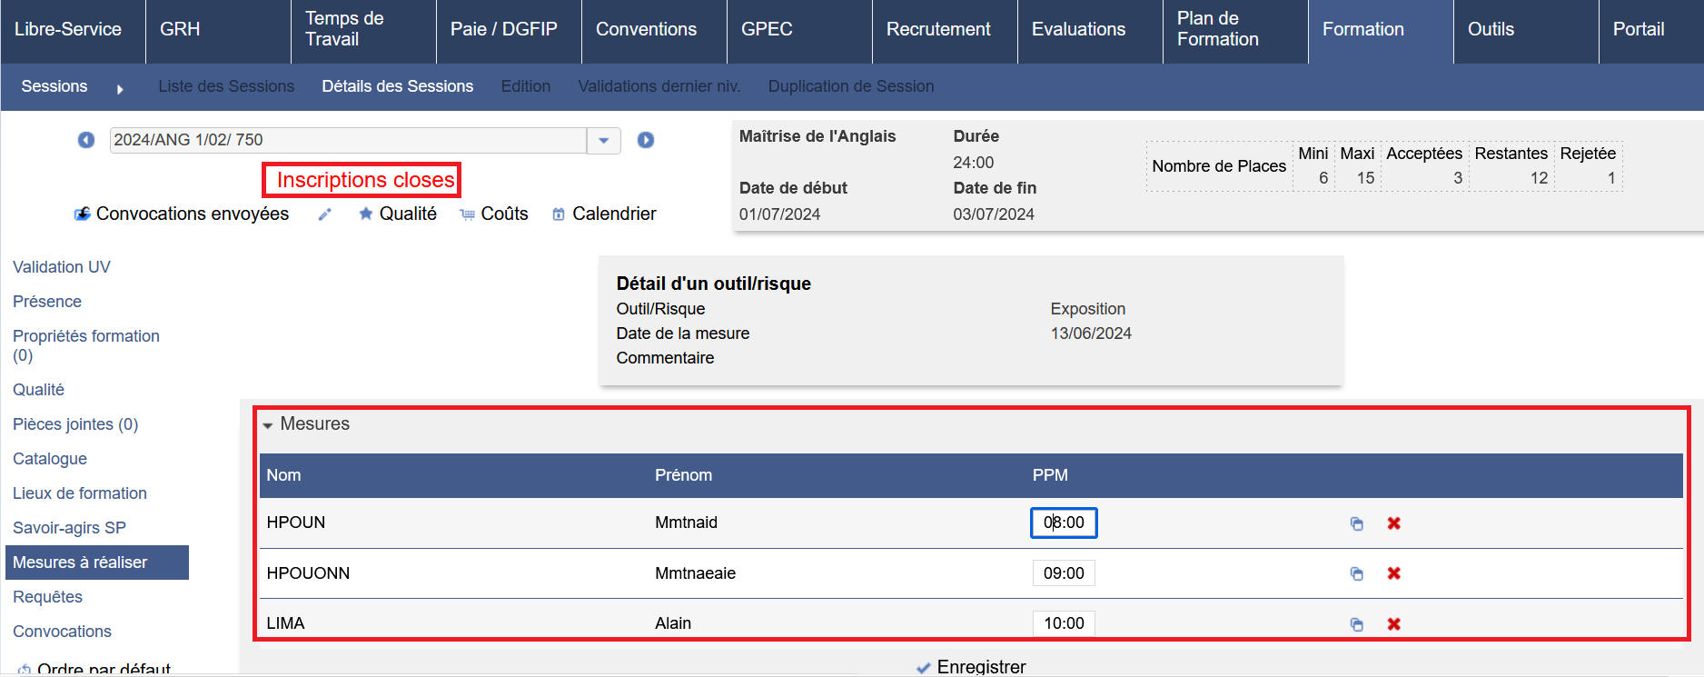

CF01 : Lors de la création/modification des modèles et sessions de stages, les boutons d'enregistrement ("ajouter" ou "enregistrer") seront dorénavant en bas à droite comme sur la plupart des écrans plutôt qu'en bas à gauche [Mantis #11452]
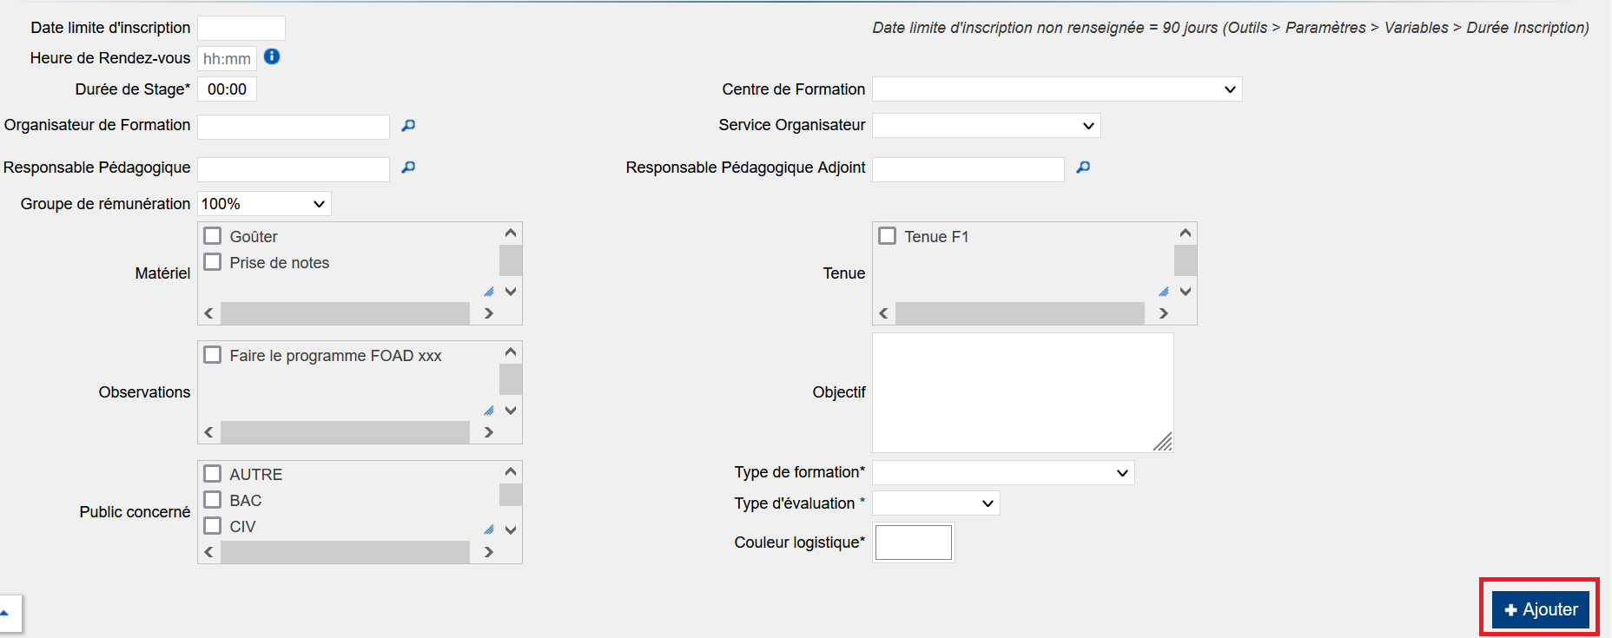

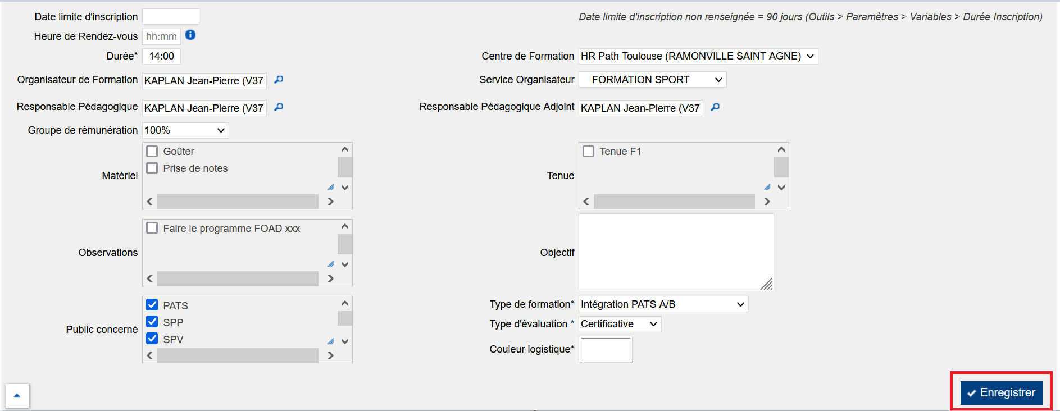

CF02 : Correction d'une inversion de couleur de texte rendant certaines parties de l'écran "Plan de Formation > Logistique > Récapitulatif Prévisionnel" illisible (blanc sur blanc) [Mantis #11461 et #11095]
Avant la correction :
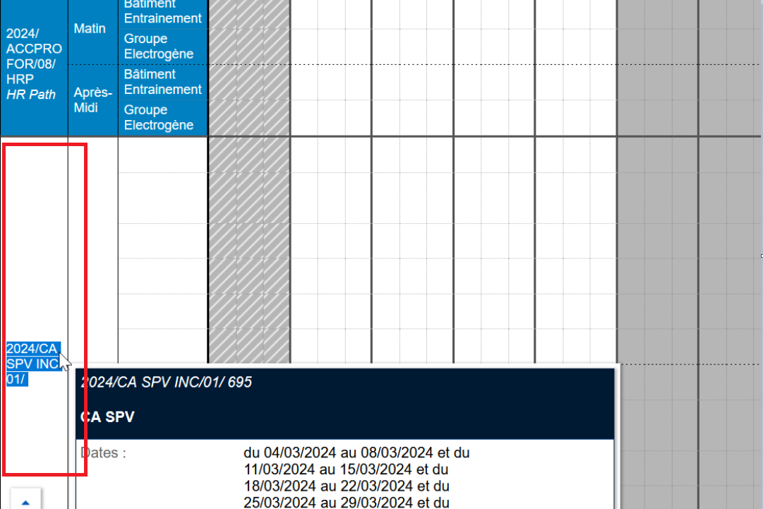

Après la correction :
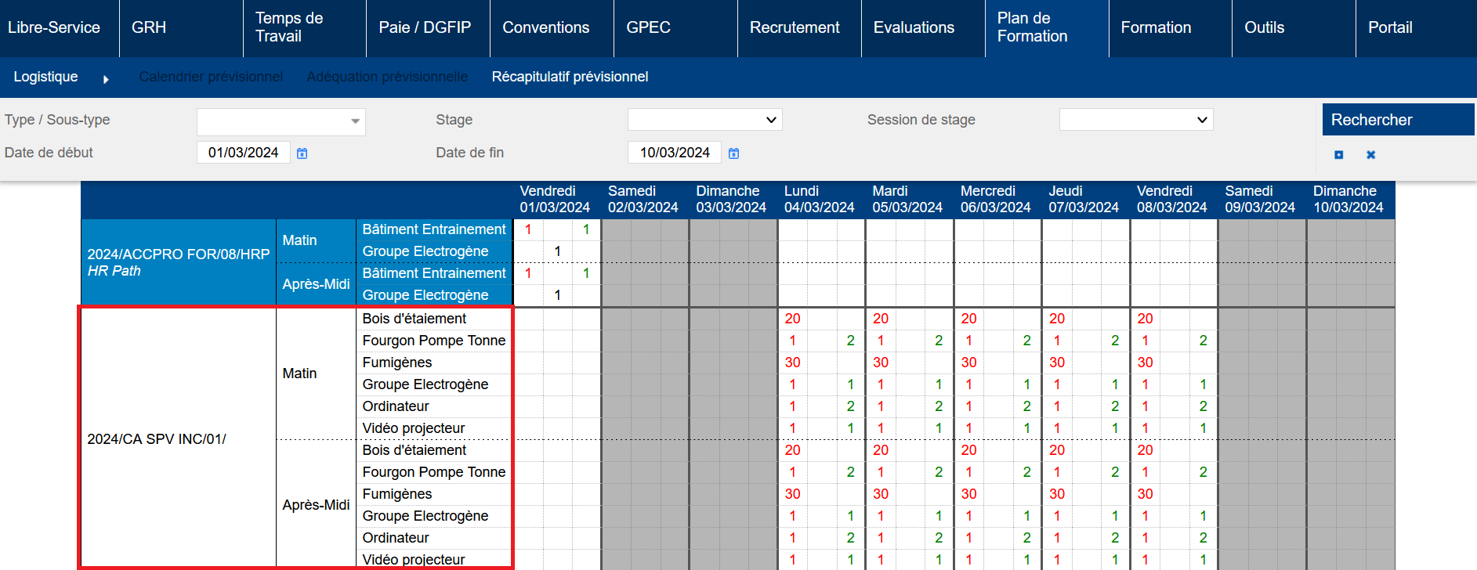

CF03 : Correction d'une erreur de calcul des chevauchements d'activité avec une base Oracle [Pas de Mantis]
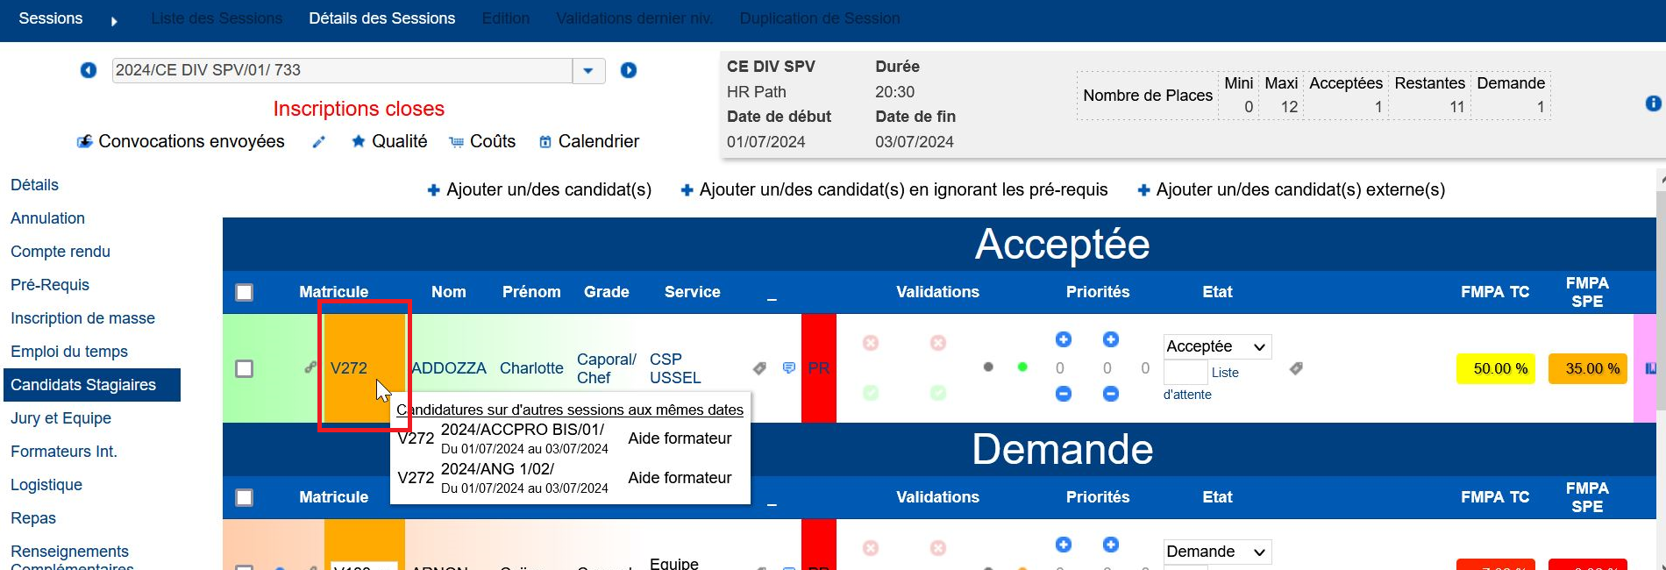

CF04 : Les exports des catalogues dans l'écran "Formation > Stages > Bibliothèque" (en bas de page) n'afficheront plus la mention "N/C" avec de "i" entre chevrons pour les sessions créées sans modèles de stages [Mantis #11516]
Avant la correction :

Après la correction :

CF05A : La fiche de liaison atelier avec un modèle "Feuilles de présence - Modèle" différent de "79" ne devrait plus afficher un titre "Enfants" plutôt que "Nombre de formateurs" [Mantis #11524]
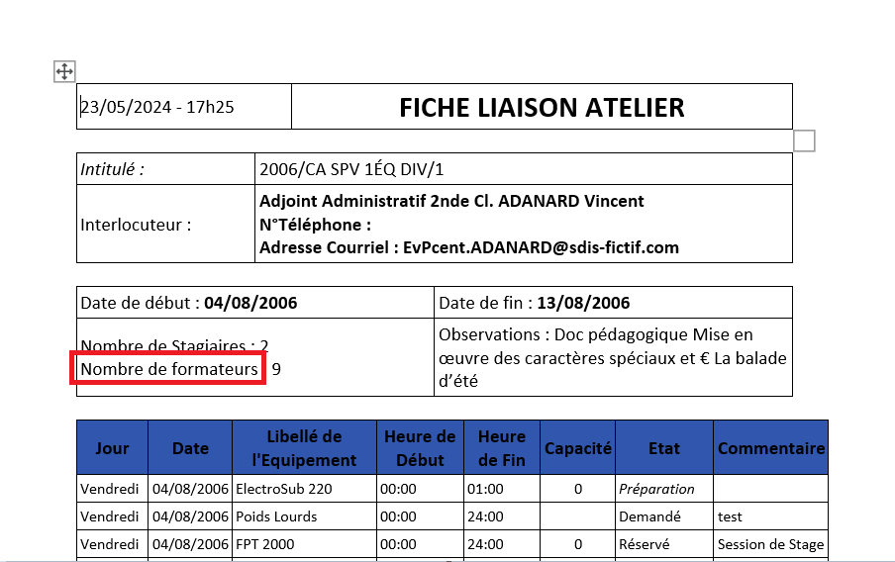

CF05B : La fiche de liaison atelier avec un modèle "Feuilles de présence - Modèle" à "17" devrait également afficher le nombre de formateurs calculé [Mantis #11524]
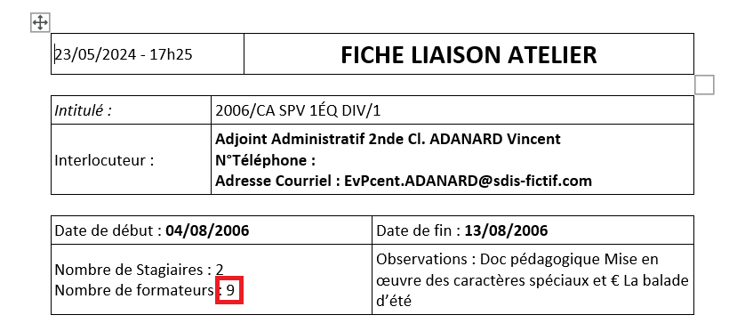

CF06 : L'affichage du filtre "Centre de formation" dans les écrans "Libre-Service > Postuler aux formations > Stagiaire / Formateur" ne cassera plus l'affichage du filtre "Service" lorsqu'il n'y a aucun centre de formation comme option [Mantis #11439]
Avant la correction :
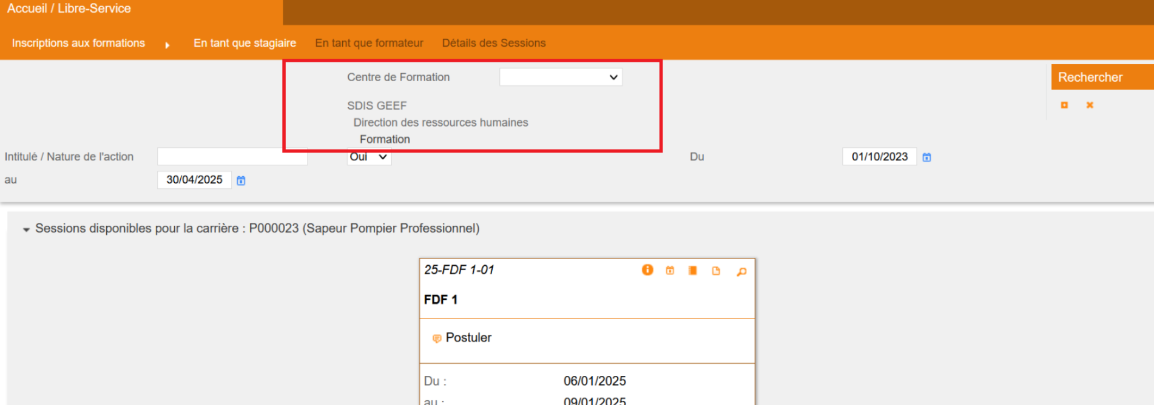

Après la correction :
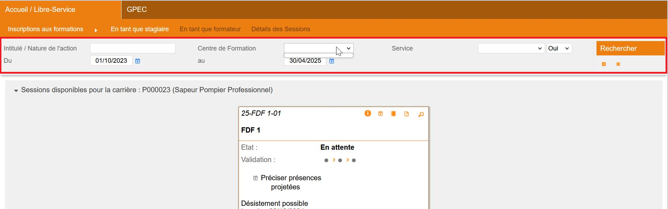

CF07 : Correction d'une anomalie potentielle lors de l'ajout d'une candidature formateur avec la notification correspondante active [Mantis #11796]
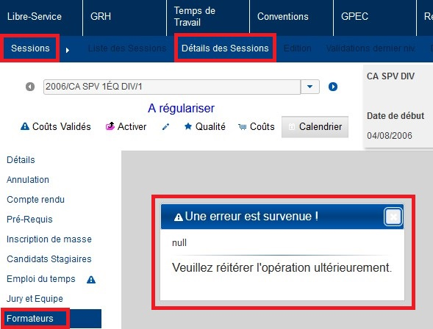

CF08 : La case "autre" dans l'écran "Formation > Sessions > Détails > Renseignements Complémentaires" devrait de nouveau apparaitre pour les statuts l'autorisant [Mantis #11771]
Avant la correction :
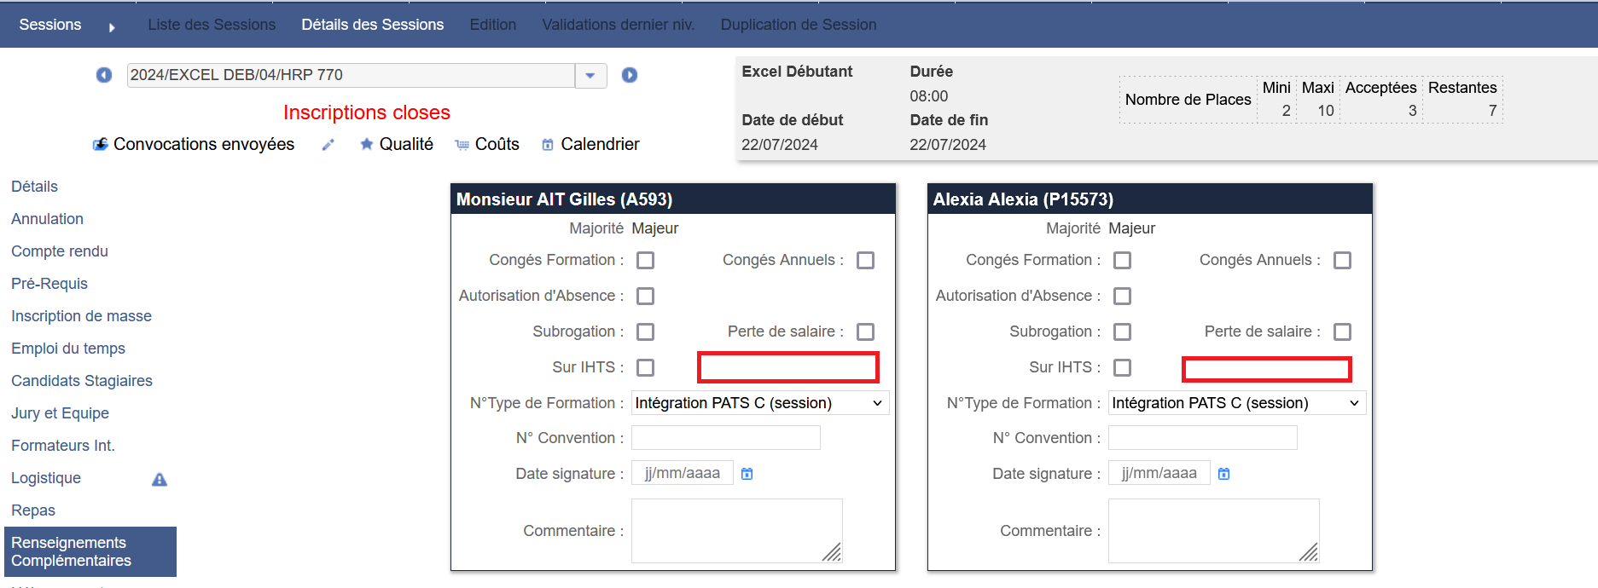

Après la correction :
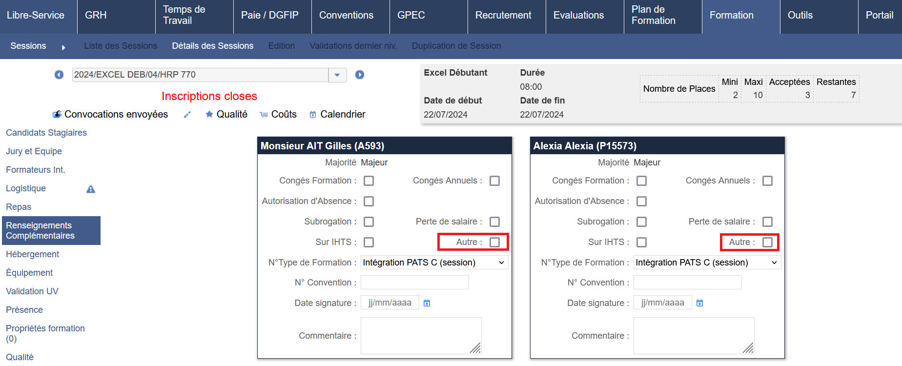

CF09 : Réalignement des titres des champs dans l'écran "Plan de Formation > Mise en oeuvre > Création des sessions" [Mantis #11861]
Avant la correction :
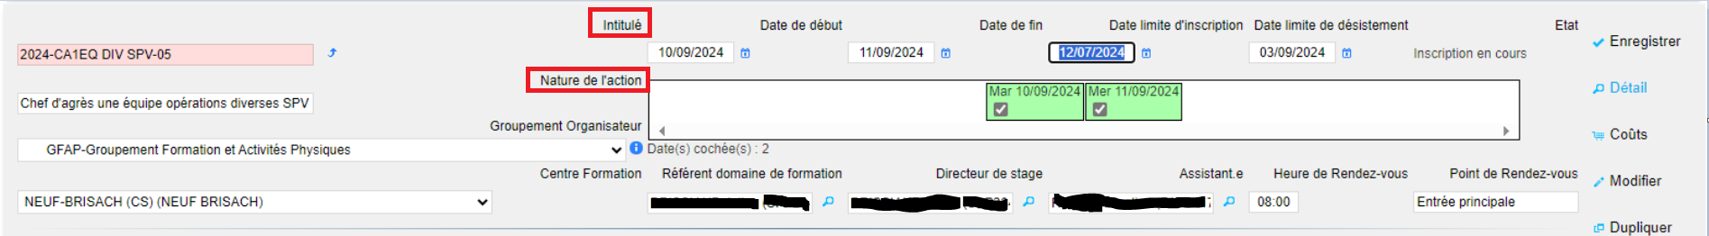
Après la correction :
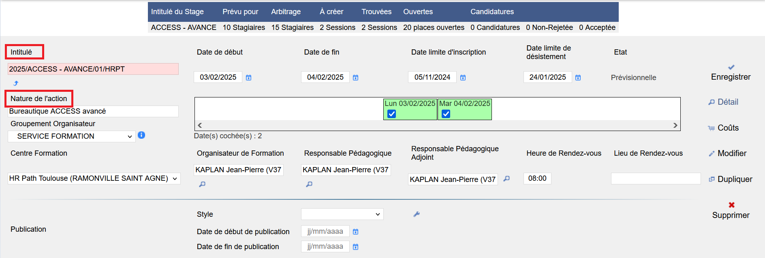

CF10 : Correction du lieu de formation et du dédoublement des dates de session dans la liste des formateurs disponible dans l'écran "Formation > Sessions > Edition" quand le paramètre "Feuilles de présence - Modèle" est à "38" [Mantis #10388]
Après la correction :

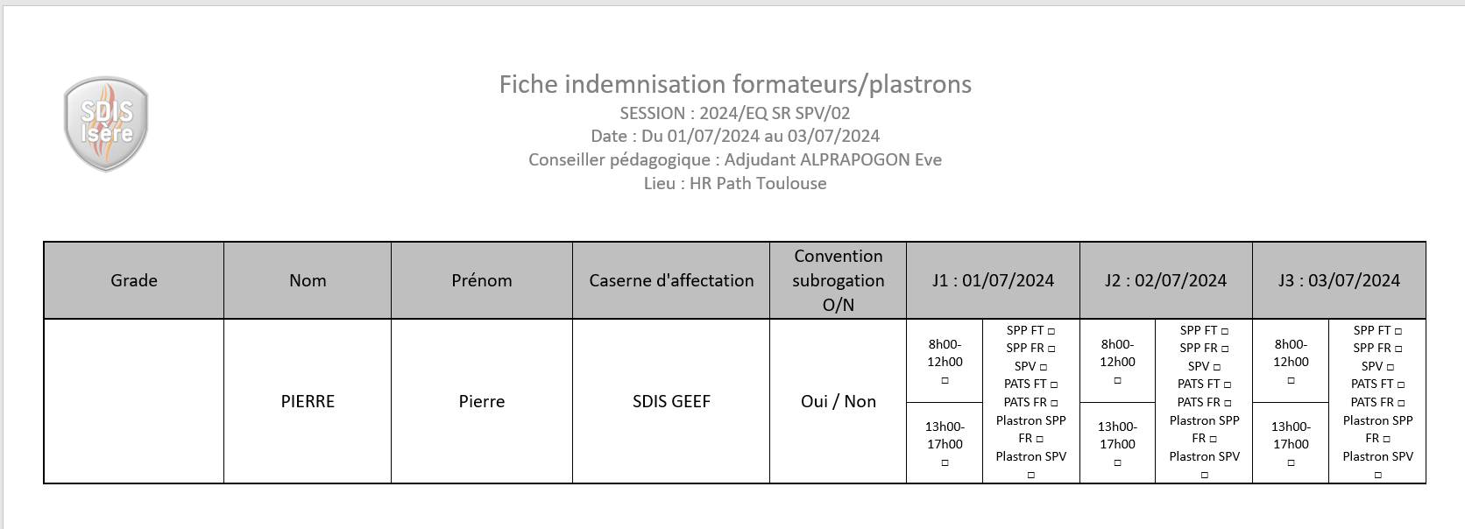

CF11 : Correction d'une anomalie d'affichage de la couleur des prérequis dans l'écran "Formation > Sessions > Détails des sessions > Candidats stagiaires" en cas d'anticipation de prérequis d'UV (case orange) [Mantis #11719]
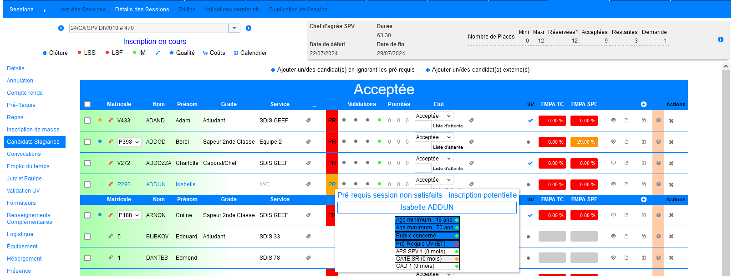

CF12 : Correction d'une anomalie lors du clic sur le bouton "Convocations envoyées" de l'écran "Formation > Sessions > Détails > Convocations" [Mantis #11386]
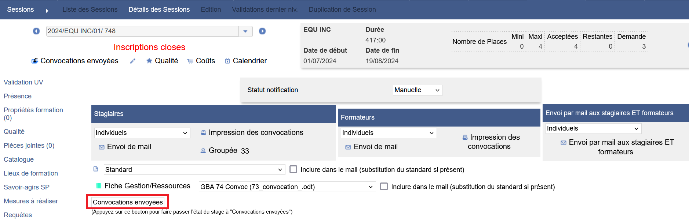

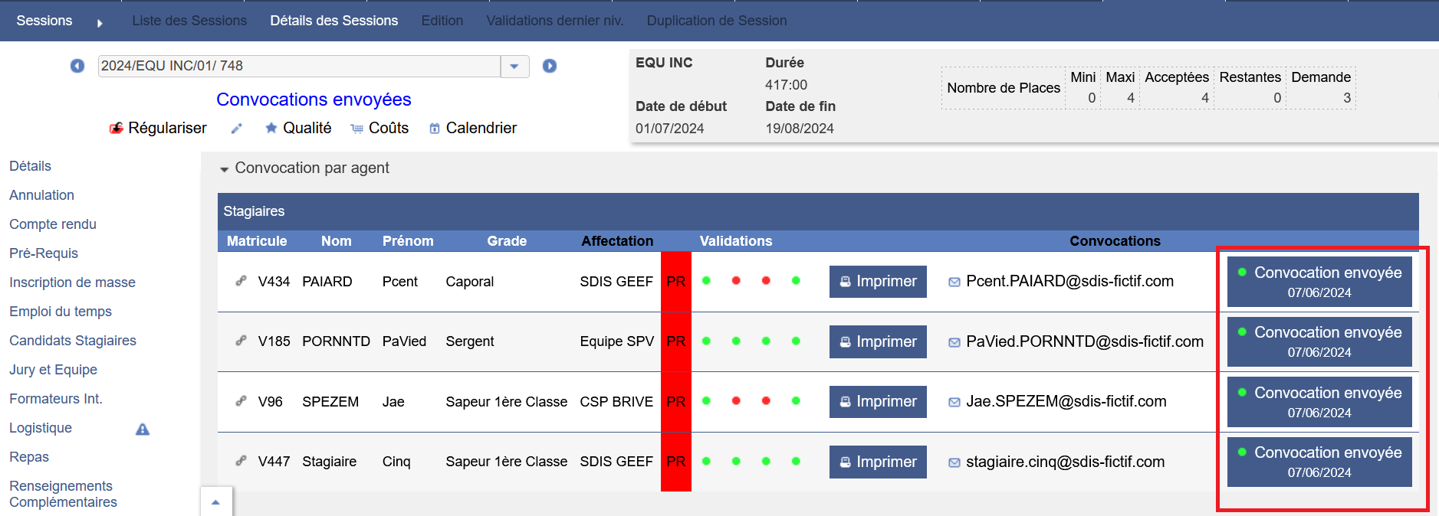

CF13 : Le bouton "loupe" dans l'écran "Formation > Gestion des FMPA > Enregistrement des FMPA réalisées > Suggestions", permettant d'avoir la liste des agents concernés par la FMPA, devrait dorénavant afficher plus souvent les résultats en tenant compte des sous-services [Pas de Mantis - TNR]
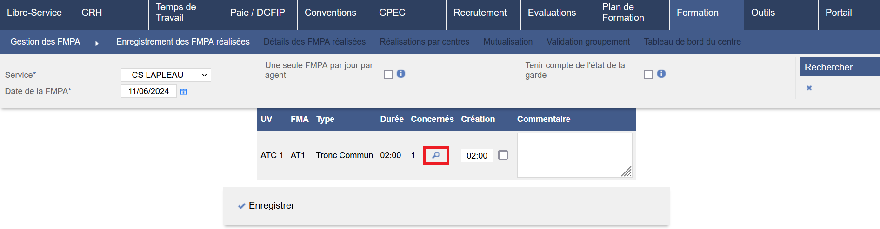
CF14 : Correction de l'export Excel/Calc de l'écran "Plan de Formation > Mise en œuvre > Places libres" [Pas de Mantis - TNR + #6237]
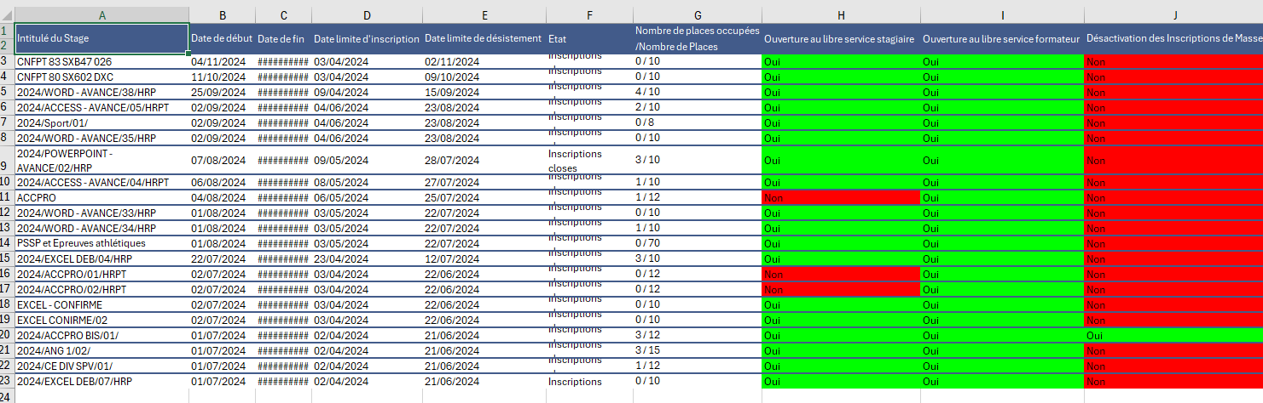

CF15 : Correction d'une anomalie potentielle lors du chargement de l'écran de génération des convocations en masse [Mantis - #11956 et #11632]
Avant la correction :
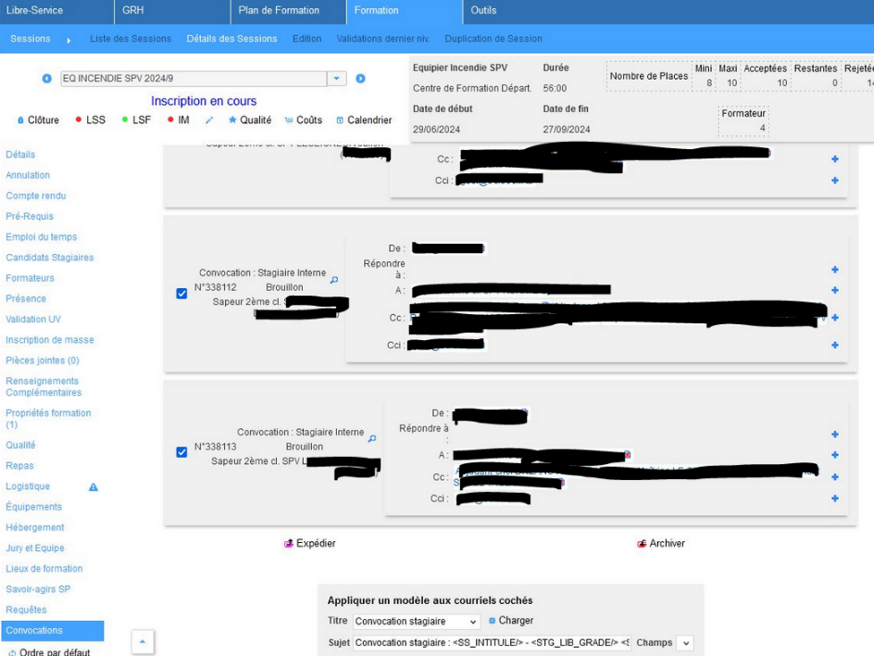
Après la correction :
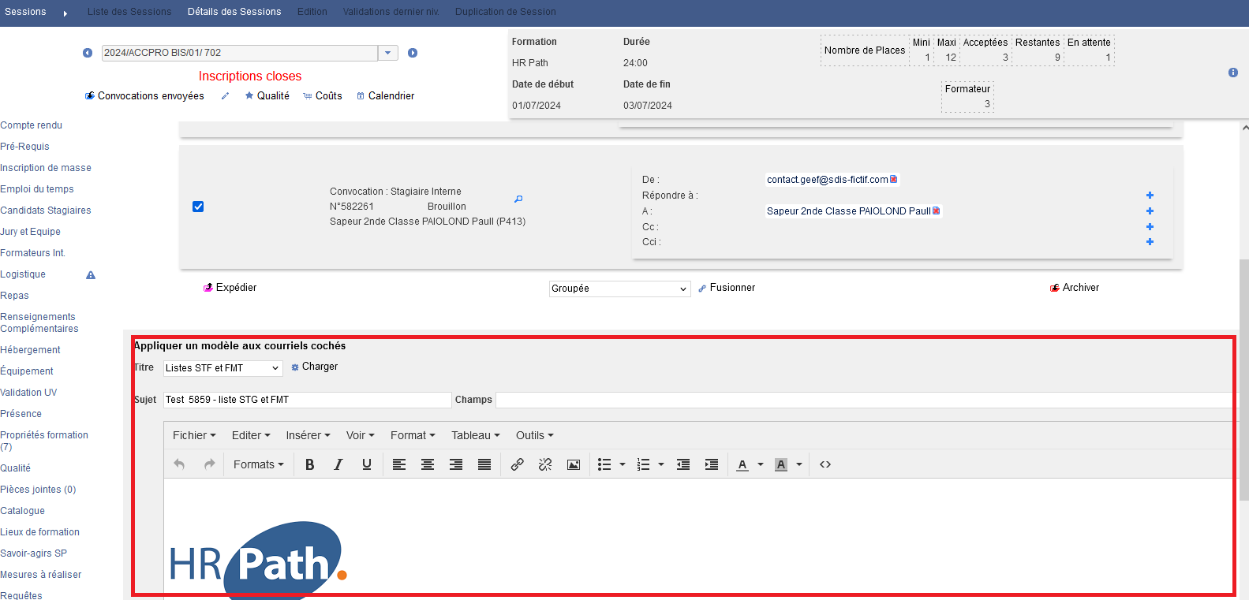

Outils

EO01 : L'écran "Outils > Requêteur > Création de requête > Sauvegarde" affichera dorénavant un message d'alerte lorsque l'utilisateur risque d'écraser une autre requête portant le même nom [Mantis #7925]
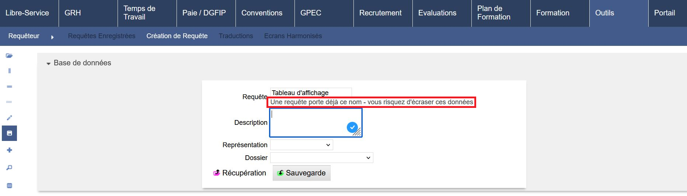

EO02 : L'écran "Outils > Importation > Base" proposera dorénavant une case à cocher "Rapport au format Excel/Calc" permettant d'avoir le rapport d'intégration à l'écran (case décochée) ou sous format d'un fichier Excel/Calc (HTML) (case cochée, par défaut) [Mantis #11479]
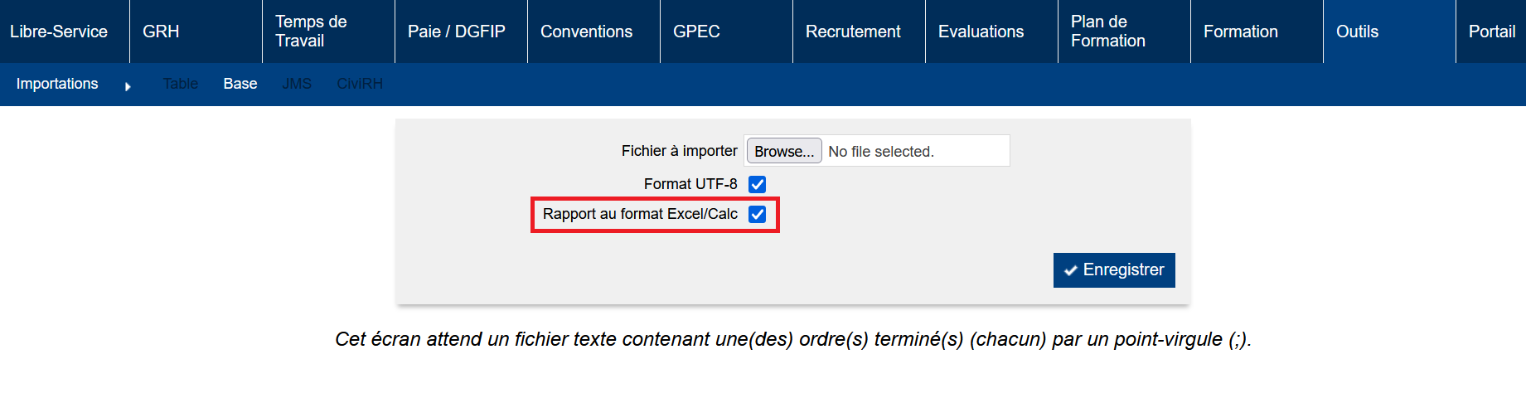

EO03 : Les informations du stage et du catalogue du stage seront dorénavant publipostables dans les modèles de courriels [Pas de Mantis]
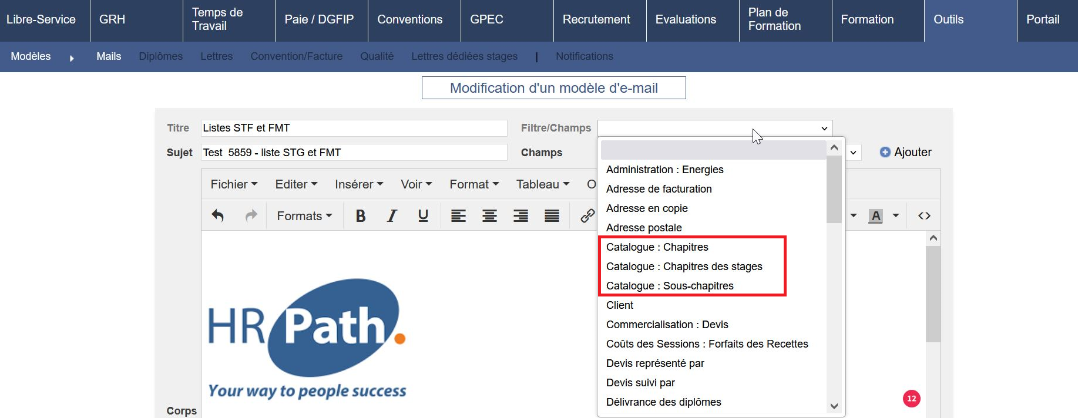

EO04 : Changement de fonction d'appel pour la récupération optimisée des listes des utilisateurs FOAD APIS [Pas de Mantis]
Point technique – aucune illustration.

EO05 : L'interface entrante CSV intégrera dorénavant des fichiers préfixés "GALEXP_" pour les visites médicales [Mantis #11504]
Point technique – aucune illustration.

EO06 : L'envoi en masse vers MédiSAP ne sera dorénavant plus interrompu et les erreurs seront consignées dans le journal technique [Pas de Mantis]
Point technique – aucune illustration.

EO07 : La création automatique des comptes utilisateurs à partir du LDAP ignoreront dorénavant la chaîne "VirID" pour les attributs contenant le matricule RH [Pas de Mantis]
Point technique – aucune illustration.

EO08 : Ajout d'un paramètre "Interface entrante - XML - Calcul de sécurité" permettant de définir si l'interface entrante XML doit calculer la sécurité dans le même Thread (INCLUS) ou un Thread séparé (SEPARE - par défaut) [Mantis #10618]
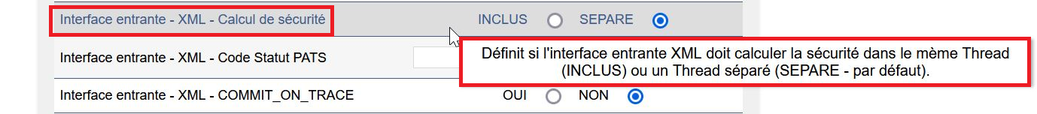

EO09 : Le connecteur JMS entrant ne mettra plus à jour le nom de naissance à partir du message JMS lorsque le message JMS ne contient pas cette information [Mantis #11384]
Point technique – aucune illustration.

EO10 : Ajout d'un paramètre "LDAP+ - Création automatique - Nom de profil" permettra d'indiquer le nom de profil lors de la création automatique des utilisateurs à partir des données de l'annuaire LDAP (si vide, sera "NULL" en base) [Mantis #11803]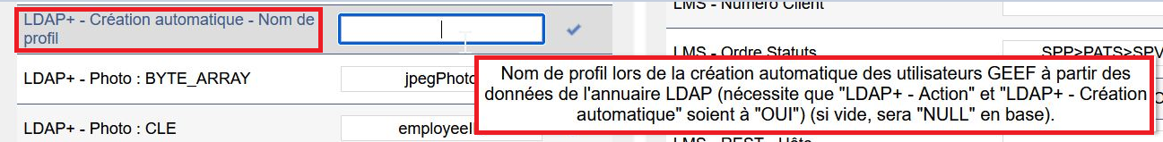

EO11 : L'import de fichier XML dans l'écran "Outils > Importation > Table" ignorera dorénavant les "ID_USER" inconnus [Pas de Mantis]
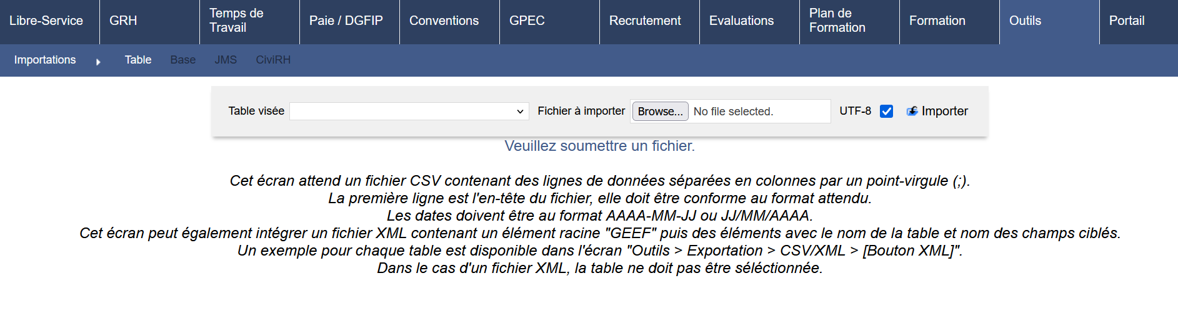

EO12 : Ajout de deux paramètres "Sécurité - Masquer les erreurs SQL" et "Sécurité - Masquer les erreurs Non-SQL" permettant de masquer le titre des erreurs pouvant contenir des informations techniques compromettantes - en mode DEBUG, ces titres sont toujours disponibles ainsi que la trace d'exécution en commentaire HTML [Mantis #11893]
Après l’évolution
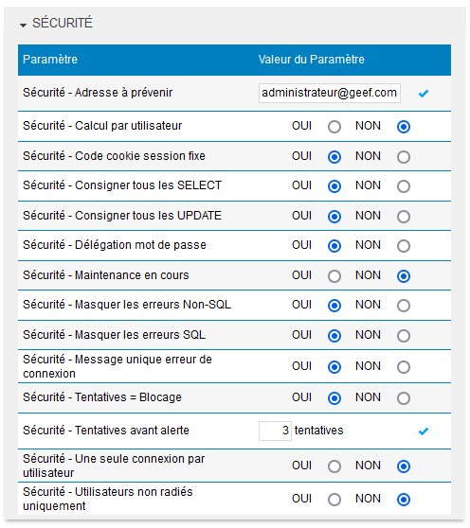
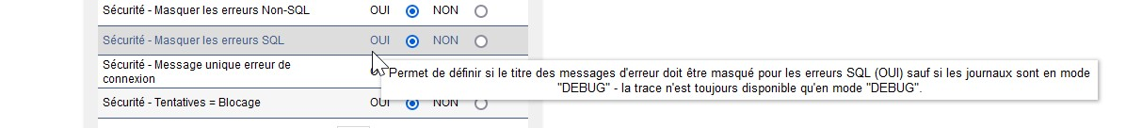

En cochant Oui
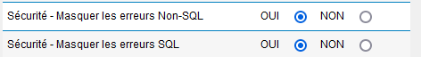

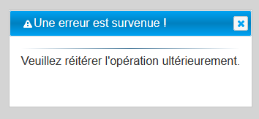

En cochant Non
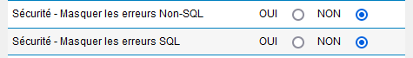

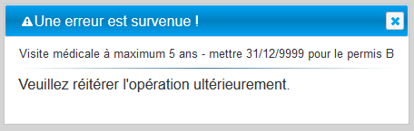

CO01 : Correction d'anomalies potentielles lors de l'intégration des positions et/ou des médailles sur des dates non renseignées [Mantis #11904]
Point technique – aucune illustration.

CO02 : Les paramètres "Sécurité - Consigner tous les SELECT" et "Sécurité - Consigner tous les UPDATE" devraient dorénavant être bien pris en compte au redémarrage de l'application [Mantis #11931]
Avant la correction, le choix du paramètre revenait à sa valeur par défaut au redémarrage de l’application.
